Orden del Día de la Cuarta Sesión del Primer Período de la Diputación Permanente, correspondiente al Segundo Año de Ejercicio Constitucional de la Sexagésima Primera Legislatura.

29 de enero del año 2019.

1.- Lista de asistencia de las Diputadas y Diputados integrantes de la Diputación Permanente de la Sexagésima Primera Legislatura del Congreso del Estado.

2.- Declaratoria de apertura de la Sesión.

3.- Lectura, discusión y, en su caso aprobación del Orden del Día propuesto para el desarrollo de la Sesión.

4.- Lectura, discusión y, en su caso, aprobación de la Minuta de la Sesión anterior.

5.- Lectura del informe de correspondencia y documentación recibida por el Congreso del Estado.

6.- Lectura del informe sobre el trámite realizado respecto a las Proposiciones con Puntos de Acuerdo que se presentaron en la sesión anterior.

7.- Lectura, discusión y, en su caso, aprobación de Dictámenes y Acuerdos en cartera:

A.- Dictamen presentado por la Comisión de Gobernación, Puntos Constitucionales y Justicia, con relación a dos oficios enviados, el primero de ellos por el Lic. José Jorge Ramón Montemayor y el segundo de ellos por el Ing. Felipe Basurto Corona, Secretario del R. Ayuntamiento de Acuña, Coahuila de Zaragoza.

B.- Dictamen presentado por la Comisión de Gobernación, Puntos Constitucionales y Justicia, con relación a un oficio, suscrito por la C. Narcedalia Padrón Arizpe, Presidenta Municipal del R. Ayuntamiento de Villa Unión, Coahuila de Zaragoza, mediante el cual hace del conocimiento de este H. Congreso que el C. Sergio Cárdenas Chapa, no se presentó a rendir protesta al cargo de Regidor de Representación Proporcional de dicho Municipio, en la sesión solemne de instalación del Ayuntamiento.

C.- Dictamen presentado por la Comisión de Gobernación, Puntos Constitucionales y Justicia, de la Sexagésima Primera Legislatura del Congreso del Estado Independiente, Libre y Soberano de Coahuila de Zaragoza, con relación a dos oficios, el primero de ellos suscrito por la C. Lourdes Kamar Gómez, y el segundo de ellos suscrito por el Lic. Esteban Martin Blackaller Rosas, Secretario del R. Ayuntamiento de Monclova, Coahuila de Zaragoza.

D.- Dictamen presentado por la Comisión de Trabajo y Previsión Social, con relación a dos escritos de integrantes del Sindicato de Trabajadores al Servicio del Ayuntamiento de Torreón y otro de Múzquiz, en los que hacen comentarios sobre actos que consideran violatorios de sus derechos laborales.

E.- Dictamen presentado por las Comisiones Unidas de la Defensa de los Derechos Humanos y de Atención a Grupos en Situación de Vulnerabilidad, relativo a la Proposición con Punto de acuerdo planteada por las Diputadas y Diputados integrantes del Grupo Parlamentario “Gral. Andrés S. Viesca”, del Partido Revolucionario Institucional, por conducto de la Diputada María Esperanza Chapa García, “Con el objeto de solicitar al Sistema para el Desarrollo Integral de la Familia y Protección de Derechos del Estado de Coahuila de Zaragoza, que en base a sus atribuciones, diseñe políticas públicas de asistencia social y protección de los derechos de menores, encaminadas al fortalecimiento de la primera infancia”.

F.- Dictamen presentado por la Comisión de Atención a Grupos en Situación de Vulnerabilidad, relativo a un oficio del Congreso del Estado de Quintana Roo, mediante el cual se exhorta al Instituto Nacional de Estadística y Geografía (INEGI), para que en el censo general de población y vivienda que se llevará a cabo en el año 2020, se establezcan metodologías idóneas para el adecuado diagnóstico de la discapacidad en México, y con ello se implementen políticas adecuadas que permitan una inclusión eficiente y desarrollo pleno para la población de conformidad a cada tipo de discapacidad para el efecto de considerar su adhesión al mismo.

G.- Acuerdo de la Comisión de Gobernación, Puntos Constitucionales y Justicia, relativo al oficio de la Dip. Leticia Marlene Benvenutti Villarreal y de la Dip. Ludivina Rodríguez de la Garza, Secretarias de la Mesa Directiva del Congreso del Estado de Nuevo León.

H.- Acuerdo de la Comisión de Gobernación, Puntos Constitucionales y Justicia, relativo al oficio del Secretario Ejecutivo del Instituto Electoral de Coahuila, mediante el cual hace del conocimiento de este Congreso la Sentencia Electoral emitida por el Tribunal Electoral del Estado de Coahuila, con relación al procedimiento especial sancionador, en contra del candidato y actual Alcalde del Municipio de Sierra Mojada, por la conducta de uso indebido de recursos muebles propiedad del citado Municipio.

I.- Acuerdo de la Comisión de Gobernación, Puntos Constitucionales y Justicia, relativo al oficio de la Dirección General Ejecutiva de Vinculación Interinstitucional de la Comisión Ejecutiva de Atención a Víctimas.

J.- Acuerdo de la Comisión de Presupuesto, en relación a un punto de acuerdo, presentado por el Diputado Emilio Alejandro de Hoyos Montemayor, conjuntamente con la Diputada Zulmma Verenice Guerrero Cázares del Grupo Parlamentario “Brígido Ramiro Moreno Hernández” del Partido Unidad Democrática de Coahuila, mediante el cual solicitan respetuosamente al Ejecutivo del Estado, un plan de austeridad presupuestal así como hacer un llamado respetuoso a los Diputados Federales y Senadores por Coahuila, al Ejecutivo del Estado y a la Legislatura Local, a construir una gran alianza y hacer un frente común a favor del presupuesto de Coahuila ante la disminución del mismo para el ejercicio 2019.

8.- Proposiciones de Grupos Parlamentarios, Fracción Parlamentaria y Diputadas y Diputados

A.- Proposición con Punto de Acuerdo que presenta el Diputado Jaime Bueno Zertuche, conjuntamente con las Diputadas y Diputados integrantes del Grupo Parlamentario “Gral. Andrés S. Viesca”, del Partido Revolucionario Institucional, “Por la que se exhorta respetuosamente a las casas de empeño ubicadas en la entidad, a que cumplan con los extremos de lo dispuesto en el artículo 28 de la Ley para Regular la Apertura, Instalación, Funcionamiento de las casas de Empeño en el Estado, tales como requerir a la persona que solicita un préstamo con garantía prendaria, acreditar la propiedad del bien que se pretende dar en prenda, asimismo a la Fiscalía General del Estado, para que vele por el cumplimiento de la citada norma legal”. En voz de la Diputada Graciela Fernández Almaraz.

De urgente y Obvia Resolución

B.- Proposición con Punto de Acuerdo planteado por el Diputado Juan Carlos Guerra López Negrete, conjuntamente con las y los Diputados del Grupo Parlamentario “Del Partido Acción Nacional”, “Con objeto de que esta Diputación Permanente, envíe una atenta solicitud al Presidente Municipal de Saltillo, Ing. Manolo Jiménez Salinas, a fin de que emita respuesta a las solicitudes presentadas que en uso de su derecho de petición, realicen los ciudadanos”.

C.- Proposición con Punto de Acuerdo que presenta el Diputado Emilio Alejandro de Hoyos Montemayor, conjuntamente con la Diputada Zulmma Verenice Guerrero Cázares, del Grupo Parlamentario “Brígido Ramiro Moreno Hernández”, del Partido Unidad Democrática de Coahuila, “Por el que se exhorta al Presidente de la República, a incluir a los Municipios de Allende, Morelos y Villa Unión, a la Zona Libre Frontera Norte, con el propósito de que sus habitantes se vean beneficiados con los incentivos implementados en dicha zona”.

De urgente y Obvia Resolución

D.- Proposición con Punto de Acuerdo planteada por el Diputado Fernando Izaguirre Valdés, conjuntamente con las y los Diputados del Grupo Parlamentario “Del Partido Acción Nacional”, “Por el que se exhorta al Gobierno Federal, a través de la Subsecretaría de Educación y la Coordinación General de Universidades Tecnológicas y Politécnicas de la Secretaría de Educación Pública, para que incremente los recursos destinados a las Universidades Tecnológicas del Estado de Coahuila”. En voz de la Diputada Blanca Eppen Canales.

De urgente y Obvia Resolución

E.- Proposición con Punto de Acuerdo que presenta el Diputado Edgar Sánchez Garza, de la Fracción Parlamentaria “General Francisco L. Urquizo”, “Mediante el cual se exhorta a los 38 Municipios del Estado, se respete la ley y eviten el actuar con nepotismo, tráfico de influencias o conflictos de intereses, al momento de ejercer sus actos de gobierno, o así como, a la hora de la designación de servidores públicos”.

De urgente y Obvia Resolución

F.- Proposición con Punto de Acuerdo que presenta la Diputada Claudia Isela Ramírez Pineda, de la Fracción Parlamentaria “Elvia Carrillo Puerto”, del Partido de la Revolución Democrática, “A través de la que se exhorta al Ayuntamiento de Torreón y a su Alcalde, Jorge Zermeño Infante, a no incrementar las tarifas del transporte público sin garantizar primero la modernización y las condiciones óptimas del mismo, para prestar el servicio”.

G.- Proposición con Punto de Acuerdo planteada por las Diputadas y Diputados integrantes del Grupo Parlamentario “Gral. Andrés S. Viesca”, del Partido Revolucionario Institucional, por conducto del Diputado Jesús Andrés Loya Cardona, “Por el que se exhorta a los Municipios del Estado, a disponer la publicación del Presupuesto de Egresos para el Ejercicio Fiscal 2019, en el Periódico Oficial del Gobierno del Estado”.

De urgente y Obvia Resolución

H.- Proposición con Punto de Acuerdo que presenta la Diputada Elisa Catalina Villalobos Hernández, del Grupo Parlamentario “Presidente Benito Juárez García”, del Partido Movimiento Regeneración Nacional (MORENA), “Con objeto de exhortar al titular del Poder Ejecutivo del Estado, a considerar la conveniencia de suprimir la edición impresa del periódico Oficial del Gobierno del Estado y sustituirla por edición digital”.

De urgente y Obvia Resolución

I.- Proposición con Punto de Acuerdo que presenta la Diputada Zulmma Verenice Guerrero Cázares, conjuntamente con el Diputado Emilio Alejandro de Hoyos Montemayor, del Grupo Parlamentario “Brígido Ramiro Moreno Hernández”, del Partido Unidad Democrática de Coahuila, “Para solicitar a la Secretaría de Salud Estatal y Federal, detallen la forma en que se renovará el Sistema de Salud en Coahuila”.

De urgente y Obvia Resolución

9.- Agenda Política:

A.- Pronunciamiento que presenta el Diputado Jaime Bueno Zertuche, conjuntamente con las Diputadas y Diputados integrantes del Grupo Parlamentario “Gral. Andrés S. Viesca”, del Partido Revolucionario Institucional, “Con objeto de enviar un atento reconocimiento al Alcalde de Saltillo, Manolo Jiménez Salinas, por lograr mantener al Municipio de Saltillo, en los primeros lugares a nivel nacional de las ciudades más seguras del país, según las estadísticas del INEGI”. En voz del Diputado Jesús Berino Granados.

B.- Pronunciamiento que presenta el Diputado Jesús Andrés Loya Cardona, conjuntamente con las Diputadas y Diputados integrantes del Grupo Parlamentario “Gral. Andrés S. Viesca”, del Partido Revolucionario Institucional, “En reconocimiento a la labor realizada por los Oficiales de la Policía Preventiva Municipal de Saltillo”.

C.- Pronunciamiento que presenta el Diputado Marcelo de Jesús Torres Cofiño, conjuntamente con las y los Diputados del Grupo Parlamentario “Del Partido Acción Nacional”, “Relativo a la postura de nuestro Partido, respecto a la fallida estrategia del titular del Ejecutivo Federal, para combatir el delito del robo de hidrocarburos en nuestro país.

D.- Pronunciamiento que presenta el Diputado José Benito Ramírez Rosas, Coordinador del Grupo Parlamentario “Presidente Benito Juárez García”, del Partido Movimiento Regeneración Nacional (MORENA), “En relación con la falta de voluntad política para garantizar plenamente la libertad de expresión, salvaguardar los derechos de los activistas y periodistas y atender de manera expedita los casos de amenazas, agresiones y asesinatos de comunicadores en Coahuila”.

E.- Pronunciamiento que presenta el Diputado Jesús Andrés Loya Cardona, conjuntamente con las Diputadas y Diputados integrantes del Grupo Parlamentario “Gral. Andrés S. Viesca”, del Partido Revolucionario Institucional, “En reconocimiento a la Asociación Vinos de Coahuila, PROVICO, por ser merecedor del premio Excelencias Gourmet 2018, en el marco de la Feria Internacional del Turismo en España”.

F.- Pronunciamiento que presenta la Diputada Elisa Catalina Villalobos Hernández, del Grupo Parlamentario “Presidente Benito Juárez García”, del Partido Movimiento Regeneración Nacional (MORENA), “En relación a la posición del Gobierno de la Republica, frente a la crisis venezolana”.

10.- Clausura de la Sesión y citatorio para la próxima Sesión.

MINUTA DE LA TERCERA SESIÓN DEL PRIMER PERÍODO DE LA DIPUTACIÓN PERMANENTE, CORRESPONDIENTE AL SEGUNDO AÑO DE EJERCICIO CONSTITUCIONAL DE LA SEXAGÉSIMA PRIMERA LEGISLATURA DEL CONGRESO DEL ESTADO DE COAHUILA DE ZARAGOZA.

EN LA CIUDAD DE SALTILLO, COAHUILA DE ZARAGOZA, EN EL SALÓN DE SESIONES DEL CONGRESO DEL ESTADO INDEPENDIENTE, LIBRE Y SOBERANO DE COAHUILA DE ZARAGOZA, SIENDO LAS 11:00 HORAS, CON 18 MINUTOS DEL DÍA 22 DE ENERO DEL AÑO 2019, DIO INICIO LA SESIÓN, ESTANDO PRESENTES 9 DE 11 DE LOS INTEGRANTES DE LA DIPUTACIÓN PERMANENTE.

1.- SE DIO LECTURA AL ORDEN DEL DÍA, APROBÁNDOSE POR UNANIMIDAD DE VOTOS EN LOS TÉRMINOS QUE FUE LEÍDA, PASADO LO ANTERIOR, LA PRESIDENCIA DECLARÓ VALIDOS LOS ACUERDO QUE SE TOMARÁN EN LA PRESENTE SESIÓN.

2.- SE APROBÓ POR UNANIMIDAD DE VOTOS, Y EN LOS TÉRMINOS QUE PRESENTADA LA MINUTA DE LA SESIÓN ANTERIOR, DISPENSÁNDOSE SU LECTURA.

3.- SE DIO LECTURA DEL INFORME DE CORRESPONDENCIA Y DOCUMENTACIÓN RECIBIDA POR EL CONGRESO DEL ESTADO.

4.- SE DIO LECTURA DEL INFORME SOBRE EL TRÁMITE REALIZADO RESPECTO A LAS PROPOSICIONES CON PUNTO DE ACUERDO QUE SE PRESENTARON EN LA SESIÓN ANTERIOR.

5.- LA PRESIDENCIA INFORMÓ QUE LA DIPUTADA ELISA CATALINA VILLALOBOS HERNÁNDEZ, DEL GRUPO PARLAMENTARIO “PRESIDENTE BENITO JUÁREZ GARCÍA”, DEL PARTIDO MOVIMIENTO DE REGENERACIÓN NACIONAL RETIRABA DEL ORDEN DEL DÍA APROBADO, SU PROPOSICIÓN CON PUNTO DE ACUERDO CONSIGNADO EN EL RUBRO 7-K

SE CONOCIÓ Y RESOLVIÓ SOBRE LAS SIGUIENTES PROPOSICIONES CON PUNTO DE ACUERDO:

6.- SE APROBÓ POR UNANIMIDAD DE VOTOS SOLICITAR AL TITULAR DEL EJECUTIVO DEL GOBIERNO FEDERAL PARA QUE:

- SIGA CONSIDERANDO AL INEGI COMO LA INSTITUCIÓN DEL ESTADO MEXICANO CAPAZ DE GENERAR CON RIGOR CIENTÍFICO INFORMACIÓN DE CALIDAD, PERTINENTE, VERAZ Y OPORTUNA PARA EL DESARROLLO NACIONAL;
- EN CONSECUENCIA, AL ELABORAR EL PLAN NACIONAL DE DESARROLLO, CONSIDERE LAS ACCIONES NECESARIAS PARA APOYAR LA MODERNIZACIÓN Y CONSOLIDAR LA AUTONOMÍA DEL INEGI, PARA QUE SE CONVIERTA EN REFERENCIA OBLIGADA PARA LA TOMA DE MEJORES DECISIONES.
- CONSIDERE QUE, DE ACUERDO A LOS ESTÁNDARES INTERNACIONALES, UN CENSO ES UN PROCESO COMPLEJO QUE INICIA AL MENOS UN PAR DE AÑOS PREVIOS A LA FECHA DE SU LEVANTAMIENTO Y CUENTA CON OBJETIVOS, CRITERIOS METODOLÓGICOS BIEN DEFINIDOS, INDICADORES BÁSICOS, PROGRAMA DE TRABAJO Y RUTA CRÍTICA, LAS RECOMENDACIONES DE LA ONU, LOS COMPROMISOS ASUMIDOS POR EL ESTADO MEXICANO EN CUMBRES INTERNACIONALES Y OTROS IGUALMENTE RELEVANTES; POR LO QUE ES IMPORTANTE DIFERENCIAR LAS ACCIONES QUE CORRESPONDEN A UN CENSO, DE LAS ACCIONES QUE SE ESTÁN REALIZANDO ACTUALMENTE MEDIANTE UNA ENCUESTA, Y QUE SERVIRÁN DE BASE PARA DEFINIR EL PADRÓN DE BENEFICIARIOS DE LOS PROGRAMAS SOCIALES DEL GOBIERNO FEDERAL.

QUE PRESENTARON LAS LAS DIPUTADAS Y DIPUTADOS INTEGRANTES DEL GRUPO PARLAMENTARIO “GRAL. ANDRÉS S. VIESCA”, DEL PARTIDO REVOLUCIONARIO INSTITUCIONAL, POR CONDUCTO DE LA DIPUTADA LUCÍA AZUCENA RAMOS RAMOS, EN VOZ DEL DIPUTADO JESÚS ANDRÉS LOYA CARDONA.

7.- SE APROBÓ POR UNANIMIDAD DE VOTOS “PARA QUE POR CONDUCTO DE LA COMISIÓN DE AUDITORÍA GUBERNAMENTAL Y CUENTA PÚBLICA, SOLICITE A LA AUDITORÍA SUPERIOR DEL ESTADO, UN INFORME ACTUALIZADO DEL REPORTE PRESENTADO EN EL MES DE AGOSTO DEL AÑO 2018, RESPECTO A LA LIQUIDACIÓN DE LAS PARTICIPACIONES A MUNICIPIOS POR LOS EJERCICIOS 2016, 2017 Y EL TERCER TRIMESTRE DE 2018”, QUE PRESENTÓ LA DIPUTADA MARÍA EUGENIA CÁZARES CONJUNTAMENTE CON LAS Y LOS DIPUTADOS DEL GRUPO PARLAMENTARIO “DEL PARTIDO ACCIÓN NACIONAL”, EN VOZ DE LA DIPUTADA BLANCA EPPEN CANALES.

8.- SE APROBÓ POR UNANIMIDAD DE VOTOS “SOLICITAR AL GOBIERNO FEDERAL, QUE DESTINE DE MANERA URGENTE RECURSOS A LOS MUNICIPIOS DE ACUÑA Y PIEDRAS NEGRAS, PARA LA ATENCIÓN INTEGRAL DE LA COMUNIDAD MIGRANTE, ASÍ COMO PARA LA CONSTRUCCIÓN O HABILITACIÓN DE ALBERGUES DONDE PUEDAN SER ATENDIDOS DE MANERA INTEGRAL, ANTE EL CRECIMIENTO DEL FLUJO MIGRATORIO EN COAHUILA”, QUE PRESENTÓ EL DIPUTADO EMILIO ALEJANDRO DE HOYOS MONTEMAYOR, CONJUNTAMENTE CON LA DIPUTADA ZULMMA VERENICE GUERRERO CÁZARES, DEL GRUPO PARLAMENTARIO “BRÍGIDO RAMIRO MORENO HERNÁNDEZ”, DEL PARTIDO UNIDAD DEMOCRÁTICA DE COAHUILA, EN VOZ DE LA DIPUTADA GUERRERO CÁZARES.

9.- SE APROBÓ POR UNANIMIDAD DE VOTOS “SOLICITAR AL EJECUTIVO DEL ESTADO, QUE A TRAVÉS DEL TITULAR DE LA UNIDAD DE REPRESENTACIÓN DEL GOBIERNO DE ESTADO EN LA CIUDAD DE MÉXICO, REALICE LAS GESTIONES NECESARIAS PARA ELABORAR UN PLAN DE ATENCIÓN EMERGENTE, DE LA MANO CON LA ORGANIZACIÓN INTERNACIONAL PARA LAS MIGRACIONES Y SU OFICINA DE REPRESENTACIÓN EN LA CIUDAD DE MÉXICO, DE MANERA QUE SE PUEDA BRINDAR UNA ATENCIÓN DIGNA Y SUFICIENTE AL GRUPO DE MIGRANTES QUE SE ESPERA RECIBIR CON MOTIVO DE ESTA SEGUNDA GRAN CARAVANA QUE HA COMENZADO A INGRESAR A TERRITORIO NACIONAL”, QUE PRESENTÓ EL DIPUTADO MARCELO DE JESÚS TORRES COFIÑO, CONJUNTAMENTE CON LAS DIPUTADAS Y LOS DIPUTADOS DEL GRUPO PARLAMENTARIO “DEL PARTIDO ACCIÓN NACIONAL”.

10.- EN VIRTUD, QUE NO FUE PRESENTADA DE URGENTE Y OBVIA RESOLUCIÓN, LA PROPOSICIÓN CON PUNTO DE ACUERDO, SOBRE “DENUNCIAS DE ACTOS DE NEPOTISMO, FAVORITISMO Y CONFLICTO DE INTERESES, EN LA DESIGNACIÓN DE SERVIDORES PÚBLICOS EN EL MUNICIPIO DE SAN PEDRO”, QUE PRESENTÓ EL DIPUTADO EDGAR SÁNCHEZ GARZA, DE LA FRACCIÓN PARLAMENTARIA “GENERAL FRANCISCO L. URQUIZO”, LA PRESIDENCIA LA TURNÓ PARA LOS EFECTOS PROCEDENTES A LA COMISIÓN DE ASUNTOS MUNICIPALES Y ZONAS METROPOLITANAS.

11.- SE APROBÓ POR UNANIMIDAD DE VOTOS “EXHORTAR A LOS 38 MUNICIPIOS DEL ESTADO, A QUE APLIQUEN LOS ARTÍCULOS 402 Y 402 BIS, DE CÓDIGO MUNICIPAL DEL ESTADO DE COAHUILA”, QUE PRESENTÓ LA DIPUTADA CLAUDIA ISELA RAMÍREZ PINEDA, DE LA FRACCIÓN PARLAMENTARIA “ELVIA CARRILLO PUERTO”, DEL PARTIDO DE LA REVOLUCIÓN DEMOCRÁTICA.

12.- SE APROBÓ POR UNANIMIDAD DE VOTOS “PARA QUE POR CONDUCTO DE LA COMISIÓN DE AUDITORÍA GUBERNAMENTAL Y CUENTA PÚBLICA, SOLICITE A LA AUDITORÍA SUPERIOR DEL ESTADO, QUE, A LA BREVEDAD, PRESENTE ANTE ESTA SOBERANÍA UNA RELACIÓN QUE CONTENGA LOS NÚMEROS DE AVERIGUACIÓN PREVIA O CARPETA DE INVESTIGACIÓN DE TODAS LAS DENUNCIAS PENALES QUE HA PRESENTADO ANTE LA FISCALÍA GENERA DEL ESTADO Y, EN SU CASO, DE ACUERDO A LA ÉPOCA, ANTE LA FISCALÍA ESPECIALIZADA EN DELITOS POR HECHOS DE CORRUPCIÓN, DESDE EL AÑO 2010 A LA FECHA PRESENTE, EN RELACIÓN A LA REVISIÓN DE LAS CUENTAS PÚBLICAS DE LOS TRES PODERES DEL ESTADO, SUS ORGANISMOS DESCENTRALIZADOS Y SECTORIZADOS, ASÍ COMO DE LOS MUNICIPIOS Y SUS RESPECTIVOS ORGANISMOS, ADEMÁS DE LOS ORGANISMOS PÚBLICOS AUTÓNOMOS DE LA ENTIDAD ”, QUE PRESENTÓ EL DIPUTADO GERARDO ABRAHAM AGUADO GÓMEZ, CONJUNTAMENTE CON LAS Y LOS DIPUTADOS DEL GRUPO PARLAMENTARIO “DEL PARTIDO ACCIÓN NACIONAL”, EN VOZ DE LA DIPUTADA BLANCA EPPEN CANALES.

13.- SE APROBÓ POR UNANIMIDAD DE VOTOS “RECONOCER LA LABOR INFORMATIVA DE LOS MEDIOS DE COMUNICACIÓN DE LA ENTIDAD, Y, A SU VEZ, EXHORTAR, TANTO A ELLOS COMO A LOS ÓRGANOS DE COMUNICACIÓN SOCIAL DEL GOBIERNO DE COAHUILA, COMO DE SUS 38 AYUNTAMIENTOS, A QUE MANTENGAN UN SENTIDO DE RESPONSABILIDAD SOCIAL A PUBLICAR NOTICAS SOBRE EL COMBATE AL HUACHICOLEO, LA REGULARIZACIÓN DEL ABASTO DE COMBUSTIBLES Y EL FATAL ACCIDENTE OCURRIDO EL PASADO VIERNES, A RAÍZ DE UNA FUGA EN EL DUCTO DE PEMEX EN EL ESTADO DE HIDALGO”, QUE PRESENTÓ EL DIPUTADO JOSÉ BENITO RAMÍREZ ROSAS, COORDINADOR DEL GRUPO PARLAMENTARIO “PRESIDENTE BENITO JUÁREZ GARCÍA”, DEL PARTIDO MOVIMIENTO DE REGENERACIÓN NACIONAL.

14.- SE APROBÓ POR UNANIMIDAD DE VOTOS “EXHORTAR A LAS SECRETARÍAS DE EDUCACIÓN PÚBLICA FEDERAL Y LOCAL Y A LA SECRETARÍA DE FINANZAS DEL ESTADO, A QUE PRESENTEN ANTE ESTA SOBERANÍA, COPIA DEL CONTRATO POR HONORARIOS QUE RECIBEN SEMESTRALMENTE LOS DOCENTES DEL PROGRAMA NACIONAL DE INGLÉS (PRONI), EL NÚMERO DE PROFESORES ADSCRITOS Y QUE INFORME COMO SE EJERCIERON LOS VEINTICUATRO MILLONES DE PESOS PROPORCIONADOS AL PROGRAMA NACIONAL DE INGLÉS DE NUESTRO ESTADO”, QUE PRESENTÓ EL DIPUTADO FERNANDO IZAGUIRRE VALDÉS, CONJUNTAMENTE CON LAS Y LOS DIPUTADOS DEL GRUPO PARLAMENTARIO “DEL PARTIDO ACCIÓN NACIONAL”, EN VOZ DEL DIPUTADO MARCELO DE JESÚS TORRES COFIÑO, CON EL AGREGADO PROPUESTO POR EL DIPUTADO JESÚS BERINO GRANADOS.

15.- SE APROBÓ POR UNANIMIDAD DE VOTOS “EXHORTAR A LA SECRETARÍA DE SEGURIDAD PÚBLICA Y A LA FISCALÍA DEL ESTADO DE COAHUILA, A FIN DE REFORZAR LAS MEDIDAS IMPLEMENTADAS PARA ERRADICAR CUALQUIER TIPO DE VIOLENCIA DE GÉNERO”, QUE PRESENTARON LAS DIPUTADAS Y DIPUTADOS INTEGRANTES DEL GRUPO PARLAMENTARIO “GRAL. ANDRÉS S. VIESCA”, DEL PARTIDO REVOLUCIONARIO INSTITUCIONAL, POR CONDUCTO DE LA DIPUTADA VERÓNICA BOREQUE MARTÍNEZ GONZÁLEZ, EN VOZ DE LA DIPUTADA GRACIELA FERNÁNDEZ ALMARAZ.

16.- SE APROBÓ POR MAYORÍA DE VOTOS “EXHORTA A AL LIC. ANDRÉS MANUEL LÓPEZ OBRADOR, TITULAR DEL PODER EJECUTIVO FEDERAL; A LA DIRECCIÓN DE COMUNICACIÓN SOCIAL DEL GOBIERNO DE MÉXICO, A LA SECRETARÍA DE RELACIONES EXTERIORES, Y A LA SECRETARÍA DE ECONOMÍA, A QUE, EN ESTRICTO APEGO AL ARTÍCULO 134 DE LA CONSTITUCIÓN POLÍTICA DE LOS ESTADOS UNIDOS MEXICANOS, EVITEN PUBLICAR DE NUEVA CUENTA CUALQUIER TIPO DE PROPAGANDA QUE IMPLIQUE PROMOCIÓN PERSONALIZADA DE CUALQUIER SERVIDOR PÚBLICO”, QUE PRESENTÓ EL DIPUTADO FERNANDO IZAGUIRRE VALDÉS, CONJUNTAMENTE CON Y LAS Y LOS DIPUTADOS DEL GRUPO PARLAMENTARIO “DEL PARTIDO ACCIÓN NACIONAL”, EN VOZ DE LA DIPUTADA BLANCA EPPEN CANALES.

17.- SE APROBÓ POR UNANIMIDAD DE VOTOS “SOLICITAR AL JEFE DEL EJECUTIVO ESTATAL Y A LA OFICINA DEL INSTITUTO NACIONAL DE MIGRACIÓN EN COAHUILA, INFORMEN ACERCA DE LOS PREPARATIVOS QUE REALIZAN, EN SU CASO, PARA ATENDER A LA NUEVA CARAVANA DE MIGRANTES QUE INGRESÓ LA SEMANA ANTERIOR A TERRITORIO MEXICANO”, QUE PRESENTÓ EL DIPUTADO JOSÉ BENITO RAMÍREZ ROSAS, COORDINADOR DEL GRUPO PARLAMENTARIO “PRESIDENTE BENITO JUÁREZ GARCÍA”, DEL PARTIDO MOVIMIENTO DE REGENERACIÓN NACIONAL.

AGENDA POLÍTICA:

18.- SE DIO LECTURA A UN PRONUNCIAMIENTO QUE PRESENTÓ LA DIPUTADA CLAUDIA ISELA RAMÍREZ PINEDA, DE LA FRACCIÓN PARLAMENTARIA “ELVIA CARRILLO PUERTO”, DEL PARTIDO DE LA REVOLUCIÓN DEMOCRÁTICA, “CON MOTIVO DE LA EXPLOSIÓN DE UN DUCTO DE PEMEX EN TLAHUELILPAN, HIDALGO”.

19.- SE DIO LECTURA A UN PRONUNCIAMIENTO QUE PRESENTÓ LA DIPUTADA ELISA CATALINA VILLALOBOS HERNÁNDEZ, DEL GRUPO PARLAMENTARIO “PRESIDENTE BENITO JUÁREZ GARCÍA”, DEL PARTIDO MOVIMIENTO DE REGENERACIÓN NACIONAL (MORENA), “EN RELACIÓN A LA TRAGEDIA OCURRIDA EN EL MUNICIPIO DE TLAHUELILPAN, HIDALGO”.

20.- SE DIO LECTURA A UN PRONUNCIAMIENTO QUE PRESENTÓ LA DIPUTADA CLAUDIA ISELA RAMÍREZ PINEDA, DE LA FRACCIÓN PARLAMENTARIA “ELVIA CARRILLO PUERTO”, DEL PARTIDO DE LA REVOLUCIÓN DEMOCRÁTICA, “CON MOTIVO DEL DÍA INTERNACIONAL DE LA EDUCACIÓN”.

EN BREVES MOMENTOS SE PRESENTARON LOS LEGISLADORES QUE NO PASARON LISTA AL INICIO DE LA SESIÓN, ASISTIENDO FINALMENTE LA TOTALIDAD DE LA DIPUTACIÓN PERMANENTE.

LA PRESIDENCIA MANIFESTÓ QUE NO HABIENDO OTRO ASUNTO QUE TRATAR, LEVANTÓ LA SESIÓN A LAS 14 HORAS DEL MISMO DÍA, CITANDO A LOS INTEGRANTES DE LA DIPUTACIÓN PERMANENTE A LA CUARTA SESIÓN QUE SE LLEVARÍA A CABO A LAS 11:00 HORAS, DEL 29 DE ENERO DEL AÑO 2019.

DIP. GABRIELA ZAPOPAN GARZA GALVÁN.

PRESIDENTA DE LA DIPUTACIÓN PERMANENTE

DIP. JESÚS ANDRÉS LOYA CARDONA. | DIP. ELISA CATALINA VILLALOBOS HERNÁNDEZ.
SECRETARIO | SECRETARIA

INFORME DE CORRESPONDENCIA Y DOCUMENTACIÓN
RECIBIDA POR EL CONGRESO DEL ESTADO
29 DE ENERO DE 2019

1.- INICIATIVA DE DECRETO QUE CREA LA LEY DE RESPONSABILIDAD PATRIMONIAL DEL ESTADO Y MUNICIPIOS DE COAHUILA DE ZARAGOZA, SUSCRITA POR EL GOBERNADOR DEL ESTADO DE COAHUILA DE ZARAGOZA.

TÚRNESE A LA COMISIÓN DE GOBERNACIÓN, PUNTOS CONSTITUCIONALES Y JUSTICIA

2.- OFICIO DEL SECRETARIO DEL AYUNTAMIENTO DE FRONTERA COAHUILA, MEDIANTE EL CUAL SE EMITE OPINIÓN, RESPECTO A UNA INICIATIVA CON PROYECTO DE DECRETO POR EL QUE SE ADICIONAN DIVERSAS DISPOSICIONES DEL CÓDIGO FINANCIERO PARA LOS MUNICIPIOS DEL ESTADO DE COAHUILA, QUE PRESENTA EL DIPUTADO EDGAR SÁNCHEZ GARZA, DE LA FRACCIÓN PARLAMENTARIA “GENERAL FRANCISCO L. URQUIZO”, CON OBJETO DE IMPEDIR QUE LA MAYORÍA DE LOS INGRESOS MUNICIPALES SEAN EN EFECTIVO Y SE REALICEN MEDIANTE DEPÓSITO EN INSTITUCIONES BANCARIAS.

TÚRNESE A LA COMISIÓN DE FINANZAS

3.- OFICIO DE LA SECRETARIA GENERAL DE ACUERDOS DEL TRIBUNAL CONSTITUCIONAL LOCAL, MEDIANTE EL CUAL SE NOTIFICA A LOS DIPUTADOS DE LA SEXAGÉSIMA PRIMERA LEGISLATURA DEL CONGRESO DEL ESTADO PROMOVENTES DE LA ACCIÓN DE INCONSTITUCIONALIDAD AIL-2/2018, LA NUEVA INTEGRACIÓN DEL TRIBUNAL CONSTITUCIONAL LOCAL.

TÚRNESE A LOS DIPUTADOS QUE PROMOVIERON DICHA ACCIÓN

4.- OFICIO DE LA SECRETARIA DE LA MESA DIRECTIVA DE LA CÁMARA DE SENADORES, MEDIANTE EL CUAL INFORMA QUE EN SESIÓN EXTRAORDINARIA CELEBRADA EL DÍA 18 DE ENERO DE 2019, SE DESIGNÓ AL C. ALEJANDRO GERTZ MANERO, COMO FISCAL GENERAL DE LA REPÚBLICA.

DE ENTERADO Y QUEDA A DISPOSICIÓN DE LOS INTEGRANTES DE ESTA LEGISLATURA

5.- INICIATIVA DE DECRETO POR EL QUE SE DESINCORPORA DEL DOMINIO PÚBLICO DEL ESTADO, Y SE AUTORIZA AL GOBIERNO DEL ESTADO PARA ENAJENAR A TÍTULO GRATUITO UN PREDIO DE SU PROPIEDAD CON UNA SUPERFICIE TOTAL DE 10,001.11 M2, UBICADO EN EL MUNICIPIO DE SALTILLO, COAHUILA, A FAVOR DE LA FISCALÍA GENERAL DEL ESTADO DE CAOHUILA DE ZARAGOZA, PLANTEADA POR EL EJECUTIVO DEL ESTADO.

TÚRNESE A LA COMISIÓN DE FINANZAS

6.- INICIATIVA DE DECRETO POR EL QUE SE DESINCORPORA DEL DOMINIO PÚBLICO DEL ESTADO, Y SE AUTORIZA AL GOBIERNO DEL ESTADO PARA ENAJENAR A TÍTULO GRATUITO UN PREDIO DE SU PROPIEDAD CON UNA SUPERFICIE TOTAL DE 316.00 M2, UBICADO EN EL MUNICIPIO DE TORREÓN, COAHUILA, A FAVOR DE METALURGIA MET-MEX PEÑOLES, S.A. DE C.V., PLANTEADA POR EL EJECUTIVO DEL ESTADO.

TÚRNESE A LA COMISIÓN DE FINANZAS

7.- OFICIO DEL SECRETARIO DE ACUERDO Y TRÁMITE CIVIL DE LA SALA REGIONAL DEL TRIBUNAL SUPERIOR DE JUSTICA, CON RESIDENCIA EN LA CIUDAD DE TORREÓN, COAHUILA, MEDIANTE EL CUAL INFORMA QUE EN SESIÓN ORDINARIA DEL DÍA 9 DE ENERO DEL PRESENTE AÑO, FUE DESIGNADO COMO PRESIDENTE DE DICHA SALA REGIONAL, EL MAGISTRADO MIGUEL FELIPE MERY AYUP.

TURNESE A LA COMISIÓN DE GOBERNACIÓN, PUNTOS CONSTITUCIONALES Y JUSTICIA

8.- ESCRITO DEL C. JOSÉ MARTIN HERRERA GARCÍA PRESIDENTE Y REPRESENTANTE LEGAL DE LA ASOCIACIÓN FRATERNO A.C., MEDIANTE EL CUAL PRESENTA DENUNCIA POR LOS ACTOS, CONDUCTAS Y ACTITUDES DE LOS C.C. CARLOS ALBERTO MATA RODRÍGUEZ Y GRACIELA SÁNCHEZ MARTÍNEZ, JUEZ Y SECRETARIA DE ACUERDO Y TRÁMITE DEL JUZGADO SEGUNDO DE PRIMERA INSTANCIA EN MATERIA CIVIL DEL DISTRITO JUDICIAL DE RIO GRANDE, RESPECTIVAMENTE Y SOLICITA A ESTE CONGRESO QUE SE INICIE EL EXPEDIENTE DE RESPONSABILIDAD QUE EN DERECHO PROCEDA, POR CONSIDERAR LAS ACTUACIONES DE DICHOS FUNCIONARIOS COMO GRAVES.

TURNESE A LA COMISIÓN DE GOBERNACIÓN, PUNTOS CONSTITUCIONALES Y JUSTICIA

9.- ESCRITOS DE LOS C.C. CELIA ÁVILA VALENZUELA Y JUAN JOSÉ MORALES MARTÍNEZ, SÍNDICA Y REGIDOR RESPECTIVAMENTE, DEL AYUNTAMIENTO DE PARRAS, MEDIANTE LOS CUALES INFORMAN QUE EL CABILDO DE DICHO AYUNTAMIENTO NO HA SESIONADO PARA NOMBRAR AL SECRETARIO, TESORERO, CONTRALOR MUNICIPAL, APROBACIÓN DE LAS COMISIONES Y REALIZAR LA ENTREGA-RECEPCIÓN Y SOLICITAN LA INTERVENCIÓN DE ESTE CONGRESO PARA RESOLVER ESTA SITUACIÓN LEGAL.

TURNESE A LA COMISIÓN DE ASUNTOS MUNICIPALES Y ZONAS METROPOLITANAS

10.- INFORMES DE AVANCES DE GESTIÓN FINANCIERA, CORRESPONDIENTES AL CUARTO TRIMESTRE DEL 2018, DE LAS SIGUIENTES ENTIDADES:

- FIDEICOMISO PUENTE INTERNACIONAL PIEDRAS NEGRAS II.

- UNIVERSIDAD TECNOLÓGICA DE TORREÓN.

- DIRECCIÓN DE PENSIONES DE PIEDRAS NEGRAS FRONTERA FUERTE.

SE TURNARON A LA COMISIÓN DE AUDITORÍA GUBERNAMENTAL Y CUENTA PÚBLICA

11.- OFICIO DEL CONTRALOR MUNICIPAL DE VILLA UNIÓN, COAHUILA, MEDIANTE EL CUAL ENVÍA UN INFORME DE OBSERVACIONES ENCONTRADAS EN EL PROCEDIMIENTO DE ENTREGA-RECEPCIÓN 2018, Y SOLICITA LA INTERVENCIÓN DEL CONGRESO DEL ESTADO PARA LA VERIFICACIÓN DE DICHAS OBSERVACIONES ASÍ COMO HACER LAS ACLARACIONES CORRESPONDIENTES.

TÚRNESE A LA COMISIÓN DE AUDITORÍA GUBERNAMENTAL Y CUENTA PÚBLICA

12.- ESCRITO DE LA LICENCIADA MARÍA ELIZABETH ESTRADA MACÍAS SECRETARIA GENERAL Y OTROS INTEGRANTES DE LA CENTRAL CAMPESINA CARDENISTA EN COAHUILA, MEDIANTE EL CUAL SOLICITA SE PROGRAME UNA REUNIÓN DE TRABAJO CON LAS INSTITUCIONES DEL SECTOR AGRARIO, ADEMÁS DE LA PARTICIPACIÓN DEL MAGISTRADO DEL TRIBUNAL UNITARIO AGRARIO DISTRITO VI, EL GOBIERNO DEL ESTADO DE COAHUILA, EL CONGRESO DEL ESTADO DE COAHUILA Y LA CENTRAL CAMPESINA, PARA ATENDER EN FORMA PRIORITARIA LA VÍA DE LA CONCILIACIÓN DE LOS JUICIOS AGRARIOS 64/2004, 131/2017, ENTRE LOS EJIDOS SAN JUAN DE VILLANUEVA Y MARGARITAS, DEL MUNICIPIO DE VIESCA Y EL LA CONCLUSIÓN DEL EXPEDIENTE 526/2013 DEL EJIDO ZARAGOZA DEL MUNICIPIO DE TORREÓN EN CONTRA DEL GOBIERNO DEL ESTADO.

TÚRNESE A LA COMISIÓN DE DESARROLLO RURAL

13.- OFICIO DE LA DIPUTADA CLAUDIA ISELA RAMÍREZ PINEDA, AL CUAL ADJUNTA SU INFORME DE ACTIVIDADES LEGISLATIVAS, DE GESTIÓN Y DE REPRESENTACIÓN, DURANTE EL PRIMER AÑO DE EJERCICIO DE LA SEXAGÉSIMA PRIMERA LEGISLATURA.

DE ENTERADO Y QUEDA A DISPOSICIÓN DE LOS INTEGRANTES DE ESTA LEGISLATURA

14.- OFICIO DEL SECRETARIO DEL AYUNTAMIENTO DE TORREÓN COAHUILA, MEDIANTE EL CUAL SE EMITE OPINIÓN, RESPECTO A UNA INICIATIVA CON PROYECTO DE DECRETO POR EL QUE SE ADICIONAN DIVERSAS DISPOSICIONES DEL CÓDIGO FINANCIERO PARA LOS MUNICIPIOS DEL ESTADO DE COAHUILA, QUE PRESENTA EL DIPUTADO EDGAR SÁNCHEZ GARZA, DE LA FRACCIÓN PARLAMENTARIA “GENERAL FRANCISCO L. URQUIZO”, CON OBJETO DE IMPEDIR QUE LA MAYORÍA DE LOS INGRESOS MUNICIPALES SEAN EN EFECTIVO Y SE REALICEN MEDIANTE DEPÓSITO EN INSTITUCIONES BANCARIAS.

TÚRNESE A LA COMISIÓN DE FINANZAS

15.- ESCRITO DE LA C. ZENIA BERENICE MENCHACA AGUAYO, MEDIANTE EL CUAL HACE COMENTARIOS SOBRE LA INTEGRACIÓN DE LAS PLANILLAS REGISTRADAS PARA CONTENDER EN PROCESO ELECTORAL QUE SE REALIZÓ EN COAHUILA EL AÑO PASADO, Y SOLICITA SEA LLAMADA A OCUPAR LA REGIDURÍA EN EL CABILDO DEL MUNICIPIO DE CUATROCIÉNEGAS COAHUILA.

TURNESE A LA COMISIÓN DE GOBERNACIÓN, PUNTOS CONSTITUCIONALES Y JUSTICIA

16.- OFICIO DEL C. LUIS GONZALEZ BRISEÑO, COMISIONADO PRESIDENTE DEL INSTITUTO COAHUILENSE DE ACCESO A LA INFORMACIÓN PÚBLICA, AL CUAL ACOMPAÑA EN VERSIÓN ESCRITA, EL INFORME DE ACTIVIDADES DE DICHO INSTITUTO, CORRESPONDIENTE AL AÑO 2018.

TÚRNESE A LA COMISIÓN DE TRANSPARENCIA Y ACCESO A LA INFORMACIÓN Y QUEDA A DISPOSICIÓN DE LOS INTEGRANTES DE ESTA LEGISLATURA, PARA LOS EFECTOS PROCEDENTES

17.- INFORME DE AVANCE DE GESTIÓN FINANCIERA, CORRESPONDIENTES AL CUARTO TRIMESTRE DEL 2018, DE LA UNIVERSIDAD TECNOLÓGICA DE CIUDAD ACUÑA.

SE TURNÓ A LA COMISIÓN DE AUDITORÍA GUBERNAMENTAL Y CUENTA PÚBLICA

INFORME SOBRE EL TRÁMITE REALIZADO RESPECTO A LAS PROPOSICIONES CON PUNTOS DE ACUERDO PRESENTADAS EN LA SESIÓN CELEBRADA POR LA DIPUTACIÓN PERMANENTE EL DÍA 22 DE ENERO DE 2019.

Sobre el trámite realizado respecto de las Proposiciones con Puntos de Acuerdo que se presentaron en la sesión celebrada el 15 de enero de 2019, la Diputación Permanente, informa lo siguiente:

1.- Se formuló comunicación mediante la cual se envió al Ejecutivo Federal, el Punto de Acuerdo planteado por las Diputadas y Diputados integrantes del Grupo Parlamentario “Gral. Andrés S. Viesca”, del Partido Revolucionario Institucional, por conducto de la Diputada Lucía Azucena Ramos Ramos, “Con relación al XXXVI Aniversario del Decreto de Creación del Instituto Nacional de Estadística y Geografía (INEGI)”, para los efectos procedentes.

2.- Se formuló comunicación mediante la cual se envió a la Comisión de Auditoría Gubernamental y Cuenta Pública, el Punto de Acuerdo planteado por la Diputada María Eugenia Cázares Martínez, conjuntamente con las y los Diputados del Grupo Parlamentario “Del Partido Acción Nacional”, “Con objeto de que esta Diputación Permanente por conducto de la Comisión de Auditoría Gubernamental y Cuenta Pública, solicite a la Auditoría Superior del Estado, un informe actualizado del reporte presentado en el mes de Agosto del año 2018, respecto a la liquidación de las participaciones a Municipios por los ejercicios 2016, 2017 y el tercer trimestre de 2018”, para los efectos procedentes.

3.- Se formularon comunicaciones mediante las cuales se enviaron a la Comisión de Asuntos Fronterizos y a las Comisiones de Asuntos Migratorios y Asuntos Frontera Norte del Congreso de la Unión, el Punto de Acuerdo planteado por el Diputado Emilio Alejandro de Hoyos Montemayor, conjuntamente con la Diputada Zulmma Verenice Guerrero Cázares, del Grupo Parlamentario “Brígido Ramiro Moreno Hernández”, del Partido Unidad Democrática de Coahuila, “Para solicitar al Gobierno Federal, que destine de manera urgente recursos a los Municipios de Acuña y Piedras Negras, para la atención integral de la comunidad migrante, así como para la construcción o habilitación de albergues donde puedan ser atendidos de manera integral, ante el crecimiento del flujo migratorio en Coahuila”, para los efectos procedentes.

4.- Se formuló comunicación, mediante la cual se envió al Ejecutivo del Estado, el Punto de Acuerdo planteado por el Diputado Marcelo de Jesús Torres Cofiño, conjuntamente con las y los Diputados del Grupo Parlamentario “Del Partido Acción Nacional”, “Con objeto de que la Diputación Permanente, solicite respetuosamente al Ejecutivo del Estado, que a través del titular de la Unidad de Representación del Gobierno de Estado en la Ciudad de México, realice las gestiones necesarias para elaborar un plan de atención emergente, de la mano con la Organización Internacional para las Migraciones y su Oficina de Representación en la Ciudad de México, de manera que se pueda brindar una atención digna y suficiente al grupo de migrantes que se espera recibir con motivo de esta segunda gran caravana que ha comenzado a ingresar a territorio nacional”, para los efectos procedentes.

5.- Se formuló comunicación mediante la cual se envió a la Comisión de Asuntos Municipales y Zonas Metropolitanas, el Punto de Acuerdo planteado por el Diputado Edgar Sánchez Garza, de la Fracción Parlamentaria “General Francisco L. Urquizo”, “Mediante el cual se denuncian actos de nepotismo, favoritismo y conflicto de intereses, en la designación de servidores públicos en el Municipio de San Pedro, para los efectos procedentes.

6.- Se formuló comunicación mediante la cual se envió a los 38 Municipios del Estado, el Punto de Acuerdo que presenta la Diputada Claudia Isela Ramírez Pineda, de la Fracción Parlamentaria “Elvia Carrillo Puerto”, del Partido de la Revolución Democrática, “A través de la que se exhorta respetuosamente a los 38 Municipios del Estado, a que apliquen los artículos 402 y 402 BiS, de Código Municipal del Estado de Coahuila”, para los efectos procedentes.

7.- Se formuló comunicación mediante la cual se envió a la Comisión de Auditoría Gubernamental y Cuenta Pública, el Punto de Acuerdo planteado por el Diputado Gerardo Abraham Aguado Gómez, conjuntamente con las y los Diputados del Grupo Parlamentario “Del Partido Acción Nacional”, “Con objeto de que esta Diputación Permanente por conducto de la Comisión de Auditoría Gubernamental y Cuenta Pública, solicite a la Auditoría Superior del Estado, que, a la brevedad, presente ante esta Soberanía una relación que contenga los números de averiguación previa o carpeta de investigación de todas las denuncias penales que ha presentado ante la Fiscalía General del Estado y, en su caso, de acuerdo a la época, ante la Fiscalía Especializada en Delitos por Hechos de Corrupción, desde el año 2010 a la fecha presente, en relación a la revisión de las cuentas públicas de los tres poderes del Estado, sus organismos descentralizados y sectorizados, así como de los Municipios y sus respectivos organismos, además de los organismos públicos autónomos de la entidad”, para los efectos procedentes.

8.- Se formularon comunicaciones mediante las cuales se enviaron al Ejecutivo del Estado, a Comunicación Social del Gobierno de Coahuila y a los 38 Ayuntamientos de Estado, el Punto de Acuerdo, planteado por el Diputado José Benito Ramírez Rosas, Coordinador del Grupo Parlamentario “Presidente Benito Juárez García”, del Partido Movimiento de Regeneración Nacional (MORENA), “Con el objeto de reconocer la labor informativa de los medios de comunicación de la entidad, y, a su vez, exhortar, tanto a ellos como a los órganos de Comunicación Social del Gobierno de Coahuila, como de sus 38 Ayuntamientos, a que mantengan un sentido de responsabilidad social a publicar noticas sobre el combate al huachicoleo, la regularización del abasto de combustibles y el fatal accidente ocurrido el pasado viernes, a raíz de una fuga en el ducto de PEMEX en el Estado de Hidalgo”, para los efectos procedentes.

9.- Se formularon comunicaciones mediante las cuales se enviaron a las Secretarías de Educación Pública Federal y Local y a la Secretaría de Finanzas del Estado, el Punto de Acuerdo planteado por el Diputado Fernando Izaguirre Valdés, conjuntamente con las y los Diputados del Grupo Parlamentario “Del Partido Acción Nacional”, “Por el que se exhorta a las Secretarías de Educación Pública Federal y Local y a la Secretaría de Finanzas del Estado, a que presenten ante esta Soberanía, copia del contrato por honorarios que reciben semestralmente los docentes del Programa Nacional de Inglés (PRONI), el número de profesores adscritos y que informe como se ejercieron los veinticuatro millones de pesos proporcionados al Programa Nacional de Inglés de nuestro Estado”, para los efectos procedentes.

10.- Se formularon comunicaciones mediante las cuales se enviaron a la Secretaría de Seguridad Pública y a la Fiscalía del Estado, el Punto de Acuerdo planteada por las Diputadas y Diputados integrantes del Grupo Parlamentario “Gral. Andrés S. Viesca”, del Partido Revolucionario Institucional, por conducto de la Diputada Verónica Boreque Martínez González, “Para exhortar a la Secretaría de Seguridad Pública y a la Fiscalía del Estado de Coahuila, a fin de reforzar las medidas implementadas para erradicar cualquier tipo de violencia de género”, para los efectos procedentes.

11.- Se formularon comunicaciones mediante las cuales se enviaron al Lic. Andrés Manuel López Obrador, titular del Poder Ejecutivo Federal; a la Dirección de Comunicación Social del Gobierno de México; a la Secretaría de Relaciones Exteriores y a la Secretaría de Economía, el Punto de Acuerdo planteado por el Diputado Fernando Izaguirre Valdés, conjuntamente con las y los Diputados del Grupo Parlamentario “Del Partido Acción Nacional”, “Por el que se exhorta a al Lic. Andrés Manuel López Obrador, titular del Poder Ejecutivo Federal; a la Dirección de Comunicación Social del Gobierno de México, a la Secretaría de Relaciones Exteriores, y a la Secretaría de Economía, a que, en estricto apego al artículo 134 de la Constitución Política de los Estados Unidos Mexicanos, eviten publicar de nueva cuenta cualquier tipo de propaganda que implique promoción personalizada de cualquier servidor público”, para los efectos procedentes.

12.- Se formularon comunicaciones mediante las cuales se enviaron al Ejecutivo de Estado y al Delegado Federal en Coahuila del Instituto Nacional de Migración, el Punto de Acuerdo planteado por el Diputado José Benito Ramírez Rosas, Coordinador del Grupo Parlamentario “Presidente Benito Juárez García”, del Partido Movimiento de Regeneración Nacional (MORENA), “A fin de que el Congreso del Estado solicite a Jefe del Ejecutivo Estatal y a la Oficina del Instituto Nacional de Migración en Coahuila, informen acerca de los preparativos que realizan, en su caso, para atender a la nueva caravana de migrantes que ingresó la semana anterior a territorio mexicano”, para los efectos procedentes.

A T E N T A M E N T E.
SALTILLO, COAHUILA, A 29 DE ENERO DE 2019.
LA PRESIDENTA DE LA DIPUTACIÓN PERMANENTE.

GABRIELA ZAPOPAN GARZA GALVÁN.

DICTAMEN de la Comisión de Gobernación, Puntos Constitucionales y Justicia, de la Sexagésima Primera Legislatura del Congreso del Estado Independiente, Libre y Soberano de Coahuila de Zaragoza, con relación a dos oficios enviados, el primero de ellos por el Lic. José Jorge Ramón Montemayor y el segundo de ellos por el Ing. Felipe Basurto Corona, Secretario del R. Ayuntamiento de Acuña, Coahuila de Zaragoza; y

R E S U L T A N D O

PRIMERO.- Que con fecha 17 de diciembre de 2018, se recibió en la Oficialía Mayor de este Congreso, el oficio enviado por el Lic. José Jorge Ramón Montemayor, mediante el cual hace del conocimiento su imposibilidad para tomar posesión como Primer Regidor de Minoría del R. Ayuntamiento de Acuña, Coahuila de Zaragoza, para el ejercicio 2019-2021, y solicita se mande llamar a quien corresponda; asimismo en fecha 08 de enero de 2019, la Oficialía Mayor recibió oficio signado por el Ing. Felipe Basurto Corona, Secretario del R. Ayuntamiento de Acuña, Coahuila de Zaragoza, mediante el cual informa que no se presentó a la sesión de instalación a rendir protesta el C. José Jorge Ramón Montemayor, Regidor Plurinominal del Partido Revolucionario Institucional, por lo cual solicita a esta soberanía se haga la designación de quien deba asumir el cargo, cabe señalar que a este oficio anexa copia certificada del Acta de la sesión del ayuntamiento que da validez a lo señalado en lo comunicado.

SEGUNDO.- Que en fechas 18 de diciembre de 2018 y 10 de enero de 2019 respectivamente, por instrucción del Pleno del Congreso del Estado y de la Diputación Permanente, se dispuso que los oficios y sus anexos antes mencionados, fueran turnados a esta Comisión de Gobernación, Puntos Constitucionales y Justicia, para su estudio y dictamen; y

C O N S I D E R A N D O

PRIMERO.- Que esta comisión es competente para emitir el presente dictamen, lo anterior de acuerdo a lo previsto en el artículo 90 fracciones IV, V, VI y demás relativos y aplicables de la Ley Orgánica del Congreso del Estado Independiente, Libre y Soberano de Coahuila de Zaragoza.

SEGUNDO.- Que el día 15 de enero de 2019 se publicó en el Periódico Oficial del Estado de Coahuila, la lista de integración de Cabildos de los Ayuntamientos electos que estarían en funciones durante el periodo de 2019-2021.

TERCERO.- Que conforme a la publicación mencionada, el Lic. José Jorge Ramón Montemayor, fue electo para desempeñar el cargo de Regidor de Representación Proporcional del R. Ayuntamiento de Acuña, Coahuila de Zaragoza.

CUARTO.- Que de acuerdo a lo dispuesto por el artículo 58 fracciones XI, XVIII y XIX, en relación con el 158-U fracción I numeral 8 de la Constitución Política del Estado de Coahuila de Zaragoza y los artículos 90 fracciones IV, V y VI de la Ley Orgánica del Congreso del Estado, es facultad de éste conceder licencias a los Presidentes Municipales, Síndicos y Regidores de los Ayuntamientos y nombrar a quienes deban suplir las faltas temporales o absolutas de los mismos.

QUINTO.- Que esta comisión realizó el análisis del oficio enviado por el Lic. José Jorge Ramón Montemayor, mediante el cual hace del conocimiento de este Congreso, su imposibilidad para tomar posesión como Regidor de Representación Proporcional del R. Ayuntamiento de Acuña, Coahuila de Zaragoza, para el ejercicio 2019-2021, y solicita se mande llamar a quien corresponda, y del oficio signado por el Ing. Felipe Basurto Corona, Secretario del R. Ayuntamiento de Acuña, Coahuila de Zaragoza, mediante el cual informa que no se presentó a la sesión de instalación a rendir protesta el C. José Jorge Ramón Montemayor, Regidor Plurinominal del Partido Revolucionario Institucional, por lo cual solicita a esta soberanía se haga la designación de quien deba asumir el cargo, asimismo se realizó el análisis de los documentos que acompañan tales oficios.

SEXTO.- Que toda vez que el Lic. José Jorge Ramón Montemayor no se presentó a tomar protesta de ley como Regidor de Representación Proporcional del R. Ayuntamiento de Acuña, Coahuila de Zaragoza, corresponde a este H. Congreso del Estado, realizar la designación de quien habrá de cubrir el cargo, conforme a lo previsto en el artículo 58 del Código Municipal para el Estado de Coahuila de Zaragoza y en el artículo 21 del Código Electoral para el Estado de Coahuila de Zaragoza, que a la letra dicen:

CÓDIGO MUNICIPAL PARA EL ESTADO DE COAHUILA DE ZARAGOZA

ARTÍCULO 58. En caso de que no se presenten a rendir protesta el síndico y los regidores electos, el Congreso mandará llamar a quienes figuren en la lista de suplentes, y de entre éstos designará a quienes deban de cubrir las vacantes.

Cuando un regidor de representación proporcional no se presente a tomar posesión de su cargo, el Congreso del Estado mandará llamar al que siga en el orden dentro de la lista de preferencia de regidores que fue propuesta por el partido político o coalición de que se trate.

CÓDIGO ELECTORAL PARA EL ESTADO DE COAHUILA DE ZARAGOZA

Artículo 21.
- Cuando se declare nula una elección o los integrantes de la fórmula triunfadora resultaren inelegibles, la convocatoria para la elección extraordinaria deberá emitirse dentro de los noventa días siguientes a la declaración de la misma.

- En el caso de vacantes de miembros del Congreso, electos por el principio de mayoría relativa, el Instituto convocará a elecciones extraordinarias en un plazo de noventa días siguientes a la notificación de la diputación vacante.

- Las vacantes de miembros del Congreso electos por el principio de representación proporcional deberán ser cubiertas por aquella fórmula de candidatos del mismo partido que siga en el orden de la lista respectiva, después de habérsele asignado los diputados que le hubieren correspondido.

- Las vacantes de presidentes, regidores y síndicos se cubrirán en la forma en que establece la Constitución y el Código Municipal del Estado de Coahuila de Zaragoza. Las de los regidores de representación proporcional se cubrirán por aquellos candidatos del mismo partido político que le sigan en el orden de la lista respectiva, después de habérsele asignado los que le hubieren correspondido.

SÉPTIMO.- Que la designación de los Regidores de Representación Proporcional del Ayuntamiento, se realizará por aquellos que figuren en la lista de preferencia registrada ante el Instituto Electoral de Coahuila, por el partido político correspondiente, de conformidad a lo dispuesto por el artículo 21 numeral 4 del Código Electoral del Estado de Coahuila de Zaragoza, y de los artículos 57, 58, 59 y demás relativos del Código Municipal para el Estado de Coahuila de Zaragoza.

OCTAVO.- Que teniendo a la vista la lista publicada en el Periódico Oficial del Estado, para la elección del referido Ayuntamiento, esta comisión propone al C. Héctor Miguel Santoyo Ruiz, en virtud del lugar que ocupa en el orden dentro de dicho listado, con el fin de que la Diputación Permanente de este Congreso lo designe como Regidor de Representación Proporcional del R. Ayuntamiento de Acuña, Coahuila de Zaragoza.

En virtud de lo anterior, esta comisión somete a consideración, discusión y, en su caso, aprobación, el siguiente:

PROYECTO DE DECRETO

ARTÍCULO PRIMERO.- Se designa al C. Héctor Miguel Santoyo Ruiz, para desempeñar las funciones de Regidor de Representación Proporcional del R. Ayuntamiento de Acuña, Coahuila de Zaragoza; en sustitución del C. José Jorge Ramón Montemayor, cargo que deberá desempeñar a partir de que rinda la protesta de ley.

ARTÍCULO SEGUNDO.- Comuníquese en forma oficial al Ayuntamiento de Acuña, la designación del C. Héctor Miguel Santoyo Ruiz, a efecto de que se le llame a rendir protesta y se incorpore a sus funciones como Regidor de Representación Proporcional del R. Ayuntamiento de Acuña, Coahuila de Zaragoza.

ARTÍCULO TERCERO.- Comuníquese lo anterior al Ejecutivo del Estado para los efectos procedentes.

T R A N S I T O R I O

ÚNICO.- Publíquese el presente Decreto en el Periódico Oficial del Gobierno del Estado.

Así lo acuerdan los Diputados integrantes de la Comisión de Gobernación, Puntos Constitucionales y Justicia de la Sexagésima Primera Legislatura del Congreso del Estado, Independiente, Libre y Soberano de Coahuila de Zaragoza, Dip. Jaime Bueno Zertuche, (Coordinador), Dip. Marcelo de Jesús Torres Cofiño (Secretario), Dip. Lucía Azucena Ramos Ramos, Dip. Gerardo Abraham Aguado Gómez, Dip. Emilio Alejandro de Hoyos Montemayor, Dip. José Benito Ramírez Rosas, Dip. Claudia Isela Ramírez Pineda y Dip. Edgar Gerardo Sánchez Garza. En la Ciudad de Saltillo, Coahuila de Zaragoza, a 23 de enero de 2019.

COMISIÓN DE GOBERNACIÓN, PUNTOS CONSTITUCIONALES Y JUSTICIA

NOMBRE Y FIRMA | VOTO |  |  | RESERVA DE ARTÍCULOS
DIP. JAIME BUENO ZERTUCHE  (COORDINADOR) | A FAVOR | EN CONTRA | ABSTENCIÓN | SI | CUALES
DIP. MARCELO DE JESÚS TORRES COFIÑO  (SECRETARIO) | A FAVOR | EN CONTRA | ABSTENCIÓN | SI | CUALES
DIP. LUCÍA AZUCENA RAMOS RAMOS | A FAVOR | EN CONTRA | ABSTENCIÓN | SI | CUALES
DIP. GERARDO ABRAHAM AGUADO GÓMEZ | A FAVOR | EN CONTRA | ABSTENCIÓN | SI | CUALES
DIP. EMILIO ALEJANDRO DE HOYOS MONTEMAYOR | A FAVOR | EN CONTRA | ABSTENCIÓN | SI | CUALES
DIP. JOSÉ BENITO RAMÍREZ ROSAS | A FAVOR | EN CONTRA | ABSTENCIÓN | SI | CUALES
DIP. CLAUDIA ISELA RAMÍREZ PINEDA | A FAVOR | EN CONTRA | ABSTENCIÓN | SI | CUALES
DIP. EDGAR GERARDO SÁNCHEZ GARZA | A FAVOR | EN CONTRA | ABSTENCIÓN | SI | CUALES

DICTAMEN de la Comisión de Gobernación, Puntos Constitucionales y Justicia, de la Sexagésima Primera Legislatura del Congreso del Estado Independiente, Libre y Soberano de Coahuila de Zaragoza, con relación a un oficio, suscrito por la C. Narcedalia Padrón Arizpe, Presidenta Municipal del R. Ayuntamiento de Villa Unión, Coahuila de Zaragoza, mediante el cual hace del conocimiento de este H. Congreso que el C. Sergio Cárdenas Chapa no se presentó a rendir protesta al cargo de Regidor de Representación Proporcional de dicho municipio, en la sesión solemne de instalación del Ayuntamiento; y,

R E S U L T A N D O

PRIMERO.- Que con fecha 10 de enero de 2019, se recibió en la Oficialía Mayor de este Congreso, el oficio suscrito por la C. Narcedalia Padrón Arizpe, Presidenta Municipal del R. Ayuntamiento de Villa Unión, Coahuila de Zaragoza, mediante el cual hace del conocimiento de este H. Congreso que el C. Sergio Cárdenas Chapa no se presentó a rendir protesta al cargo de Regidor de Representación Proporcional de dicho municipio, en la sesión solemne de instalación del Ayuntamiento. Cabe señalar que a este oficio se anexa copia certificada del Acta de la sesión del ayuntamiento que da validez a lo señalado en lo comunicado.

SEGUNDO.- Que en fecha 11 de enero 2019, por instrucción de la Diputación Permanente, se dispuso que el oficio y sus anexos antes mencionados, fueran turnados a esta Comisión de Gobernación, Puntos Constitucionales y Justicia, para su estudio y dictamen; y

C O N S I D E R A N D O

PRIMERO.- Que esta comisión es competente para emitir el presente dictamen, lo anterior de acuerdo a lo previsto en el artículo 90 fracciones IV, V, VI y demás relativos y aplicables de la Ley Orgánica del Congreso del Estado Independiente, Libre y Soberano de Coahuila de Zaragoza.

SEGUNDO.- Que el día 15 de enero de 2019 se publicó en el Periódico Oficial del Estado de Coahuila, la lista de integración de Cabildos de los Ayuntamientos electos que estarían en funciones durante el periodo de 2019-2021.

TERCERO.- Que conforme a la publicación mencionada, el C. Sergio Cárdenas Chapa, fue electo para desempeñar el cargo de Regidor de Representación Proporcional del R. Ayuntamiento de Villa Unión, Coahuila de Zaragoza.

CUARTO.- Que de acuerdo a lo dispuesto por el artículo 58 fracciones XI, XVIII y XIX, en relación con el 158-U fracción I numeral 8 de la Constitución Política del Estado de Coahuila de Zaragoza y los artículos 90 fracciones IV, V y VI de la Ley Orgánica del Congreso del Estado, es facultad de éste conceder licencias a los Presidentes Municipales, Síndicos y Regidores de los Ayuntamientos y nombrar a quienes deban suplir las faltas temporales o absolutas de los mismos.

QUINTO.- Que esta comisión realizó el análisis del oficio suscrito por la C. Narcedalia Padrón Arizpe, Presidenta Municipal del R. Ayuntamiento de Villa Unión, Coahuila de Zaragoza, mediante el cual hace del conocimiento de este H. Congreso que el C. Sergio Cárdenas Chapa no se presentó a rendir protesta al cargo de Regidor de Representación Proporcional de dicho municipio, en la sesión solemne de instalación del Ayuntamiento, a efecto de que se realice el procedimiento previsto en el artículo 58 del Código Municipal para el Estado de Coahuila de Zaragoza, así como de los documentos que acompañan tales oficios.

SEXTO.- Que toda vez que el C. Sergio Cárdenas Chapa, no se presentó a tomar protesta de ley como Regidor de Representación Proporcional del R. Ayuntamiento de Villa Unión, Coahuila de Zaragoza, corresponde a este H. Congreso del Estado, realizar la designación de quien habrá de cubrir el cargo, conforme a lo previsto en el artículo 58 del Código Municipal para el Estado de Coahuila de Zaragoza y en el artículo 21 del Código Electoral para el Estado de Coahuila de Zaragoza, que a la letra dicen:

CÓDIGO MUNICIPAL PARA EL ESTADO DE COAHUILA DE ZARAGOZA

ARTÍCULO 58. En caso de que no se presenten a rendir protesta el síndico y los regidores electos, el Congreso mandará llamar a quienes figuren en la lista de suplentes, y de entre éstos designará a quienes deban de cubrir las vacantes.

Cuando un regidor de representación proporcional no se presente a tomar posesión de su cargo, el Congreso del Estado mandará llamar al que siga en el orden dentro de la lista de preferencia de regidores que fue propuesta por el partido político o coalición de que se trate.

CÓDIGO ELECTORAL PARA EL ESTADO DE COAHUILA DE ZARAGOZA

Artículo 21.
- Cuando se declare nula una elección o los integrantes de la fórmula triunfadora resultaren inelegibles, la convocatoria para la elección extraordinaria deberá emitirse dentro de los noventa días siguientes a la declaración de la misma.

- En el caso de vacantes de miembros del Congreso, electos por el principio de mayoría relativa, el Instituto convocará a elecciones extraordinarias en un plazo de noventa días siguientes a la notificación de la diputación vacante.

- Las vacantes de miembros del Congreso electos por el principio de representación proporcional deberán ser cubiertas por aquella fórmula de candidatos del mismo partido que siga en el orden de la lista respectiva, después de habérsele asignado los diputados que le hubieren correspondido.

- Las vacantes de presidentes, regidores y síndicos se cubrirán en la forma en que establece la Constitución y el Código Municipal del Estado de Coahuila de Zaragoza. Las de los regidores de representación proporcional se cubrirán por aquellos candidatos del mismo partido político que le sigan en el orden de la lista respectiva, después de habérsele asignado los que le hubieren correspondido.

SÉPTIMO.- Que la designación de los Regidores de Representación Proporcional del Ayuntamiento, se realizará por aquellos que figuren en la lista de preferencia de Regidores, registrada ante el Instituto Electoral de Coahuila por el partido político correspondiente, de conformidad a lo dispuesto por el artículo 21 numeral 4 del Código Electoral del Estado de Coahuila de Zaragoza, y de los artículos 57, 58, 59 y demás relativos del Código Municipal para el Estado de Coahuila de Zaragoza.

OCTAVO.- Que teniendo a la vista la lista publicada en el Periódico Oficial del Estado, para la elección del referido Ayuntamiento, esta comisión propone al C. Eduardo José de la Garza Castellanos en virtud del lugar que ocupa en el orden dentro de dicho listado, con el fin de que la Diputación Permanente de este Congreso lo designe como Regidor de Representación Proporcional del R. Ayuntamiento de Villa Unión.

En virtud de lo anterior, esta comisión somete a consideración, discusión y, en su caso, aprobación, el siguiente:

PROYECTO DE DECRETO

ARTÍCULO PRIMERO.- Se designa al C. Eduardo José de la Garza Castellanos, para desempeñar las funciones de Regidor de Representación Proporcional del R. Ayuntamiento de Villa Unión, Coahuila de Zaragoza; en sustitución del C. Sergio Cárdenas Chapa, cargo que deberá desempañar a partir de que rinda la protesta de ley.

ARTÍCULO SEGUNDO.- Comuníquese en forma oficial al Ayuntamiento de Villa Unión, la designación del C. Eduardo José de la Garza Castellanos, a efecto de que se le llame a rendir protesta y se incorpore a sus funciones como Regidor de Representación Proporcional del R. Ayuntamiento de Villa Unión, Coahuila de Zaragoza.

ARTÍCULO TERCERO.- Comuníquese lo anterior al Ejecutivo del Estado para los efectos procedentes.

T R A N S I T O R I O

ÚNICO. - Publíquese el presente Decreto en el Periódico Oficial del Gobierno del Estado.

Así lo acuerdan los Diputados integrantes de la Comisión de Gobernación, Puntos Constitucionales y Justicia de la Sexagésima Primera Legislatura del Congreso del Estado, Independiente, Libre y Soberano de Coahuila de Zaragoza, Dip. Jaime Bueno Zertuche, (Coordinador), Dip. Marcelo de Jesús Torres Cofiño (Secretario), Dip. Lucía Azucena Ramos Ramos, Dip. Gerardo Abraham Aguado Gómez, Dip. Emilio Alejandro de Hoyos Montemayor, Dip. José Benito Ramírez Rosas, Dip. Claudia Isela Ramírez Pineda y Dip. Edgar Gerardo Sánchez Garza. En la Ciudad de Saltillo, Coahuila de Zaragoza, a 23 de enero de 2019.

COMISIÓN DE GOBERNACIÓN, PUNTOS CONSTITUCIONALES Y JUSTICIA

NOMBRE Y FIRMA | VOTO |  |  | RESERVA DE ARTÍCULOS
DIP. JAIME BUENO ZERTUCHE  (COORDINADOR) | A FAVOR | EN CONTRA | ABSTENCIÓN | SI | CUALES
DIP. MARCELO DE JESÚS TORRES COFIÑO  (SECRETARIO) | A FAVOR | EN CONTRA | ABSTENCIÓN | SI | CUALES
DIP. LUCÍA AZUCENA RAMOS RAMOS | A FAVOR | EN CONTRA | ABSTENCIÓN | SI | CUALES
DIP. GERARDO ABRAHAM AGUADO GÓMEZ | A FAVOR | EN CONTRA | ABSTENCIÓN | SI | CUALES
DIP. EMILIO ALEJANDRO DE HOYOS MONTEMAYOR | A FAVOR | EN CONTRA | ABSTENCIÓN | SI | CUALES
DIP. JOSÉ BENITO RAMÍREZ ROSAS | A FAVOR | EN CONTRA | ABSTENCIÓN | SI | CUALES
DIP. CLAUDIA ISELA RAMÍREZ PINEDA | A FAVOR | EN CONTRA | ABSTENCIÓN | SI | CUALES
DIP. EDGAR GERARDO SÁNCHEZ GARZA | A FAVOR | EN CONTRA | ABSTENCIÓN | SI | CUALES

DICTAMEN de la Comisión de Gobernación, Puntos Constitucionales y Justicia, de la Sexagésima Primera Legislatura del Congreso del Estado Independiente, Libre y Soberano de Coahuila de Zaragoza, con relación a dos oficios, el primero de ellos suscrito por la C. Lourdes Kamar Gómez, y el segundo de ellos suscrito por el Lic. Esteban Martin Blackaller Rosas, Secretario del R. Ayuntamiento de Monclova, Coahuila de Zaragoza; y,

R E S U L T A N D O

PRIMERO.- Que con fecha 02 de enero de 2019, se recibió en la Oficialía Mayor de este Congreso, el oficio enviado por la C. Lourdes Kamar Gómez, mediante el cual hace del conocimiento su imposibilidad para tomar protesta como Regidora de Representación Proporcional del R. Ayuntamiento de Monclova, Coahuila de Zaragoza, para el ejercicio 2019-2021, y solicita se mande llamar a quien corresponda; asimismo en fecha 08 de enero de 2019, la Oficialía Mayor recibió oficio signado por el Lic. Esteban Martin Blackaller Rosas, Secretario del R. Ayuntamiento de Monclova, Coahuila de Zaragoza, mediante el cual hace del conocimiento la ausencia de la Regidora electa Lourdes Kamar Gómez a la sesión solemne de instalación del Ayuntamiento de Monclova, Coahuila de Zaragoza, a efecto de que se realice el procedimiento previsto en el artículo 58 del Código Municipal para el Estado de Coahuila de Zaragoza, cabe señalar que a este oficio anexa copia certificada del Acta de la sesión del ayuntamiento que da validez a lo señalado en lo comunicado.

SEGUNDO.- Que en fechas 02 y 08 de enero de 2019 respectivamente, por instrucción de la Diputación Permanente, se dispuso que los oficios y sus anexos antes mencionados, fueran turnados a esta Comisión de Gobernación, Puntos Constitucionales y Justicia, para su estudio y dictamen; y

C O N S I D E R A N D O

PRIMERO.- Que esta comisión es competente para emitir el presente dictamen, lo anterior de acuerdo a lo previsto en el artículo 90 fracciones IV, V, VI y demás relativos y aplicables de la Ley Orgánica del Congreso del Estado Independiente, Libre y Soberano de Coahuila de Zaragoza.

SEGUNDO.- Que el día 15 de enero de 2019 se publicó en el Periódico Oficial del Estado de Coahuila, la lista de integración de Cabildos de los Ayuntamientos electos que estarían en funciones durante el periodo de 2019-2021.

TERCERO.- Que conforme a la publicación mencionada, la C. Lourdes Kamar Gómez, fue electa para desempeñar el cargo de Regidora de Representación Proporcional del R. Ayuntamiento de Monclova, Coahuila de Zaragoza.

CUARTO.- Que de acuerdo a lo dispuesto por el artículo 58 fracciones XI, XVIII y XIX, en relación con el 158-U fracción I numeral 8 de la Constitución Política del Estado de Coahuila de Zaragoza y los artículos 90 fracciones IV, V y VI de la Ley Orgánica del Congreso del Estado, es facultad de éste conceder licencias a los Presidentes Municipales, Síndicos y Regidores de los Ayuntamientos y nombrar a quienes deban suplir las faltas temporales o absolutas de los mismos.

QUINTO.- Que esta comisión realizó el análisis del oficio enviado por la C. Lourdes Kamar Gómez, mediante el cual hace del conocimiento su imposibilidad para tomar protesta como Regidora de Representación Proporcional del R. Ayuntamiento de Monclova, Coahuila de Zaragoza, para el ejercicio 2019-2021, y solicita se mande llamar a quien corresponda, y del oficio signado por el Lic. Esteban Martin Blackaller Rosas, Secretario del R. Ayuntamiento de Monclova, Coahuila de Zaragoza, mediante el cual hace del conocimiento la ausencia de la Regidora electa Lourdes Kamar Gómez a la sesión solemne de instalación del Ayuntamiento de Monclova, Coahuila de Zaragoza, a efecto de que se realice el procedimiento previsto en el artículo 58 del Código Municipal para el Estado de Coahuila de Zaragoza.

SEXTO.- Que toda vez que la C. Lourdes Kamar Gómez, no se presentó a tomar protesta de ley como Regidora de Representación Proporcional del R. Ayuntamiento de Monclova, Coahuila de Zaragoza, corresponde a este H. Congreso del Estado, realizar la designación de quien habrá de cubrir el cargo, conforme a lo previsto en el artículo 58 del Código Municipal para el Estado de Coahuila de Zaragoza y en el artículo 21 del Código Electoral para el Estado de Coahuila de Zaragoza, que a la letra dicen:

CÓDIGO MUNICIPAL PARA EL ESTADO DE COAHUILA DE ZARAGOZA

ARTÍCULO 58. En caso de que no se presenten a rendir protesta el síndico y los regidores electos, el Congreso mandará llamar a quienes figuren en la lista de suplentes, y de entre éstos designará a quienes deban de cubrir las vacantes.

Cuando un regidor de representación proporcional no se presente a tomar posesión de su cargo, el Congreso del Estado mandará llamar al que siga en el orden dentro de la lista de preferencia de regidores que fue propuesta por el partido político o coalición de que se trate.

CÓDIGO ELECTORAL PARA EL ESTADO DE COAHUILA DE ZARAGOZA

Artículo 21.
- Cuando se declare nula una elección o los integrantes de la fórmula triunfadora resultaren inelegibles, la convocatoria para la elección extraordinaria deberá emitirse dentro de los noventa días siguientes a la declaración de la misma.

- En el caso de vacantes de miembros del Congreso, electos por el principio de mayoría relativa, el Instituto convocará a elecciones extraordinarias en un plazo de noventa días siguientes a la notificación de la diputación vacante.

- Las vacantes de miembros del Congreso electos por el principio de representación proporcional deberán ser cubiertas por aquella fórmula de candidatos del mismo partido que siga en el orden de la lista respectiva, después de habérsele asignado los diputados que le hubieren correspondido.

- Las vacantes de presidentes, regidores y síndicos se cubrirán en la forma en que establece la Constitución y el Código Municipal del Estado de Coahuila de Zaragoza. Las de los regidores de representación proporcional se cubrirán por aquellos candidatos del mismo partido político que le sigan en el orden de la lista respectiva, después de habérsele asignado los que le hubieren correspondido.

SÉPTIMO.- Que la designación de los Regidores de Representación Proporcional del Ayuntamiento, se realizará por aquellos que figuren en la lista de preferencia de Regidores, registrada ante el Instituto Electoral de Coahuila por el partido político correspondiente, de conformidad a lo dispuesto por el artículo 21 numeral 4 del Código Electoral del Estado de Coahuila de Zaragoza, y de los artículos 57, 58, 59 y demás relativos del Código Municipal para el Estado de Coahuila de Zaragoza.

OCTAVO.- Que teniendo a la vista la lista publicada en el Periódico Oficial del Estado, para la elección del referido Ayuntamiento, esta comisión propone a la C. Felícitas Herrera Aguilera, en virtud del lugar que ocupa en el orden dentro de dicho listado, con el fin de que la Diputación Permanente de este Congreso la designe como Regidora de Representación Proporcional del R. Ayuntamiento de Monclova.

En virtud de lo anterior, esta comisión somete a consideración, discusión y, en su caso, aprobación, el siguiente:

PROYECTO DE DECRETO

ARTÍCULO PRIMERO.- Se designa a la C. Felícitas Herrera Aguilera, para desempeñar las funciones de Regidora de Representación Proporcional del R. Ayuntamiento de Monclova, Coahuila de Zaragoza; en sustitución de la C. Lourdes Kamar Gómez, cargo que deberá desempañar a partir de que rinda la protesta de ley.

ARTÍCULO SEGUNDO.- Comuníquese en forma oficial al Ayuntamiento de Monclova, la designación de la C. Felícitas Herrrera Aguilera, a efecto de que se le llame a rendir protesta y se incorpore a sus funciones como Regidora de Representación Proporcional del R. Ayuntamiento de Monclova, Coahuila de Zaragoza.

ARTÍCULO TERCERO.- Comuníquese lo anterior al Ejecutivo del Estado para los efectos procedentes.

T R A N S I T O R I O

ÚNICO. - Publíquese el presente Decreto en el Periódico Oficial del Gobierno del Estado.

Así lo acuerdan los Diputados integrantes de la Comisión de Gobernación, Puntos Constitucionales y Justicia de la Sexagésima Primera Legislatura del Congreso del Estado, Independiente, Libre y Soberano de Coahuila de Zaragoza, Dip. Jaime Bueno Zertuche, (Coordinador), Dip. Marcelo de Jesús Torres Cofiño (Secretario), Dip. Lucía Azucena Ramos Ramos, Dip. Gerardo Abraham Aguado Gómez, Dip. Emilio Alejandro de Hoyos Montemayor, Dip. José Benito Ramírez Rosas, Dip. Claudia Isela Ramírez Pineda y Dip. Edgar Gerardo Sánchez Garza. En la Ciudad de Saltillo, Coahuila de Zaragoza, a 23 de enero de 2019.
COMISIÓN DE GOBERNACIÓN, PUNTOS CONSTITUCIONALES Y JUSTICIA

NOMBRE Y FIRMA | VOTO |  |  | RESERVA DE ARTÍCULOS
DIP. JAIME BUENO ZERTUCHE  (COORDINADOR) | A FAVOR | EN CONTRA | ABSTENCIÓN | SI | CUALES
DIP. MARCELO DE JESÚS TORRES COFIÑO  (SECRETARIO) | A FAVOR | EN CONTRA | ABSTENCIÓN | SI | CUALES
DIP. LUCÍA AZUCENA RAMOS RAMOS | A FAVOR | EN CONTRA | ABSTENCIÓN | SI | CUALES
DIP. GERARDO ABRAHAM AGUADO GÓMEZ | A FAVOR | EN CONTRA | ABSTENCIÓN | SI | CUALES
DIP. EMILIO ALEJANDRO DE HOYOS MONTEMAYOR | A FAVOR | EN CONTRA | ABSTENCIÓN | SI | CUALES
DIP. JOSÉ BENITO RAMÍREZ ROSAS | A FAVOR | EN CONTRA | ABSTENCIÓN | SI | CUALES
DIP. CLAUDIA ISELA RAMÍREZ PINEDA | A FAVOR | EN CONTRA | ABSTENCIÓN | SI | CUALES
DIP. EDGAR GERARDO SÁNCHEZ GARZA | A FAVOR | EN CONTRA | ABSTENCIÓN | SI | CUALES

DICTAMEN de la Comisión del Trabajo y Previsión Social de la LXI Legislatura del Congreso del Estado Independiente, Libre y Soberano de Coahuila de Zaragoza, con relación a dos escritos de integrantes del Sindicato de Trabajadores al Servicio del Ayuntamiento, uno de Torreón y otro de Múzquiz, en los que hacen comentarios sobre actos que consideran violatorios de sus derechos laborales.

R E S U L T A N D O

PRIMERO.- Que en sesión celebrada por el Pleno del Congreso, el día 16 de octubre de 2018, se acordó turnar a esta Comisión el escrito de los integrantes del Sindicato Único de Empleados y Trabajadores al Servicio del Republicano Ayuntamiento de Torreón, mediante el cual hacen comentarios a una serie de actos realizados por personal de la Presidencia de Torreón, los cuales consideran violaciones a sus derechos laborales y humanos.

SEGUNDO.- Asimismo, en sesión celebrada por el Pleno del Congreso el día 18 de diciembre de 2018, se acordó turnar a esta Comisión el escrito del Secretario General, de la Secretaría de Trabajo y Conflictos y de la Secretaría de Actas del Comité Ejecutivo del Sindicato Único de Trabajadores al Servicio del Municipio de Múzquiz, mediante el cual hacen comentarios sobre actos que consideran violatorios al contrato colectivo de trabajo celebrado con dicho ayuntamiento.

TERCERO.- Que en cumplimiento a dichos acuerdos, la Oficialía Mayor de este H. Congreso del Estado turnó a esta Comisión del Trabajo y Previsión Social, los escritos a los que se ha hecho referencia, para los efectos procedentes.

C O N S I D E R A N D O

PRIMERO.- Que esta Comisión del Trabajo y Previsión Social, es competente para emitir el presente dictamen, de conformidad con lo dispuesto en el artículo 105 y demás relativos de la Ley Orgánica del Congreso del Estado Independiente, Libre y Soberano de Coahuila de Zaragoza.

SEGUNDO.- Que en ambos escritos, solicitan la intervención de este H. Congreso del Estado para solucionar el conflicto laboral que los aqueja en sus respectivos Ayuntamientos.

En el caso de los trabajadores al servicio del Ayuntamiento de Torreón, pertenecientes al Sindicato Único, afirman que les están siendo violados sus derechos laborales, como son sueldos y prestaciones, pues señalan que a las personas que se encuentran incapacitadas, les descuentan sin aviso hasta un 50 % de su sueldo, en perjuicio de los trabajadores. Asimismo señalan otras violaciones al convenio de condiciones generales de trabajo de algunos empleados.

Respecto del escrito de Múzquiz, señalan que se les ha violado e incumplido la firma de un contrato colectivo de trabajo celebrado con el gremio sindical de fecha 28 de febrero de 2018. Además señalan que sin justificación alguna, no les son entregados los cheques de ahorro, cuotas sindicales, etc.

Al respecto, es importante señalar que ambos asuntos son conflictos de carácter laboral entre los Ayuntamientos referidos y los trabajadores sindicales que prestan sus servicios en dichas administraciones municipales; por lo que esta Soberanía no tiene competencia para intervenir en la solución de desacuerdos o discrepancias entre estas dos partes, en virtud de la autonomía municipal que establece la Constitución Política y que reconoce la libertad de los Municipios de dictar sus propias normas de organización política y administrativa.

Lo anterior se confirma con las distintas resoluciones que ha dictado la Suprema Corte de Justicia de la Nación respecto a la autonomía municipal, señalándose en algunas de ellas que, en todo caso, debe prevalecer el principio de fidelidad entre los distintos órdenes de gobierno y entre poderes, destacando también el diálogo institucional entre ellos.

En virtud de lo anterior, los integrantes de la Comisión del Trabajo y Previsión Social de la Sexagésima Primera Legislatura del Congreso del Estado Independiente, Libre y Soberano de Coahuila de Zaragoza, estiman pertinente emitir y poner a consideración de esta Diputación Permanente, el siguiente:

A C U E R D O

PRIMERO.- Esta Soberanía, no es competente para intervenir en los asuntos que se exponen en los escritos planteados, en los que hacen comentarios sobre actos que consideran violatorios de los derechos laborales de trabajadores sindicalizados al servicio de los Ayuntamientos de Torreón y de Múzquiz, respectivamente y en consecuencia tampoco puede intervenir la Comisión del Trabajo y Previsión Social de la LXI Legislatura, en la resolución de estos conflictos laborales.

SEGUNDO.- Se solicita, en irrestricto respeto a la autonomía municipal y de las partes involucradas en dichos asuntos, a buscar la conciliación a sus conflictos laborales, propiciando el diálogo y la plena observancia de los derechos laborales de los trabajadores, a fin de mantener una relación laboral sólida y productiva.

Así lo acuerdan las Diputadas y Diputados integrantes de la Comisión del Trabajo y Previsión Social de la Sexagésima Primera Legislatura del Congreso del Estado Independiente, Libre y Soberano de Coahuila de Zaragoza. En la Ciudad de Saltillo, Coahuila de Zaragoza, a 23 de enero de 2019.

POR LA COMISION DEL TRABAJO Y PREVISIÓN SOCIAL

NOMBRE Y FIRMA | VOTO
 | A FAVOR | EN CONTRA | ABSTENCION
DIP. JESÚS BERINO GRANADOS
(COORDINADOR)
DIP. GERARDO ABRAHAM AGUADO GÓMEZ
(SECRETARIO)
DIP. MARCELO DE JESÚS TORRES COFIÑO
DIP. LILIA ISABEL GUTIÉRREZ BURCIAGA
DIP. CLAUDIA ISELA RAMÍREZ PINEDA

Dictamen de las Comisiones Unidas de la Defensa de los Derechos Humanos y Atención a Grupos en Situación de Vulnerabilidad de la Sexagésima Primera Legislatura del Congreso del Estado Independiente, Libre y Soberano de Coahuila de Zaragoza, relativo a la Proposición con Punto de Acuerdo planteada por las Diputadas y Diputados integrantes del Grupo Parlamentario “Gral. Andrés S. Viesca”, del Partido Revolucionario Institucional, por conducto de la Diputada María Esperanza Chapa García, “Con el objeto de solicitar al Sistema para el Desarrollo Integral de la Familia y Protección de Derechos del Estado de Coahuila de Zaragoza, que en base a sus atribuciones, diseñe políticas públicas de asistencia social y protección de los derechos de menores, encaminadas al fortalecimiento de la primera infancia”.
Resultando
Primero.- Que en la sesión celebrada el día 29 de noviembre de 2018, se presentó ante el Pleno del Congreso la presente proposición con punto de acuerdo, misma que no fue solicitada como de obvia y urgente resolución.
Segundo.- Que en virtud de lo anterior, tal proposición fue turnada en la misma fecha a las comisiones unidas de Atención a Grupos en Situación de Vulnerabilidad y Defensa de los derechos humanos, para el estudio y análisis del misma.
Considerandos
Primero.- Que estas Comisiones Unidas, con fundamento en los artículos 104, 109, 163, 164, y demás relativos de la Ley Orgánica del Congreso del Estado, son competentes para emitir el presente dictamen.
Segundo.- Que la Proposición con Punto de Acuerdo planteada por las Diputadas y Diputados integrantes del Grupo Parlamentario “Gral. Andrés S. Viesca”, del Partido Revolucionario Institucional, por conducto de la Diputada María Esperanza Chapa García, “Con el objeto de solicitar al Sistema para el Desarrollo Integral de la Familia y Protección de Derechos del Estado de Coahuila de Zaragoza, que en base a sus atribuciones, diseñe políticas públicas de asistencia social y protección de los derechos de menores, encaminadas al fortalecimiento de la primera infancia”, se basa entre otras, en las consideraciones siguientes:

Exposición de motivos
Que meses atrás fue realizado un Seminario organizado por el Tecnológico de Monterrey, la Fundación FEMSA, The LEGO Foundation, Center on the Developing Child de la Universidad de Harvard y el Banco Internacional de Desarrollo (BID), el cual estuvo dirigido a funcionarios públicos federales y estatales quienes somos los responsables de promover y generar políticas públicas, este Seminario en “Diseño de Políticas Públicas Innovadoras para Transformar el Futuro de México” cuyo enfoque fue en el Desarrollo Integral Temprano, me llevó a tener una nueva visión y a reflexionar sobre la importancia y urgente necesidad de implementar Políticas Públicas a favor de la transformación positiva de la niñez, específicamente en la denominada Primera Infancia (que va de 0 a 3 años de edad).
Situar como prioridad a la Primera Infancia en la agenda política, debería ser una tarea de todos, sabemos que este tema es uno de los grandes retos y desafíos en los que se encuentra México.
Una de las decisiones más inteligentes y humanitarias que puede realizar un país es invertir en acciones para fortalecimiento de la Primera Infancia, ya que de acuerdo a diversas investigaciones a través de todo el mundo, han arrojado en sus resultados los altos retornos que se tiene para un país que invierte en los primeros años de vida de su población.
Un Estado que busca obtener mejores indicadores de desarrollo en todos los ámbitos, debemos asegurarnos que nuestros niños y niñas tengan un cuidado cariñoso y sensible, en el que se propicie en un ambiente sano y brinde un aprendizaje significativo a través del juego, este será sin duda el mejor camino hacia una garantía real de formar a los ciudadanos del futuro, que estén preparados para los retos del mundo en el que se desenvolverán.
En la primera infancia el ser humano en general, experimenta un periodo vital con un alto nivel de repercusiones en su desarrollo y por lo tanto su desenvolvimiento en una sociedad, ya que es en esta etapa donde se adquieren las bases y principios que regirán su aprendizaje y adaptación posterior a la vida.
Cuando nacemos poseemos un enorme potencial para desarrollarnos de manera exitosa e integral, es decir, contamos con aptitudes; físicas, cognitivas, afectivas y sociales para poder desenvolvernos en un estado de bienestar; primero en un ámbito familiar y posteriormente en el social que incluye relaciones interpersonales, escolares y por último laborales, por ello este periodo es crítico para adquirir ya sea mayor o menores oportunidades y de ahí un despliegue óptimo de destrezas vitales.
Los expertos en el tema coinciden que ciertos déficits o carencias durante el desarrollo infantil temprano, generan consecuencias casi irreversibles, con poca probabilidad de poder redimir en las etapas posteriores de la vida, estos déficits abarcan desde repercusiones en la salud; o en los aspectos físico, emocional, social y cognitivo.
De ahí la gran importancia de voltear a ver a toda la población que es aún más vulnerable, que pertenece a la primera infancia y se encuentra bajo algún programa de asistencia social, estos niños y niñas casi desde su nacimiento ya sufren de vulneraciones a sus derechos, simplemente por el hecho de no contar con una familia e inmediatamente dadas sus circunstancias, su entorno y etapa de vida en la que se encuentran, están en mayor riesgo de no potencializar su desarrollo de forma adecuada el cual se reflejará de manera negativa en su desempeño como adultos.
Esto implica que, todo aquel organismo ya sea de carácter público o privado, que brinde servicios de asistencia social a niños y niñas en la primera infancia y a las autoridades correspondientes que estén encargadas de esta función, tendrían que evaluar las acciones que se realizan y en su caso, realizar un cambio profundo en las prácticas de cuidado, tomando como prioridad el brindar un aprendizaje con un abordaje en el Desarrollo Integral Temprano y que debe implementarse con políticas públicas específicas para tener un verdadero impacto en este rubro.
Por lo anterior y considerando las disposiciones de la Ley de Asistencia Social y Protección de Derechos del Estado de Coahuila de Zaragoza, corresponde al Sistema para el Desarrollo Integral de la Familia y Protección de Derechos del Estado de Coahuila de Zaragoza, diseñar y ejecutar las políticas públicas de asistencia social y protección de derechos en el Estado, en ese sentido, es importante reforzar esa parte, sobre todo en materia de crear políticas públicas a favor del cuidado de la primera infancia que se apliquen en Casas Hogares y a todas aquellas organizaciones de este giro. No obstante que en la actualidad ya existen diversos programas educativos que contemplan en su metodología el desarrollo integral en los primeros años de vida, sin embargo, es necesario seguir fortaleciendo estas acciones en beneficio de los menores de la primera infancia.
Asimismo, la referida Ley establece en el artículo 4° Bis que dicho organismo (DIF Estatal) tendrá como auxiliar en la mejora de acciones encaminadas a la asistencia social, la Unidad de Evaluación y Seguimiento para la Protección de Derechos, por lo que consideramos oportuno que, a través de dicha Unidad y en base a sus atribuciones, se le solicite la elaboración de un informe que permita identificar las áreas de oportunidad en materia de asistencia social y protección de los derechos, con miras a mejorar la calidad de los servicios que se brindan a los menores de la primera infancia.
Uniendo esfuerzos lograremos brindarles a nuestros niños y niñas mejores posibilidades de tener un óptimo desarrollo y por lo tanto una mejor calidad de vida, que a la posteridad se verá reflejado en mejores ciudadanos.
Tercero.- Que una vez analizada la proposición con punto de acuerdo presentado por la Diputada María Esperanza Chapa García, estas comisiones unidas concuerdan en la necesidad de que el Sistema para el Desarrollo Integral de la Familia y Protección de Derechos del Estado de Coahuila de Zaragoza, implemente y desarrolle políticas públicas específicas que tengan como objetivo primordial obtener mejores indicadores de desarrollo de las niñas, niños y adolescentes de la entidad en todos los ámbitos, asegurándoles, un cuidado cariñoso y sensible, en el que se propicie en un ambiente sano y se brinde un aprendizaje significativo a través del juego, este será sin duda el mejor camino hacia una garantía real de formar a los ciudadanos del futuro, que estén preparados para los retos del mundo en el que se desenvolverán.
De ahí, que estas comisiones unidas consideremos pertinente y atinado realizar el punto de acuerdo en comento, esperando que, con el mismo, se pueda contribuir a una mejor toma de decisiones en el Sistema Integral de la Familia y Protección de Derechos del Estado.
Cuarto.- Por estas razones y con fundamento en lo anteriormente expuesto se expide el siguiente:
Dictamen
Primero.- Se estima procedente la Proposición con Punto de Acuerdo planteada por las Diputadas y Diputados integrantes del Grupo Parlamentario “Gral. Andrés S. Viesca”, del Partido Revolucionario Institucional, por conducto de la Diputada María Esperanza Chapa García.
Segundo.- Se exhorta respetuosamente al Sistema para el Desarrollo Integral de la Familia y Protección de Derechos del Estado de Coahuila de Zaragoza, que en base a sus atribuciones, diseñe políticas públicas de asistencia social y protección de los derechos de menores, encaminadas al fortalecimiento de la primera infancia.
Así lo acuerdan las diputadas integrantes de las Comisiones Unidas de Defensa de los Derechos Humanos y de Atención a Grupos en Situación de Vulnerabilidad.

Saltillo, Coahuila de Zaragoza a 22 de enero de 2019.

COMISIONES UNIDAS DE DEFENSA DE LOS DERECHOS HUMANOS Y DE ATENCIÓN A GRUPOS EN SITUACIÓN DE VULNERABILIDAD.

POR LA COMISIÓN DE DEFENSA DE LOS DERECHOS HUMANOS

NOMBRE Y FIRMA | VOTO |  |  | RESERVA DE ARTÍCULOS
DIP. ELISA CATALINA VILLALOBOS HERNÁNDEZ  (COORDINADORA) | A FAVOR | EN CONTRA | ABSETENCIÓN | SI | CUALES
DIP. GRACIELA FERNÁNDEZ ALMARAZ (SECRETARIA) | A FAVOR | EN CONTRA | ABSETENCIÓN | SI | CUALES
DIP. GABRIELA ZAPPOPAN GARZA GALVÁN  (VOCAL) | A FAVOR | EN CONTRA | ABSETENCIÓN | SI | CUALES

COMISIONES UNIDAS DE DEFENSA DE LOS DERECHOS HUMANOS Y DE ATENCIÓN A GRUPOS EN SITUACIÓN DE VULNERABILIDAD.

POR COMISIÓN DE ATENCIÓN A GRUPOS EN SITUACIÓN DE VULNERABILIDAD

NOMBRE Y FIRMA | VOTO |  |  | RESERVA DE ARTÍCULOS
DIP. CLAUDIA ISELA RAMÍREZ PINEDA  (COORDINADORA) | A FAVOR | EN CONTRA | ABSETENCIÓN | SI | CUALES
DIP. MARÍA ESPERANZA CHAPA GARCÍA (SECRETARIA) | A FAVOR | EN CONTRA | ABSETENCIÓN | SI | CUALES
DIP. MARÍA EUGENÍA CÁZARES MARTÍNEZ  (VOCAL) | A FAVOR | EN CONTRA | ABSETENCIÓN | SI | CUALES
DIP. ZULMMA VERENICE GUERRERO CÁZARES  (VOCAL) | A FAVOR | EN CONTRA | ABSETENCIÓN | SI | CUALES
DIP. ELISA CATALINA VILLALOBOS HERNÁNDEZ  (VOCAL) | A FAVOR | EN CONTRA | ABSETENCIÓN | SI | CUALES
Saltillo, Coahuila de Zaragoza a 22 de enero de 2019

Dictamen de la Comisión de Atención a Grupos en Situación de Vulnerabilidad de la Sexagésima Primera Legislatura del Congreso del Estado Independiente, Libre y Soberano de Coahuila de Zaragoza, relativo al Oficio del Congreso del Estado de Quintana Roo, mediante el cual se exhorta al Instituto Nacional de Estadística y Geografía (INEGI), para que en el censo general de población y vivienda que se llevará acabo en el año 2020, se establezcan metodologías idóneas para el adecuado diagnóstico de la discapacidad en México y con ello se implementen políticas adecuadas que permitan una inclusión eficiente y desarrollo pleno para la población de conformidad a cada tipo de discapacidad para el efecto de considerar su adhesión al mismo.
Resultando
Único.- Que en la sesión celebrada el día 26 de diciembre de 2018, se turnó a esta Comisión de Atención a Grupos en Situación de Vulnerabilidad, el oficio al que se ha hecho referencia, para efectos de hacer el estudio correspondiente del mismo.
Considerandos
Primero.- Que esta Comisión de Atención a Grupos en Situación de Vulnerabilidad, con fundamento en los artículos 109, 163, 164, y demás relativos de la Ley Orgánica del Congreso del Estado, es competente para emitir el presente dictamen.
Segundo.- Que el oficio del Congreso del Estado de Quintana Roo, mediante el cual se “exhorta al Instituto Nacional de Estadística y Geografía (INEGI), para que en el censo general de población y vivienda que se llevará a cabo en el año 2020, se establezcan metodologías idóneas para el adecuado diagnóstico de la discapacidad en México y con ello se implementen políticas adecuadas que permitan una inclusión eficiente y desarrollo pleno para la población de conformidad a cada tipo de discapacidad, para el efecto de considerar su adhesión al mismo”, se basa entre otras, en las consideraciones siguientes:
Exposición de motivos
- Que los cambios o transformaciones demográficas y epidemiológicas que vive gran parte de la población mundial, así como la promoción de una perspectiva de la discapacidad basada en los derechos humanos han incrementado la necesidad de contar con información sobre las características y condiciones de vida de las personas con discapacidad.
- Que la discapacidad es un fenómeno complejo que refleja una interacción entre las características del organismo humano y las de la sociedad en la que vive.
- Que México ha sido y es una nación de vanguardia en la defensa de los derechos humanos, ello quedo demostrado al llevar a cabo una e las reformas de la mayor trascendencia al elevarlos al rango constitucional en junio del 2011 al fortalecer entre otros, el artículo 1º, incorporando los principios de universalidad y progresividad y prohibición de la discriminación en todas sus formas de expresión.
- Que, en ese contexto, el próximo censo general de población y vivienda es una magnifica oportunidad para hacer un mejor diagnostico de la discapacidad en México, mismo que permita recabar una información real para tener una mayor capacidad de análisis sobre la magnitud y dimensión de la problemática.
- Que por tales motivos es necesario que el Instituto Nacional de Estadística y Geografía reintroduzca el cuestionario sobre discapacidad para el censo 2020, con el objeto de dar continuidad y consolidar los datos recogidos en 2010, y así permitir el diseño de los programas y acciones que estén alineados con las obligaciones internacionales en las cuales México es parte.
Tercero.- Que una vez analizados los motivos, la comisión dictaminadora estima que el oficio en cuestión es procedente, debido a que coincidimos en la necesidad de integrar las metodologías idóneas para hacer mediciones e indicadores sobre la situación que viven las personas con discapacidad en nuestro país.
Desde luego la Comisión de Atención de Grupos en Situación de Vulnerabilidad, comparte la preocupación que ha mostrado el Congreso de Quintana Roo y por lo tanto creemos pertinente sumarnos a tal petición para que en conjunto, se exhorte al Instituto Nacional de Estadística y Geografía para que en el censo general de población y vivienda del año 2020 incluya metodologías idóneas para el adecuado diagnóstico de la discapacidad en México y así se puedan implementar las políticas públicas específicas para una adecuada inclusión de las personas con algún tipo de discapacidad.
Cuarto.- Por estas razones y con fundamento en lo anteriormente expuesto se expide el siguiente:
Dictamen
Primero.- La Diputación Permanente del Congreso del Estado de Coahuila, se adhiere al punto de acuerdo de la XV Legislatura del Congreso de Quintana Roo, mediante el cual se exhorta al Instituto Nacional de Estadística y Geografía (INEGI), para que en el censo general de población y vivienda que se llevará a cabo en el año 2020, se establezcan metodologías idóneas para el adecuado diagnóstico de la discapacidad en México y con ello se implementen políticas adecuadas que permitan una inclusión eficiente y desarrollo pleno para la población de conformidad a cada tipo de discapacidad.
Segundo.- Comuníquese a la adhesión a la XV Legislatura del Congreso de Quintana Roo y al Instituto Nacional de Estadística y Geografía para los efectos jurídicos correspondientes.

Así lo acuerdan las diputadas integrantes de la Comisión de Atención a Grupos Vulnerables.
Saltillo, Coahuila a 22 de enero de 2019.

COMISIÓN DE ATENCIÓN A GRUPOS EN SITUACIÓN DE VULNERABILIDAD

NOMBRE Y FIRMA | VOTO |  |  | RESERVA DE ARTÍCULOS
DIP. CLAUDIA ISELA RAMÍREZ PINEDA  (COORDINADORA) | A FAVOR | EN CONTRA | ABSETENCIÓN | SI | CUALES
DIP. MARÍA ESPERANZA CHAPA GARCÍA (SECRETARIA) | A FAVOR | EN CONTRA | ABSETENCIÓN | SI | CUALES
DIP. MARÍA EUGENÍA CÁZARES MARTÍNEZ  (VOCAL) | A FAVOR | EN CONTRA | ABSETENCIÓN | SI | CUALES
DIP. ZULMMA VERENICE GUERRERO CÁZARES  (VOCAL) | A FAVOR | EN CONTRA | ABSETENCIÓN | SI | CUALES
DIP. ELISA CATALINA VILLALOBOS HERNÁNDEZ  (VOCAL) | A FAVOR | EN CONTRA | ABSETENCIÓN | SI | CUALES

Saltillo, Coahuila a 22 de enero de 2019.

ACUERDO DE LA COMISIÓN DE GOBERNACIÓN, PUNTOS CONSTITUCIONALES Y JUSTICIA, RELATIVO AL OFICIO DE LA DIP. LETICIA MARLENE BENVENUTTI VILLARREAL Y DE LA DIP. LUDIVINA RODRÍGUEZ DE LA GARZA, SECRETARIAS DE LA MESA DIRECTIVA DEL CONGRESO DEL ESTADO DE NUEVO LEÓN.

La Comisión de Gobernación, Puntos Constitucionales y Justicia, con fundamento en los artículos 90, 116, 117 y demás relativos de la Ley Orgánica del Congreso del Estado, Independiente, Libre y Soberano de Coahuila de Zaragoza, emite el presente acuerdo bajo las siguientes:

C O N S I D E R A C I O N E S

PRIMERA.- Que la Oficialía Mayor de este H. Congreso, recibió en fecha 23 de mayo de 2018, el oficio número 5620/304/2018, escrito dirigido al Presidente de la Mesa Directiva del H. Congreso del Estado de Coahuila de Zaragoza, suscrito por las Diputadas Leticia Marlene Benvenutti Villarreal y Ludivina Rodríguez de la Garza, Secretarias de la Mesa Directiva del H. Congreso del Estado de Nuevo León.

SEGUNDA.- Que en sesión celebrada por el Pleno del Congreso en la misma fecha, se acordó turnar a esta comisión el escrito a que se ha hecho referencia.

TERCERA.- Que a través del referido oficio se la LXXIV Legislatura del H. Congreso de Nuevo León, hace un atento y respetuoso exhorto a las 31 legislaturas locales para que dentro de sus agendas contemplen la creación o actualización de sus marcos normativos para que se incluya el derecho constitucional de las personas al acceso a una alimentación adecuada, así como la obligación del Estado de promover programas que fomenten la donación altruista de alimentos y prohíban su desperdicio irracional.

CUARTA.- Que por lo que hace al Estado de Coahuila de Zaragoza, en el año 2017 se expidió la Ley para la Donación Altruista de Alimentos y su fomento en el Estado de Coahuila de Zaragoza, ordenamiento que tiene por objeto impulsar las acciones altruistas tendientes a coadyuvar en la satisfacción de las necesidades alimentarias de la población económicamente vulnerable del Estado de Coahuila.

En este sentido, el artículo segundo de dicha ley refiere que “queda prohibido en Coahuila, el desperdicio en cantidades industriales y comerciales de productos alimenticios, cuando éstos sean susceptibles de donación altruista para su aprovechamiento”, fijando, además, como objetivos de la ley los siguientes:

I. Prevenir la pérdida y el desperdicio de alimentos susceptibles para el consumo humano, a través de su distribución gratuita a las personas que se encuentren en carencia por acceso a la alimentación;

II. Establecer los principios y criterios que orienten las políticas públicas del Gobierno del Estado de Coahuila de Zaragoza y la competencia de las autoridades, con la participación de los sectores público, social y privado, para promover acciones que generen el aprovechamiento integral de los alimentos, una cultura que evite su desperdicio y donación altruista para la población menos favorecida.

III. Promover y regular la donación de los alimentos a organizaciones de la sociedad civil y su distribución en la población con carencias por acceso a la alimentación;

IV. Definir las sanciones para las autoridades, sector privado y organizaciones de la sociedad civil que incurran en faltas u omisiones previstas en esta Ley.

QUINTA.- Que con respecto a la necesidad de incluir el derecho al acceso a la alimentación adecuada en el texto de la Constitución Local, el 13 de noviembre de 2018, se presentó por parte del Dip. Jaime Bueno Zertuche del Grupo Parlamentario “Gral Andrés S. Viesca” del Partido Revolucionario Institucional, una iniciativa de reforma que persigue esa finalidad.

SEXTA.- Que en virtud de todo lo expuesto y agotado el análisis de los documentos remitidos por el H. Congreso de la Unión tenemos a bien emitir el siguiente:

A C U E R D O
ÚNICO.- Emítase escrito dirigido al Presidente de la Mesa Directiva del Congreso del Estado de Nuevo León en el que se le dé cuenta de que en el Estado de Coahuila está vigente desde el año 2017 la Ley para la Donación Altruista de Alimentos y su fomento en el Estado de Coahuila de Zaragoza, y que actualmente se encuentra en trámite una iniciativa de reforma al artículo 7 de la Constitución del Estado de Coahuila de Zaragoza, planteada por el Diputado Jaime Bueno Zertuche del Grupo Parlamentario “Gral. Andrés S. Viesca”, del Partido Revolucionario Institucional; con el objeto de incorporar el derecho humano a la alimentación.
Así lo acuerdan los Diputados integrantes de la Comisión de Gobernación, Puntos Constitucionales y Justicia de la Sexagésima Primera Legislatura del Congreso del Estado, Independiente, Libre y Soberano de Coahuila de Zaragoza, Dip. Jaime Bueno Zertuche, (Coordinador), Dip. Marcelo de Jesús Torres Cofiño (Secretario), Dip. Lucía Azucena Ramos Ramos, Dip. Gerardo Abraham Aguado Gómez, Dip. Emilio Alejandro de Hoyos Montemayor, Dip. José Benito Ramírez Rosas, Dip. Claudia Isela Ramírez Pineda y Dip. Edgar Gerardo Sánchez Garza. En la Ciudad de Saltillo, Coahuila de Zaragoza, a 23 de enero de 2019.

COMISIÓN DE GOBERNACIÓN, PUNTOS CONSTITUCIONALES Y JUSTICIA

NOMBRE Y FIRMA | VOTO |  |  | RESERVA DE ARTÍCULOS
DIP. JAIME BUENO ZERTUCHE  (COORDINADOR) | A FAVOR | EN CONTRA | ABSTENCIÓN | SI | CUALES
DIP. MARCELO DE JESÚS TORRES COFIÑO  (SECRETARIO) | A FAVOR | EN CONTRA | ABSTENCIÓN | SI | CUALES
DIP. LUCÍA AZUCENA RAMOS RAMOS | A FAVOR | EN CONTRA | ABSTENCIÓN | SI | CUALES
DIP. GERARDO ABRAHAM AGUADO GÓMEZ | A FAVOR | EN CONTRA | ABSTENCIÓN | SI | CUALES
DIP. EMILIO ALEJANDRO DE HOYOS MONTEMAYOR | A FAVOR | EN CONTRA | ABSTENCIÓN | SI | CUALES
DIP. JOSÉ BENITO RAMÍREZ ROSAS | A FAVOR | EN CONTRA | ABSTENCIÓN | SI | CUALES
DIP. CLAUDIA ISELA RAMÍREZ PINEDA | A FAVOR | EN CONTRA | ABSTENCIÓN | SI | CUALES
DIP. EDGAR GERARDO SÁNCHEZ GARZA | A FAVOR | EN CONTRA | ABSTENCIÓN | SI | CUALES

ACUERDO DE LA COMISIÓN DE GOBERNACIÓN, PUNTOS CONSTITUCIONALES Y JUSTICIA, RELATIVO AL OFICIO DEL SECRETARIO EJECUTIVO DEL INSTITUTO ELECTORAL DE COAHUILA, MEDIANTE EL CUAL HACE DEL CONOCIMIENTO DE ESTE CONGRESO LA SENTENCIA ELECTORAL EMITIDA POR EL TRIBUNAL ELECTORAL DEL ESTADO DE COAHUILA, CON RELACIÓN AL PROCEDIMIENTO ESPECIAL SANCIONADOR, EN CONTRA DEL CANDIDATO Y ACTUAL ALCALDE DEL MUNICIPIO DE SIERRA MOJADA, POR LA CONDUCTA DE USO INDEBIDO DE RECURSOS MUEBLES PROPIEDAD DEL CITADO MUNICIPIO.

La Comisión de Gobernación, Puntos Constitucionales y Justicia, con fundamento en los artículos 90, 116, 117 y demás relativos de la Ley Orgánica del Congreso del Estado Independiente, Libre y Soberano de Coahuila de Zaragoza, emite el presente acuerdo bajo las siguientes:

C O N S I D E R A C I O N E S

PRIMERA.- Que la Oficialía Mayor de este H. Congreso, recibió en fecha 20 de diciembre de 2018, el oficio identificado con el número, IEC/SE/3223/2018, suscrito por el C. Francisco Torres Rodríguez, Secretario Ejecutivo del Instituto Electoral de Coahuila.

SEGUNDA.- Que en sesión celebrada por el Pleno del Congreso el 26 de diciembre de 2018, se acordó turnar a esta comisión el escrito a que se ha hecho referencia.

TERCERA.- Que el referido oficio señala que en uso de las facultades que le confieren el artículo 367, numeral 1, a), b), x) y bb) del Código Electoral para el Estado de Coahuila de Zaragoza, en relación con el Procedimiento Especial Sancionador, identificado con el número de expediente PES/049/2018, promovido por la C. Patricia Amanda Delgado Morales, otrora candidata a Presidenta Municipal de Sierra Mojada, Coahuila, postulada por la coalición formada por los Partidos Políticos Revolucionario Institucional, Verde Ecologista de México y Nueva Alianza, en el mencionado municipio, en contra del candidato y actual alcalde de Sierra Mojada, Coahuila, el C. Edgar Ramón Tavarez Olivas, por la conducta de uso indebido de inmuebles propiedad del municipio, hace del conocimiento de este órgano legislativo que en fecha 20 de diciembre del presente año, el Tribunal Electoral del Estado de Coahuila de Zaragoza, emitió la sentencia PES/43/2018 en la que “declara la existencia de la infracción consistente en la propaganda gubernamental con elementos de promoción personalizada por parte del Ayuntamiento de Sierra Mojada, Coahuila de Zaragoza, por lo que para efecto de la individualización de la sanción, remítase a la Secretaría Ejecutiva del Instituto Electoral de Coahuila, para que a su vez la remita al Congreso del Estado para los efectos señalados en la presente”.
CUARTA.- Que el referido oficio del mismo modo señala, que una vez que se ha determinado la existencia de la infracción, conforme a lo establecido en el artículo 274 del código electoral, correlativo al ordinal 457 de la LGIPE, disposiciones que establecen que en aquellas infracciones cometidas por las autoridades municipales, se dará vista, al superior jerárquico, para lo cual, la Secretaría Ejecutiva del IEC integrará un expediente para ser remitido a dicha autoridad.

En este sentido, el Secretario Ejecutivo refiere que “resulta conveniente precisar que no se establece un superior jerárquico tratándose de los Ayuntamientos del Estado, sin embargo al realizar una interpretación sistemática y funcional tanto de la Constitución Estatal, cómo del código municipal, se considera que es el Congreso del Estado a quien le corresponde individualizar e imponer la sanción por la responsabilidad por la que incurrió el ayuntamiento de Sierra Mojada por la vulneración al artículo 266 numeral 1 inciso d) del código electoral en relación con el artículo 134 párrafo octavo de la Constitución Federal”.

QUINTA.- Que ante la recepción del citado oficio, esta Comisión de Gobernación, Puntos Constitucionales y Justicia, realizó un profundo análisis de las disposiciones contenidas en la Constitución Federal, la propia del Estado de Coahuila de Zaragoza, el Código Municipal, la Ley Orgánica del Congreso del Estado y demás normatividad aplicable, así como precedentes jurisdiccionales de lo cual se desprende lo siguiente:

De conformidad a lo previsto en el artículo 115 de la Constitución Política de los Estados Unidos Mexicanos, a partir de su reforma de 1983 se reconoce al municipio su libertad, independencia y autonomía como integrante de la federación.

En este sentido, el artículo fija que:

Artículo 115. Los estados adoptarán, para su régimen interior, la forma de gobierno republicano, representativo, democrático, laico y popular, teniendo como base de su división territorial y de su organización política y administrativa, el municipio libre, conforme a las bases siguientes:

I. Cada Municipio será gobernado por un Ayuntamiento de elección popular directa, integrado por un Presidente Municipal y el número de regidores y síndicos que la ley determine. La competencia que esta Constitución otorga al gobierno municipal se ejercerá por el Ayuntamiento de manera exclusiva y no habrá autoridad intermedia alguna entre éste y el gobierno del Estado.
…
Del mismo modo, la Constitución Política del Estado en su artículo 4 dispone que “en el Estado la forma de Gobierno es republicana, representativa y popular; teniendo como base de su división territorial y de su organización política y administrativa, el municipio libre, en los términos que establece la Constitución Política de los Estados Unidos Mexicanos.
Los Poderes Públicos del Estado, en el ámbito de sus atribuciones, garantizarán la competencia exclusiva de los Municipios y la solidaridad entre todos ellos bajo los principios de fidelidad federal y fidelidad municipal”.

Derivado de estas bases constitucionales las leyes municipales, garantizan tales principios, por citar a modo de ejemplo, algunos artículos del Código Municipal, encontramos los siguientes:

ARTÍCULO 24. En el Estado de Coahuila de Zaragoza, siendo los municipios entes autónomos locales, éstos depositarán la potestad de su gobierno y administración en un órgano colegiado al que se denominará Ayuntamiento. La autonomía, se traducirá en la capacidad de derechos y responsabilidades para regular y administrar los asuntos públicos bajo su competencia y en interés de su población.

La competencia municipal se ejercerá por el ayuntamiento o, en su caso, por el Concejo Municipal y no podrá ser vulnerada o restringida por los Gobiernos Federal o Estatal. Sin perjuicio de su competencia municipal, los ayuntamientos deberán observar lo dispuesto por las leyes federales y estatales, siempre que estas leyes no contravengan la competencia municipal que establece la Constitución Política de los Estados Unidos Mexicanos, la Constitución Local u otras disposiciones que emanen de ellas.
Los Gobiernos Municipales, en la esfera de su competencia y de conformidad con las disposiciones aplicables, mantendrán con las partes integrantes de la Federación una relación de respeto y de colaboración mutua para el desarrollo político, económico, social y cultural del país. Los Municipios ejercerán de manera coordinada, en los términos de las disposiciones aplicables, las facultades coincidentes o concurrentes con la Federación o el Estado.

ARTÍCULO 25. El Ayuntamiento constituye la autoridad máxima en el municipio, es independiente, y no habrá autoridad intermedia entre éste y el Gobierno del Estado. Como cuerpo colegiado, tiene carácter deliberante, decisorio, y representante del Municipio. Esta disposición se establece sin excluir formas de participación directa de los ciudadanos en los procesos de decisión permitidos por la ley.

En razón de lo anterior, resulta evidente que es inadecuado considerar al Poder Legislativo, como un Superior Jerárquico de los municipios, cualquier intromisión de este poder en la actividad municipal, es a todas luces contraria a la Constitución General y a la propia del Estado de Coahuila y a la legislación que deriva de estas bases generales.
Lo anterior, cobra mayor sentido al analizar las disposiciones que rigen el actuar del Poder Legislativo Local, dentro de las cuales no existe facultad o atribución alguna que autorice a este Congreso para fijar sanciones a los ayuntamientos.
En este sentido es importante diferenciar con claridad, que si bien existen figuras como la revocación o suspensión del mandato, dichas instituciones no tienen la calidad de sanciones sino de medidas re-constitutivas del orden constitucional, y por lo tanto son aplicables en forma excepcional puesto que presuponen la intromisión de un Poder en las actuaciones del Ayuntamiento.
En este orden de ideas resulta pertinente, referir algunos precedentes jurisdiccionales, relativos al tema:

Época: Novena Época
Registro: 189594
Instancia: Pleno
Tipo de Tesis: Jurisprudencia
Fuente: Semanario Judicial de la Federación y su Gaceta
Tomo XIII, Mayo de 2001
Materia(s): Constitucional
Tesis: P./J. 67/2001
Página: 702
RESPONSABILIDAD ADMINISTRATIVA DE LOS SERVIDORES PÚBLICOS DE LA ADMINISTRACIÓN CENTRALIZADA, DESCENTRALIZADA Y DE LOS MUNICIPIOS. LAS FACULTADES PARA SUSTANCIAR LOS PROCEDIMIENTOS Y APLICAR LAS SANCIONES COMPETEN AL PODER EJECUTIVO ESTATAL Y A LOS MUNICIPIOS, RESPECTIVAMENTE, Y NO AL LEGISLATIVO (INCONSTITUCIONALIDAD DEL ARTÍCULO 40, FRACCIÓN LV, DE LA CONSTITUCIÓN POLÍTICA DEL ESTADO DE MORELOS, REFORMADO MEDIANTE EL DECRETO PUBLICADO EL PRIMERO DE SEPTIEMBRE DE DOS MIL).
La citada disposición, en cuanto faculta al Congreso del Estado de Morelos para conocer del procedimiento de responsabilidad administrativa y sancionar a servidores públicos municipales y del Estado por virtud de las denuncias o quejas ciudadanas que en esa materia se presenten por violación a los principios de imparcialidad, probidad, profesionalismo, honestidad, eficiencia, lealtad y austeridad en el servicio público, es inconstitucional, porque se aparta de los principios que en materia de responsabilidades de los servidores públicos se desprenden del título cuarto de la Constitución Política de los Estados Unidos Mexicanos, especialmente de sus artículos 108 y 113, de los cuales se infiere que en concordancia lógica con la naturaleza administrativa de esa materia, tanto el procedimiento como la sanción -ambos administrativos-, corresponden, por regla general, al superior jerárquico del servidor público administrativo a quien se atribuye la infracción, o bien, a un órgano específico del propio nivel de gobierno, de modo que si el Congreso Local se atribuye esas facultades a través de la reforma impugnada, rompe con el equilibrio de poderes que la Constitución Local debe guardar conforme a lo establecido por los artículos 41, 49 y 116 de la Constitución Política de los Estados Unidos Mexicanos.
Acción de inconstitucionalidad 13/2000. Diputados integrantes de la Cuadragésima Octava Legislatura del Congreso del Estado de Morelos. 7 de mayo de 2001. Unanimidad de diez votos. Ausente: José Vicente Aguinaco Alemán. Ponente: Juan Díaz Romero. Secretario: Pedro Alberto Nava Malagón.
El Tribunal Pleno, en su sesión privada celebrada el ocho de mayo en curso, aprobó, con el número 67/2001, la tesis jurisprudencial que antecede. México, Distrito Federal, a nueve de mayo de dos mil uno.

Época: Décima Época
Registro: 2017532
Instancia: Tribunales Colegiados de Circuito
Tipo de Tesis: Aislada
Fuente: Gaceta del Semanario Judicial de la Federación
Libro 57, Agosto de 2018, Tomo III
Materia(s): Laboral
Tesis: III.4o.T.49 L (10a.)
Página: 2695

EJECUCIÓN DEL LAUDO. PROCEDIMIENTO PARA REQUERIR A LAS AUTORIDADES QUE ADMINISTRAN EL PRESUPUESTO EN UN MUNICIPIO Y QUE ESTÁN VINCULADAS AL CUMPLIMIENTO DE AQUÉL (LEGISLACIÓN DEL ESTADO DE JALISCO).

En términos de los artículos 197 de la Ley de Amparo y 140 de la Ley para los Servidores Públicos del Estado de Jalisco y sus Municipios, cuando se reclame el incumplimiento de un laudo dictado por el Tribunal de Arbitraje y Escalafón del Estado de Jalisco, en contra del Ayuntamiento de Guadalajara, una vez que el actor solicitó la ejecución en el juicio, se exigirá a las autoridades responsables y a las vinculadas con el cumplimiento lo siguiente: el tribunal burocrático debe, en primer término, requerir al demandado para que cumpla el laudo en el término de 30 días, con el apercibimiento de que de no hacerlo se le impondrá una multa que puede ir de 10 a 100 veces la Unidad de Medida y Actualización, hacerla efectiva e, incluso, ordenar la suspensión y requerir el auxilio de otras autoridades; empero, si no obstante ello, persiste la actitud contumaz de dar cumplimiento al amparo, debe procederse como sigue: 1) requerir a la Secretaría de Planeación, Administración y Finanzas del Estado de Jalisco, y a su superior jerárquico, el gobernador del Estado de Jalisco, para verificar el cobro de las multas que imponga el Tribunal de Arbitraje y Escalafón, por incumplir el laudo; 2) al Congreso del Estado de Jalisco, una vez que lo solicite el Tribunal de Arbitraje y Escalafón, quien deberá instar el procedimiento administrativo de suspensión del cargo por quince días del servidor público de elección popular que no ha dado cumplimiento al laudo; 3) al Ayuntamiento de Guadalajara, que es la autoridad directamente responsable de la fiscalización y evaluación de la administración pública municipal, mediante los órganos, dependencias o entidades creadas para tal efecto, que debe tener conocimiento de la existencia de un laudo que afectará el patrimonio de la entidad que representa; 4) al presidente municipal del Ayuntamiento, y su superior jerárquico, el Ayuntamiento de Guadalajara, que debe ordenar expresamente a la oficina encargada de la Hacienda Municipal, el pago de la cantidad líquida a que ascienden las condenas impuestas en el laudo; 5) a la Secretaría General del Ayuntamiento y a su superior jerárquico, el presidente municipal, que deberá autorizar el pago de la cantidad líquida a que ascienden las condenas impuestas en el laudo; 6) al tesorero municipal del Ayuntamiento, y a su superior jerárquico, el presidente municipal, para que una vez que reciba la orden expresa de éste, realice el pago de la cantidad líquida a que ascienden las condenas impuestas en el laudo; y, 7) a la Dirección de Recursos Humanos del Ayuntamiento y su superior jerárquico, el coordinador general de Administración e Innovación Gubernamental, que deberá girar las órdenes correspondientes para la entrega y pago de las cantidades debidas, por ser la Unidad Administradora responsable de la partida presupuestal respectiva. Lo anterior, de conformidad con los artículos 140 a 143 de la Ley para los Servidores Públicos del Estado de Jalisco y sus Municipios; 14, fracción XVII, de la Ley Orgánica del Poder Ejecutivo del Estado de Jalisco; 224 al 232 de la Ley Orgánica del Poder Legislativo del Estado de Jalisco; 37, fracción XI, 47, fracción XI, 80 de la Ley de Gobierno y la Administración Pública Municipal del Estado de Jalisco; 63, 66, fracción XLIII, del Reglamento de la Administración Pública Municipal de Guadalajara y al Presupuesto de Egresos del Municipio de Guadalajara aplicable para el ejercicio fiscal en que se actúe.

CUARTO TRIBUNAL COLEGIADO EN MATERIA DE TRABAJO DEL TERCER CIRCUITO.

Inconformidad 10/2018. Juan José Trinidad Galán González. 24 de mayo de 2018. Unanimidad de votos. Ponente: José de Jesús López Arias. Secretaria: Erika Vianey García Colmenero.

Esta tesis se publicó el viernes 10 de agosto de 2018 a las 10:18 horas en el Semanario Judicial de la Federación.

Época: Novena Época
Registro: 196904
Instancia: Segunda Sala
Tipo de Tesis: Jurisprudencia
Fuente: Semanario Judicial de la Federación y su Gaceta
Tomo VII, Febrero de 1998
Materia(s): Administrativa
Tesis: 2a./J. 3/98
Página: 160
INEJECUCIÓN DE SENTENCIA. CUANDO LA AUTORIDAD RENUENTE ES UN PRESIDENTE MUNICIPAL, DEBE REQUERIRSE AL AYUNTAMIENTO COMO SUPERIOR JERÁRQUICO, POR LO QUE SI ELLO NO SE HIZO, DEBE REPONERSE EL PROCEDIMIENTO.
Cuando en el procedimiento previsto por el artículo 105 de la Ley de Amparo, la autoridad responsable renuente a acatar la ejecutoria constitucional es un presidente municipal, debe tenerse en cuenta que éste, conforme al artículo 115 constitucional, se halla investido de dos calidades, una, como miembro del Ayuntamiento respectivo, y otra, como ejecutor de sus determinaciones en funciones administrativas. Por ello debe inferirse que para efectos de un juicio de amparo donde se reclamen actos de dicho servidor público, el Ayuntamiento, órgano supremo de administración del Municipio, constituye el superior inmediato y a él debe dirigirse el requerimiento previsto por el citado artículo 105, con el propósito de lograr el cumplimiento del fallo protector. Consecuentemente, si no se ha producido el requerimiento al Ayuntamiento, como superior inmediato del presidente municipal, ni por lo mismo se ha agotado el procedimiento en comento, resulta improcedente el incidente de inejecución relativo y debe ordenarse la reposición de aquél.
Incidente de inejecución 173/96. Francisco Alonso García y otros. 21 de junio de 1996. Cinco votos. Ponente: Juan Díaz Romero. Secretaria: Adriana Campuzano de Ortiz.
Inconformidad 167/96. José Luis Álvarez Flores. 13 de septiembre de 1996. Cinco votos. Ponente: Sergio Salvador Aguirre Anguiano. Secretario: Juan Carlos Cruz Razo.
Incidente de inejecución 340/96. Comisión Federal de Electricidad. 15 de noviembre de 1996. Cinco votos. Ponente: Sergio Salvador Aguirre Anguiano. Secretario: Roberto Lara Hernández.
Incidente de inejecución 356/96. Grupo de Limpias de los Carretoneros de San Pablo, A.C. 27 de noviembre de 1996. Unanimidad de cuatro votos. Ausente: Mariano Azuela Güitrón. Ponente: Juan Díaz Romero. Secretario: Armando Cortés Galván.
Incidente de inejecución 106/97. Foro del Autotransporte Nacional, A.C. 17 de octubre de 1997. Cinco votos. Ponente: Sergio Salvador Aguirre Anguiano. Secretario: Roberto Lara Hernández.
Tesis de jurisprudencia 3/98. Aprobada por la Segunda Sala de este Alto Tribunal, en sesión privada del dieciséis de enero de mil novecientos noventa y ocho, por unanimidad de cinco votos de los Ministros Juan Díaz Romero, Mariano Azuela Güitrón, Genaro David Góngora Pimentel, Guillermo I. Ortiz Mayagoitia y presidente Sergio Salvador Aguirre Anguiano.

SÉPTIMA.- Que en virtud de todo lo expuesto y agotado el análisis de los documentos remitidos por el H. Congreso de la Unión tenemos a bien emitir el siguiente:

A C U E R D O
PRIMERO.- Emítase escrito dirigido al Secretario Ejecutivo del Instituto Electoral de Coahuila, C. Javier Torres Rodríguez, en el que se le dé cuenta de que este órgano Legislativo no tiene la calidad de Superior Jerárquico del Municipio de Sierra Mojada.

SEGUNDO.- Acompáñese el oficio al que se hace referencia en el numeral anterior, de una copia del presente Acuerdo.

Así lo acuerdan los Diputados integrantes de la Comisión de Gobernación, Puntos Constitucionales y Justicia de la Sexagésima Primera Legislatura del Congreso del Estado, Independiente, Libre y Soberano de Coahuila de Zaragoza, Dip. Jaime Bueno Zertuche, (Coordinador), Dip. Marcelo de Jesús Torres Cofiño (Secretario), Dip. Lucía Azucena Ramos Ramos, Dip. Gerardo Abraham Aguado Gómez, Dip. Emilio Alejandro de Hoyos Montemayor, Dip. José Benito Ramírez Rosas, Dip. Claudia Isela Ramírez Pineda y Dip. Edgar Gerardo Sánchez Garza. En la Ciudad de Saltillo, Coahuila de Zaragoza, a 23 de enero de 2019.

COMISIÓN DE GOBERNACIÓN, PUNTOS CONSTITUCIONALES Y JUSTICIA

NOMBRE Y FIRMA | VOTO |  |  | RESERVA DE ARTÍCULOS
DIP. JAIME BUENO ZERTUCHE  (COORDINADOR) | A FAVOR | EN CONTRA | ABSTENCIÓN | SI | CUALES
DIP. MARCELO DE JESÚS TORRES COFIÑO  (SECRETARIO) | A FAVOR | EN CONTRA | ABSTENCIÓN | SI | CUALES
DIP. LUCÍA AZUCENA RAMOS RAMOS | A FAVOR | EN CONTRA | ABSTENCIÓN | SI | CUALES
DIP. GERARDO ABRAHAM AGUADO GÓMEZ | A FAVOR | EN CONTRA | ABSTENCIÓN | SI | CUALES
DIP. EMILIO ALEJANDRO DE HOYOS MONTEMAYOR | A FAVOR | EN CONTRA | ABSTENCIÓN | SI | CUALES
DIP. JOSÉ BENITO RAMÍREZ ROSAS | A FAVOR | EN CONTRA | ABSTENCIÓN | SI | CUALES
DIP. CLAUDIA ISELA RAMÍREZ PINEDA | A FAVOR | EN CONTRA | ABSTENCIÓN | SI | CUALES
DIP. EDGAR GERARDO SÁNCHEZ GARZA | A FAVOR | EN CONTRA | ABSTENCIÓN | SI | CUALES

ACUERDO DE LA COMISIÓN DE GOBERNACIÓN, PUNTOS CONSTITUCIONALES Y JUSTICIA, RELATIVO AL OFICIO DE LA DIRECCIÓN GENERAL EJECUTIVA DE VINCULACIÓN INTERINSTITUCIONAL DE LA COMISIÓN EJECUTIVA DE ATENCIÓN A VÍCTIMAS.

La Comisión de Gobernación, Puntos Constitucionales y Justicia, con fundamento en los artículos 90, 116, 117 y demás relativos de la Ley Orgánica del Congreso del Estado, Independiente, Libre y Soberano de Coahuila de Zaragoza, emite el presente acuerdo bajo las siguientes:

C O N S I D E R A C I O N E S

PRIMERA.- Que la Oficialía Mayor de este H. Congreso, recibió en fecha 05 de junio de 2018, el oficio identificado con el número Of. CEAV/DGVI/669/2018, suscrito por el maestro Silvano Cantú Martínez, mediante el cual señala que “Resulta de vital importancia que esta Comisión Ejecutiva trabaje en conjunto con los gobiernos estatales para armonizar las legislaciones locales e instalar o fortalecer las Comisiones Ejecutivas Estatales de Atención a Víctimas”, por lo que solicita el apoyo de este órgano legislativo a efecto de “recopilar insumos de las iniciativas que están en proceso de dictamen en las Comisiones del Congreso estatal encaminadas a armonizar el marco normativo local conforme a la Ley General de Víctimas.”

SEGUNDA.- Que en sesión celebrada por el Pleno del Congreso en la misma fecha, se acordó turnar a esta comisión el escrito a que se ha hecho referencia.

TERCERA.- Que a efecto de dar respuesta al oficio en comento, se dispuso a verificar las modificaciones que ha sufrido la Ley de Víctimas para el Estado de Coahuila de Zaragoza, vigente desde el año 2014 en el estado, de lo cual se concluye que el 26 de diciembre de 2017, se publicó en el Periódico oficial del Gobierno del Estado, una reforma a este ordenamiento con el objeto de dar cumplimiento a lo consignado en el noveno transitorio del Decreto por el que se reforman, adicionan y derogan diversas disposiciones de la Ley General de Víctimas, publicado en el Diario Oficial de la Federación, el 3 de enero del 2017, que a la letra dice:

“Noveno. En un plazo de 180 días contados a partir de la entrada en vigor del presente Decreto, las legislaturas de las entidades federativas, en el ámbito de sus respectivas competencias, realizarán las modificaciones legislativas y presupuestales conforme a lo dispuesto en el presente Decreto”.

CUARTA.- Que en el mismo sentido se revisaron las iniciativas pendientes de dictaminar, presentadas en la Sexagésima Primera Legislatura, encontrándose que no se ha planteado ninguna iniciativa de reforma a la Ley de Víctimas para el Estado de Coahuila de Zaragoza.

QUINTA.- Que en virtud de todo lo expuesto y agotado el análisis de los documentos remitidos por el H. Congreso de la Unión tenemos a bien emitir el siguiente:

A C U E R D O

ÚNICO.- Emítase escrito dirigido al Director General de Vinculación Interinstitucional de la Comisión Ejecutiva de Atención a Víctimas, en el que se le dé cuenta de, que el 26 de diciembre de 2017, se publicó en el periódico Oficial del Gobierno del Estado, una reforma a la Ley de Víctimas para el Estado de Coahuila de Zaragoza a fin de armonizarlo con lo dispuesto en el Decreto por el que se reforman, adicionan y derogan diversas disposiciones de la Ley General de Víctimas, publicado en el Diario Oficial de la Federación, el 3 de enero del 2017.

Del mismo, consígnese en este documento que, de la revisión de las iniciativas presentadas en esta Sexagésima Primera Legislatura, se concluye que a la fecha no se ha presentado ninguna iniciativa de reforma a la Ley de Víctimas para el Estado de Coahuila de Zaragoza.

Así lo acuerdan los Diputados integrantes de la Comisión de Gobernación, Puntos Constitucionales y Justicia de la Sexagésima Primera Legislatura del Congreso del Estado, Independiente, Libre y Soberano de Coahuila de Zaragoza, Dip. Jaime Bueno Zertuche, (Coordinador), Dip. Marcelo de Jesús Torres Cofiño (Secretario), Dip. Lucía Azucena Ramos Ramos, Dip. Gerardo Abraham Aguado Gómez, Dip. Emilio Alejandro de Hoyos Montemayor, Dip. José Benito Ramírez Rosas, Dip. Claudia Isela Ramírez Pineda y Dip. Edgar Gerardo Sánchez Garza. En la Ciudad de Saltillo, Coahuila de Zaragoza, a 23 de enero de 2019.

COMISIÓN DE GOBERNACIÓN, PUNTOS CONSTITUCIONALES Y JUSTICIA

NOMBRE Y FIRMA | VOTO |  |  | RESERVA DE ARTÍCULOS
DIP. JAIME BUENO ZERTUCHE  (COORDINADOR) | A FAVOR | EN CONTRA | ABSTENCIÓN | SI | CUALES
DIP. MARCELO DE JESÚS TORRES COFIÑO  (SECRETARIO) | A FAVOR | EN CONTRA | ABSTENCIÓN | SI | CUALES
DIP. LUCÍA AZUCENA RAMOS RAMOS | A FAVOR | EN CONTRA | ABSTENCIÓN | SI | CUALES
DIP. GERARDO ABRAHAM AGUADO GÓMEZ | A FAVOR | EN CONTRA | ABSTENCIÓN | SI | CUALES
DIP. EMILIO ALEJANDRO DE HOYOS MONTEMAYOR | A FAVOR | EN CONTRA | ABSTENCIÓN | SI | CUALES
DIP. JOSÉ BENITO RAMÍREZ ROSAS | A FAVOR | EN CONTRA | ABSTENCIÓN | SI | CUALES
DIP. CLAUDIA ISELA RAMÍREZ PINEDA | A FAVOR | EN CONTRA | ABSTENCIÓN | SI | CUALES
DIP. EDGAR GERARDO SÁNCHEZ GARZA | A FAVOR | EN CONTRA | ABSTENCIÓN | SI | CUALES

ACUERDO DE LA COMISIÓN DE PRESUPUESTO en relación a un punto de acuerdo, presentado por el diputado Emilio Alejandro de Hoyos Montemayor conjuntamente con la diputada Zulmma Verenice Guerrero Cázares del Grupo Parlamentario “Brigido Ramiro Moreno Hernández” del partido Unidad Democrática de Coahuila, mediante el cual solicitan respetuosamente al Ejecutivo del Estado un plan de austeridad presupuestal así como hacer un llamado respetuoso a los Diputados Federales y Senadores por Coahuila, al Ejecutivo del Estado y a la Legislatura Local a construir una gran alianza y hacer un frente común a favor del presupuesto de Coahuila ante la disminución del mismo para el ejercicio 2019; en atención a los antecedente se citan:

I.- La proposición que se cita en el proemio, fue registrada en la Sesión de la Diputación Permanente, celebrada el 15 de enero de 2019.

II.- En esa misma fecha, la propuesta fue turnada a esta Comisión de Presupuesto.

Revisado el contenido del escrito antes mencionado, ésta Comisión de Presupuesto determina realizar las siguientes:

C O N S I D E R A C I O N E S

PRIMERO.- El presupuesto público es de suma importancia e impacto para la economía, desarrollo y nivel de vida de los habitantes de cualquier país, estado o municipio; da pauta a las prioridades y objetivos del gobierno a través de los montos asignados a sus ingresos y a sus egresos.

El proceso de planificación del presupuesto público es una herramienta fundamental para que el gobierno formule, discuta, apruebe, ejecute, controle y evalúe los resultados de la estructura de la clasificación del gasto público en cada uno de los rubros de tal manera que se refleje en un crecimiento y desarrollo. En suma, el presupuesto público es un plan de acción de impacto que se establece para un periodo determinado, generalmente un año, y muestra las prioridades y los objetivos del gobierno a través de los montos destinados a sus ingresos y su gasto.

El presupuesto anual de Coahuila también permite planear los gastos, las inversiones, los pagos, las obras, programas y proyectos que como entidad deseamos emprender. Cada año se da un proceso de planeación, integración y negociación.

El Estado de Coahuila es uno de los más competitivos económicamente a nivel nacional y una de las entidades federativas que más aporta al PIB nacional; sin embargo, es también una de las entidades más endeudadas del país, lo que la coloca en una situación económica difícil que ha ocasionado la falta de progreso y desarrollo, además provocando una dependencia cada vez mayor de la transferencia de recursos de la Federación.

SEGUNDO.- En la actualidad tenemos un pacto federal injusto en el que la Federación se queda con la mayor parte de los recursos que se generan en los Municipios y Estados, y decide que ramos o partidas fortalecer y cuales eliminar de tajo.

De ahí la importancia de lograr gestionar ante la federación un presupuesto federal suficiente que nos permita invertir en temas prioritarios para nuestro estado como son; los sociales, de salud, de infraestructura, seguridad, educación y desarrollo económico entre otros. En el caso de los municipios todos dependen prácticamente de las participaciones federales y estatales lo que complica su situación financiera.

Esta comisión está a favor de un nuevo pacto federal en el que se invierta la pirámide y la mayor parte de los recursos lleguen a los Municipios y Estados que son quienes realmente conocen las necesidades de su población.

TERCERO.- Apenas el 31 de diciembre pasado aprobamos el presupuesto de egresos del 2019 para nuestra entidad. Mil ocho millones menos de lo proyectado. Reducciones considerables para inversión de infraestructura, educación y recursos para convenios de obras y programas específicos entre otros.

El presupuesto que esta Soberanía aprobó fue de 49 mil 369 millones de pesos. De ese recurso, 24 mil millones 843 mil pesos son recursos fiscales e ingresos propios y el resto son derivados de recursos federales., es decir, una proporción de 50% recursos propios y 50% recursos federales.

Si bien es cierto que recibimos producto del ramo 28 más participaciones de las estimadas, alrededor de 2 mil millones más., también es una realidad que de los 6 mil millones que se estimaba recibiríamos por concepto de convenios, hasta el momento de la aprobación del presupuesto solo contábamos con la aprobación de 3 mil millones de pesos por dicho concepto, es decir, solo el 50% de lo estimado.

Si comparamos los 52 mil 527 millones de pesos con los que cerrará el ejercicio presupuestal 2018 de nuestro Estado con los 49 mil 369 millones del presupuesto autorizado para el ejercicio 2019, que es el presupuesto real autorizado para Coahuila en el Presupuesto de Egresos de la Federación hasta este momento, estamos hablando de una disminución de 3 mil 158 millones de pesos en el presupuesto de Coahuila.

La situación es clara, nuestro estado necesita fortalecer sus finanzas y las de los 38 municipios, para ello, ante este nuevo escenario político nacional y un nuevo Gobierno que ha decidido centralizar el gasto público, hoy más que nunca es necesario generar una gran alianza por Coahuila y los coahuilenses, construir un solo bloque donde participen Legisladores Federales y Senadores de todas las siglas partidistas, el Ejecutivo del Estado y esta Legislatura Local.

Dejemos de lado nuestras diferencias, sumemos nuestras coincidencias, pongamos por delante el interés colectivo de los coahuilenses y trabajemos juntos por un presupuesto que logre sacar a Coahuila de la parálisis y nos permita avanzar hacia el progreso y el desarrollo.

CUARTO.- Por otro lado, el escenario económico que se prevé y el presupuesto aprobado para nuestra entidad obliga a esta corresponsabilidad en el sentido de establecer por parte del Gobierno del Estado un verdadero programa de austeridad y reasignación del gasto público en rubros determinantes para los coahuilenses como: Salud, educación, desarrollo social, seguridad pública e infraestructura entre otros.

Los próximos 3 meses serán cruciales para la lucha por el presupuesto para Coahuila, tenemos la expectativa de que antes del 31 de Marzo podamos lograr más recursos para nuestra entidad sobre todo en el rubro de convenios. Tenemos poco tiempo para abordar un tema que desde nuestro particular punto de vista es de la mayor importancia ya que de ello depende la posibilidad de que nuestro estado, ante la difícil situación financiera que vive en la actualidad, pueda contar con los recursos económicos necesarios para hacer frente a las justas demandas ciudadanas y establecer los programas, proyectos y obras de infraestructura que nuestro estado urgentemente necesita.

Sabemos de antemano que el presupuesto del orden federal es un tema que esta fuera del ámbito de nuestra competencia, sin embargo, esto no nos exime la posibilidad de tocar puertas, de dialogar, de construir acuerdos y generar esta gran alianza con quienes nos representan en el Congreso de la Unión para lograr un presupuesto que responda a las expectativas de las necesidades de nuestro estado.

QUINTO.- Esta Comisión de Presupuesto, en base a las consideraciones que anteceden, concuerda que es de suma importancia, la unión de la representación plural que nuestro estado tiene en el Congreso de la Unión y el Senado nos permite tener más voces a favor de los proyectos de Coahuila. Por ello es necesario unir fuerzas, visiones y proyectos prioritarios para Coahuila y ello implica hacer un frente común por Coahuila y los coahuilenses.

SEXTO.- Atentos a lo antes señalado, esta Comisión de Presupuesto, con fundamento en los artículos 82, 93, 117 y demás relativos a la Ley Orgánica del Congreso del Estado, Independiente, Libre y Soberano de Coahuila de Zaragoza, tenemos a bien someter el siguiente:
A C U E R D O

PRIMERO.- La Comisión de Presupuesto de la LXI Legislatura del Congreso del Estado, Independiente, Libre y Soberano de Coahuila de Zaragoza, exhorta respetuosamente, a los Diputados Federales y Senadores por Coahuila de todas las fuerzas políticas a construir una gran alianza y hacer un frente común para realizar las gestiones necesarias para fortalecer el Presupuesto de Egresos 2019 y poder así hacer frente a los programas, proyectos y obras prioritarias para Coahuila.

SEGUNDO.- Comuníquese lo anterior a los Diputados y Senadores por Coahuila para los efectos procedentes.

TERCERO.- Hágase del conocimiento de la Mesa Directiva, del Segundo Año de Ejercicio Constitucional, así como de los integrantes de la Sexagésima Primera Legislatura del Congreso del Estado, el contenido del presente Acuerdo, y publíquese éste en la página electrónica del propio Congreso del Estado, para los efectos legales a que haya lugar.

Así lo acuerdan las Diputadas y Diputados integrantes de la Comisión de Presupuesto, de la Sexagésima Primera Legislatura del Congreso del Estado, Independiente, Libre y Soberano de Coahuila de Zaragoza, Dip. Emilio de Alejandro de Hoyos Montemayor (Coordinador), Dip. Claudia Isela Ramírez Pineda (Secretaria), Dip. Juan Carlos Guerra López Negrete, Dip. Blanca Eppen Canales, Dip. Lucía Azucena Ramos Ramos, Dip. Jesus Andrés Loya Cardona, Dip. José Benito Ramírez Rosas.

Congreso del Estado de Coahuila, en la ciudad de Saltillo, Coahuila de Zaragoza, a 23 de enero de 2019.
POR LA COMISIÓN DE PRESUPUESTO DE LA LXI LEGISLATURA

Dip. Emilio Alejandro de Hoyos Montemayor. __________________________
(Coordinador)

Dip. Claudia Isela Ramírez Pineda __________________________
(Secretaria)

Dip. Juan Carlos Guerra López Negrete. __________________________

Dip. Blanca Eppen Canales. __________________________

Dip. Lucía Azucena Ramos Ramos. __________________________

Dip. Jesús Andres Loya Cardona. __________________________

Dip. José Benito Ramírez Rosas. __________________________

PROPOSICIÓN CON PUNTO DE ACUERDO QUE PRESENTA EL DIPUTADO JAIME BUENO ZERTUCHE, CONJUNTAMENTE CON LAS DIPUTADAS Y DIPUTADOS INTEGRANTES DEL GRUPO PARLAMENTARIO “GRAL. ANDRÉS S. VIESCA” DEL PARTIDO REVOLUCIONARIO INSTITUCIONAL, POR LA QUE “SE EXHORTA RESPETUOSAMENTE A LAS CASAS DE EMPEÑO UBICADAS EN LA ENTIDAD, A QUE CUMPLAN CON LOS EXTREMOS DE LO DISPUESTO EN EL ARTÍCULO 28 DE LA LEY PARA REGULAR LA APERTURA, INSTALACIÓN Y FUNCIONAMIENTO DE LAS CASAS DE EMPEÑO EN EL ESTADO DE COAHUILA DE ZARAGOZA, TALES COMO REQUERIR A LA PERSONA QUE SOLICITA UN PRÉSTAMO CON GARANTÍA PRENDARIA, ACREDITAR LA PROPIEDAD DEL BIEN QUE SE PRETENDE DAR EN PRENDA. ASIMISMO, A LA FISCALÍA GENERAL DEL ESTADO PARA QUE VELE POR EL CUMPLIMIENTO DE LA CITADA NORMA LEGAL.”

H. DIPUTACIÓN PERMANENTE DEL CONGRESO DEL ESTADO
P R E S E N T E.-

El suscrito Diputado Jaime Bueno Zertuche, conjuntamente con las Diputadas y Diputados integrantes del Grupo Parlamentario “Gral. Andrés S. Viesca”, del Partido Revolucionario Institucional, con fundamento en lo dispuesto por los artículos 21 fracción VI, 179, 180, 181, 182 y demás relativos de la Ley Orgánica del Congreso del Estado Independiente, Libre y Soberano de Coahuila de Zaragoza, nos permitimos presentar la presente Proposición con Punto de Acuerdo, solicitando sea considerada de urgente y obvia resolución en base a las siguientes:

C O N S I D E R A C I O N E S

El 7 de abril de 2015, se publicó en el Periódico Oficial del Estado, la Ley para Regular la Apertura, Instalación y Funcionamiento de las Casas de Empeño en el Estado de Coahuila de Zaragoza.

La referida ley tiene por objeto regular la apertura, instalación y funcionamiento de establecimientos cuya finalidad sea ofertar al público la celebración de contratos de mutuo con interés y garantía prendaria.

Para efectos del presente instrumento legislativo, resulta conveniente mencionar el contenido del artículo 28 del dispositivo legal en comento, en el cual se establece lo siguiente:

ARTÍCULO 28. Son obligaciones de los permisionarios las siguientes:

I. Presentar, dentro de los primeros cinco días de cada mes, un informe a la Fiscalía General, con el registro de todas las operaciones realizadas en el periodo correspondiente, el cual deberá contener como mínimo: datos aportados por los pignorantes, descripción detallada de los bienes otorgados en prenda y montos de las operaciones; dicha dependencia, tendrá bajo su más estricta responsabilidad la guarda y custodia de los datos personales aportados, salvaguardándolos en todo momento bajo las disposiciones aplicables a la materia.

II. Hacer del conocimiento de la Fiscalía General, de forma inmediata cuando tenga conocimiento de la comisión de un ilícito en el interior de sus instalaciones.

III. Proporcionar la información y documentación que le sea requerida por la Fiscalía General, por conducto del Ministerio Público, sobre personas y operaciones de empeño de alhajas, relojes, vehículos, o cualquier objeto que se haya recibido en la casa de empeño o sus sucursales en el Estado, siempre y cuando se encuentren relacionadas con alguna averiguación previa o carpeta de investigación.

IV. Permitir el acceso y facilitar las diligencias de inspección, vigilancia y auditoría a que sea sujeto por parte de la Secretaría o la Fiscalía General, siempre y cuando medie mandato u orden legítima y se lleve a cabo conforme a derecho.

V. Llevar la contabilidad de acuerdo a las disposiciones aplicables en dicha materia.

VI. Además de los libros que deban llevar como comerciantes, deberán incluir otros en los que asentarán por orden correlativo los números de las pólizas emitidas, fecha del empeño, nombre, datos del comprobante de domicilio e identificación oficial, firma, huella dactilar y media filiación del pignorante, detalle e imagen o soporte gráfico de los objetos dados en prenda, valor de avalúo de éstos, importe del préstamo, intereses y gastos cargados, vencimiento, fecha de cancelación o refrendo del préstamo y en su caso, precio de la venta de los objetos. Estos libros auxiliares podrán llevarse en forma digital, siempre y cuando los programas de cómputo respectivos hayan sido previamente aprobados por la Secretaría.

VII. Solicitar al pignorante, al momento de realizar la operación, documento oficial que acredite su identidad y comprobante de domicilio.

VIII. Requerir al pignorante acreditar la propiedad del bien en prenda.

IX. Anexar al informe descrito en la fracción I del presente artículo, copia de la factura, contrato de compra venta, cesión de derechos, acta notarial o cualquier otro documento con que acredite la propiedad del bien dado en prenda.

X. Las demás que establezca esta ley y disposiciones aplicables.

En este sentido, es conveniente señalar que en la entidad han disminuido los índices delictivos, sin embargo, es necesario redoblar esfuerzos con el fin de seguir combatiendo de manera efectiva las conductas anti sociales que lastiman nuestro tejido social.

De esta manera, es que consideramos necesario que la Fiscalía General de Estado, continúe con las acciones de combate al robo de casa habitación, de los cuales se deriva en muchas ocasiones que los delincuentes acudan a las casas de empeño para dar en prenda los artículos obtenidos de manera ilegal bajo esta modalidad delictiva, y hemos tenido conocimiento que en algunas ocasiones no se le requiere al pignorante acreditar la propiedad del bien que se pretende dar en prenda, tal como lo exige a ley.

En este contexto, es propósito de la presente proposición con punto de acuerdo que las Casas de Empeño en la entidad, cumplan a cabalidad con lo dispuesto en la norma legal antes invocada.

Por lo anteriormente expuesto y con fundamento en lo dispuesto por los artículos 21 fracción VI, 179, 180, 181, 182 y demás relativos de la Ley Orgánica del Congreso del Estado Independiente, Libre y Soberano de Coahuila de Zaragoza, se presenta ante esta Diputación Permanente del Congreso del Estado, solicitando que sea tramitado como de urgente y obvia resolución el siguiente:

PUNTO DE ACUERDO

ÚNICO.- SE EXHORTA RESPETUOSAMENTE A LAS CASAS DE EMPEÑO UBICADAS EN LA ENTIDAD, A QUE CUMPLAN CON LOS EXTREMOS DE LO DISPUESTO EN EL ARTÍCULO 28 DE LA LEY PARA REGULAR LA APERTURA, INSTALACIÓN Y FUNCIONAMIENTO DE LAS CASAS DE EMPEÑO EN EL ESTADO DE COAHUILA DE ZARAGOZA, TALES COMO REQUERIR A LA PERSONA QUE SOLICITA UN PRÉSTAMO CON GARANTÍA PRENDARIA, ACREDITAR LA PROPIEDAD DEL BIEN QUE SE PRETENDE DAR EN PRENDA. ASIMISMO, A LA FISCALÍA GENERAL DEL ESTADO PARA QUE VELE POR EL CUMPLIMIENTO DE LA CITADA NORMA LEGAL.

A T E N T A M E N T E
Saltillo, Coahuila de Zaragoza, a 29 de enero de 2019
DIP. JAIME BUENO ZERTUCHE.

DEL GRUPO PARLAMENTARIO “GRAL. ANDRÉS S. VIESCA”,
DEL PARTIDO REVOLUCIONARIO INSTITUCIONAL.

CONJUNTAMENTE CON LAS DIPUTADAS Y LOS DIPUTADOS INTEGRANTES DEL GRUPO PARLAMENTARIO “GRAL. ANDRÉS S. VIESCA”,
DEL PARTIDO REVOLUCIONARIO INSTITUCIONAL.
DIP. MARÍA ESPERANZA CHAPA GARCÍA |  | DIP. JOSEFINA GARZA BARRERA
DIP. GRACIELA FERNÁNDEZ ALMARAZ |  | DIP. LILIA ISABEL GUTIÉRREZ BURCIAGA
DIP. LUCÍA AZUCENA RAMOS RAMOS |  | DIP. JESÚS ANDRÉS LOYA CARDONA
DIP. VERÓNICA BOREQUE MARTÍNEZ GONZÁLEZ |  | DIP. JESÚS BERINO GRANADOS
DIP. DIANA PATRICIA GONZÁLEZ SOTO

H. DIPUTACIÓN PERMANTENTE DEL CONGRESO DEL ESTADO DE COAHUILA DE ZARAGOZA
PRESENTE .-

Proposición con Punto de Acuerdo que presenta el Diputado Juan Carlos Guerra López Negrete conjuntamente con los diputados del Grupo Parlamentario “Del Partido Acción Nacional”, con objeto que esta H. Diputación Permanente envié una atenta solicitud al C. PRESIDENTE MUNICIPAL DE SALTILLO COAHUILA DE ZARAGOZA, ING. MANOLO JIMENEZ SALINAS, A FIN DE QUE EMITA RESPUESTA A LAS SOLICITUDES PRESENTADAS QUE EN USO DE SU DERECHO DE PETICIÓN LE REALICEN LOS CIUDADANOS.
En fecha 25 de enero del presente año, recibí un escrito signando por integrantes del grupo ciudadano Amigos de la Cultura de Saltillo en Defensa del Mirador, mediante el cual solicitan mi apoyo, del cual transcribo una parte de su contenido
“… Hemos realizado diversas acciones al respecto y nos hemos dirigido a la Autoridad municipal, con el objetivo de una audiencia con el alcalde, en diversas ocasiones, sin haber tenido respuesta favorable; el único acercamiento que tuvimos fue a través del IMPLAN, pero sin resultados tangibles.
… Nuestro grupo está conformado por expertos en materia de historia, arquitectura, turismo y cultura, además, somos un grupo de ciudadanos conocedores, sensible a las tradiciones y a la identidad de nuestra ciudad. Por ello, queremos, exponer al alcalde nuestras opiniones que como expertos podemos aportar, pues consideramos que la torre-mirador, no es el elemento más adecuado para un sitio de riqueza y tradición histórica y paisajística de Saltillo.
Así mismo, anexan copia del oficio en que fundan su petición, pues refieren haberlo enviado al Alcalde Municipal de esta ciudad, el día 13 de diciembre de 2018, y recibido en el Despacho del Alcalde, en el que solicitaban audiencia, lo anterior con el objeto de ser escuchados y para exponer sus inquietudes relacionadas con el proyecto de la rehabilitación y construcción de una torre en el Mirador, sin embargo; ha pasado el término concedido por la Ley para recibir una respuesta, por lo que se deduce que dicha petición no ha sido atendida, es por ello que al haber recibido un oficio mediante el cual solicitan mi apoyo, y al ser mi responsabilidad como servidor público atender a los ciudadanos que hagan uso de su derecho de petición y toda vez que cumplen cabalmente los solicitantes, lo establecido por los artículo 8, 9 y 35 fracción V de la Constitución Política de los Estados Unidos Mexicanos, y el artículo 17 fracción III de la Constitución Política del Estado de Coahuila de Zaragoza; pongo a su consideración la presente proposición, pues se advierte que la Autoridad municipal no ha respetado el ejercicio de ese derecho, no obstante que se formuló por escrito, de manera pacífica y respetuosa, tal y como se advierte de la solicitud que remiten, no han recibido respuesta, vulnerando con su actuar la Autoridad Municipal lo ordenado en nuestra Constitucional Federal y Local, pues no ha emitido respuesta alguna a la petición realizada por los solicitantes, sin que deba pasar por inadvertido que de las disposiciones antes citadas, se deduce una obligación para la autoridad y un derecho para los ciudadanos a hacer una petición a las autoridades y el derecho de los mismos a obtener una respuesta.
En consecuencia, el ser autoridad o ser servidor público no solo es para tomar determinaciones o decisiones de carácter unilateral o solo escuchando a “un selecto grupo de personas”, es nuestro deber y responsabilidad como servidores públicos atender a los ciudadanos que nos lo soliciten, pues el compromiso que se adquiere al ocupar cargos públicos conlleva una enorme responsabilidad, realizando acciones positivas para los ciudadanos, las cuales se pueden llevar a cabo en coordinación entre ciudadanos y gobierno, pues nuestros ciudadanos son parte del quehacer gubernamental lo que, nos invita y nos reta a ser mejores; estos se organizan en asociaciones, grupos, etc., y que con su esfuerzo buscan un beneficio para todos, tal es el caso de este grupo de Amigos de la Cultura de Saltillo en Defensa del Mirador, quienes con el solo objetivo de ser escuchados por el Alcalde, situación que no ha acontecido, se han organizado y que contrario a lo que se ha manifestado en diferentes medios escritos por parte de la autoridad municipal, en el sentido de que el proyecto Torre Mirador se ha politizado, esto se desvirtúa pues, de los escritos dirigidos, queda por demás claro que historiadores, paisajistas, empresarios, artistas entre otros, no tienen como objetivo obstaculizar la remodelación del Mirador, ya que han manifestado que están a favor de la rehabilitación o restauración del Mirador, ya que sumaría a la oferta turística de la ciudad y representaría un espacio público de esparcimiento para los saltillenses, pero proponen que el proyecto sea valorado, asesorado, revisado y apoyado por expertos; para que sea congruente con las necesidades de la ciudad, que sea inclusivo y que concuerde con su imagen urbana, resguardando el patrimonio cultural y natural y que sea respetuoso con los valores de identidad de los saltillenses.

Por lo tanto, cumpliendo con los compromisos adquiridos con los ciudadanos y por la responsabilidad y compromiso que tenemos con ellos de no vulnerar derechos de los solicitantes, de esta manera y observando nuestro ordenamiento Constitucional Federal y Local, habremos de emitir una respuesta a su petición, la cual consiste en solicitar al titular del Ayuntamiento de Saltillo, atienda las solicitudes que presentadas en su derecho de petición realicen los ciudadanos, debiendo reconocer que la presente administración municipal apenas inicia, resultando entendible que probablemente no ha dado respuesta a las peticiones, aun cuando estas mismas sobrepasan los lineamientos legales del plazo para atenderlas. Sin embargo, resulta de imperiosa necesidad cumpla con los ordenamientos legales ya citados y evitar con ello la vulneración de los derechos que les asisten a los mismos.

Sin que deba pasar por inadvertido, que el “Mirador” es un sitio geográfico e histórico emblemático relacionado directamente con la fundación de Saltillo, además de ser un lugar incluido en el Catálogo de Sitios y Monumentos Históricos protegidos del Centro Histórico de Saltillo, según la declaratoria publicada el día 07 de febrero de 1992, en el Periódico oficial del Estado de Coahuila.

Y con fundamento en lo dispuesto por los Artículos 21 fracción VI, 179, 180, 181, y demás relativos de la Ley Orgánica del Congreso del Estado Independiente, Libre y Soberano de Coahuila de Zaragoza, se presenta ante esta Diputación Permanente, la siguiente Proposición con Punto de acuerdo para que sea turnado a la Comisión de Transparencia y Acceso a la Información, esto de conformidad y en atención a lo dispuesto en el Artículo 111 de la Ley Orgánica del Congreso del Estado, para que de considerarlo procedente apruebe lo siguiente:

ÚNICO.- SE ENVIÉ UNA ATENTA SOLICITUD AL C. PRESIDENTE MUNICIPAL DE SALTILLO COAHUILA DE ZARAGOZA, ING. MANOLO JIMENEZ SALINAS, A FIN DE QUE EMITA RESPUESTA A LAS SOLICITUDES PRESENTADAS QUE EN USO DE SU DERECHO DE PETICIÓN LE REALICEN LOS CIUDADANOS.

Fundamos esta petición en los artículos 21 fracción VI, 179, 180 y 182 de La Ley Orgánica del Congreso del Estado de Coahuila.

ATENTAMENTE
“POR UNA PATRIA ORDENADA Y GENEROSA Y VIDA MEJOR Y MAS DIGNA PARA TODOS”
Saltillo Coahuila de Zaragoza 29 de enero de 2019
POR EL GRUPO PARLAMENTARIO “DEL PARTIDO ACCIÓN NACIONAL”

POR EL GRUPO PARLAMENTARIO “DEL PARTIDO ACCIÓN NACIONAL”

DIP. JUAN CARLOS GUERRA LÓPEZ NEGRETE

DIP. MARIA EUGENIA CAZARES MARTINEZ DIP. FERNANDO IZAGUIRRE VALDES

DIP. BLANCA EPPEN CANALES DIP. GERARDO ABRAHAM AGUADO GÓMEZ

DIP. ROSA NILDA GONZALEZ NORIEGA DIP. GABRIELA ZAPOPAN GARZA GALVÁN

DIP. JUAN ANTONIO GARCÍA VILLA DIP. MARCELO DE JESUS TORRES COFIÑO

Con objeto que esta H. Diputación Permanente envié una atenta solicitud al C. PRESIDENTE MUNICIPAL DE SALTILLO COAHUILA DE ZARAGOZA, ING. MANOLO JIMENEZ SALINAS, A FIN DE QUE EMITA RESPUESTA A LAS SOLICITUDES PRESENTADAS QUE EN USO DE SU DERECHO DE PETICIÓN LE REALICEN LOS CIUDADANOS

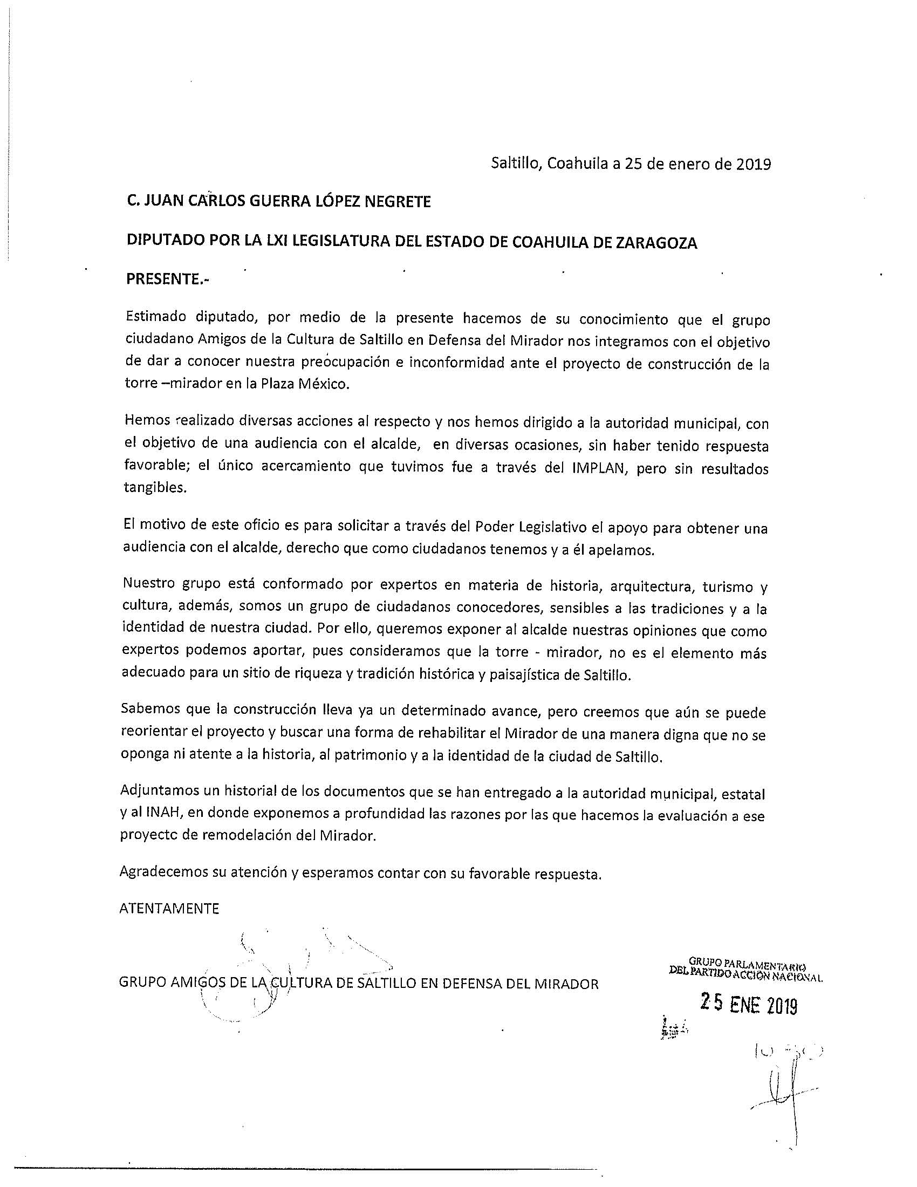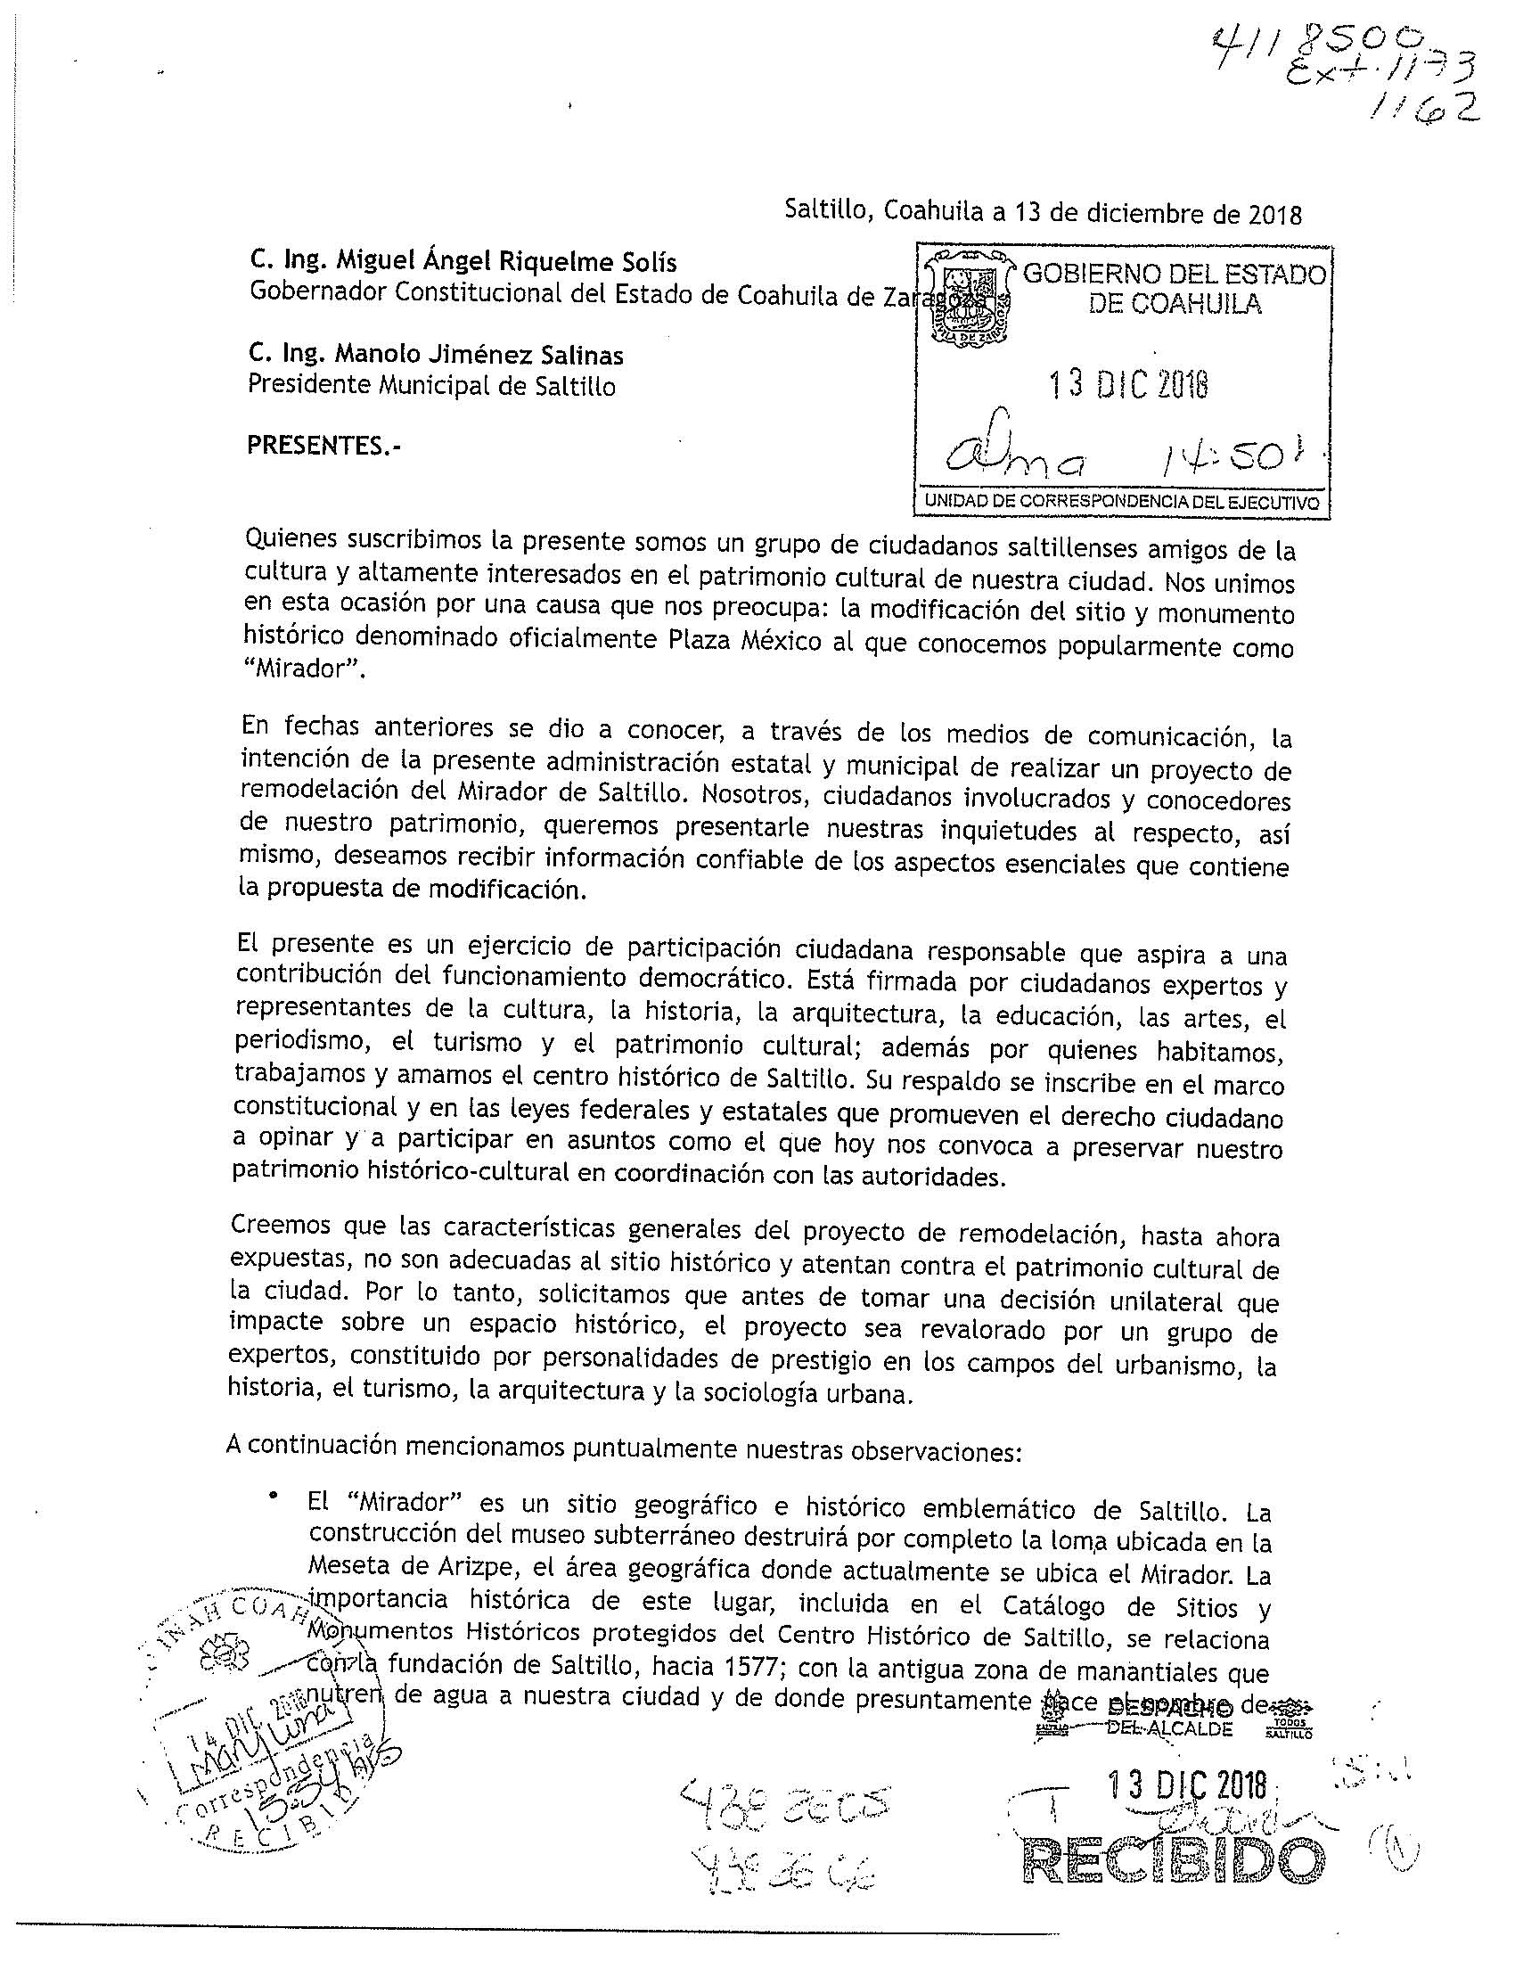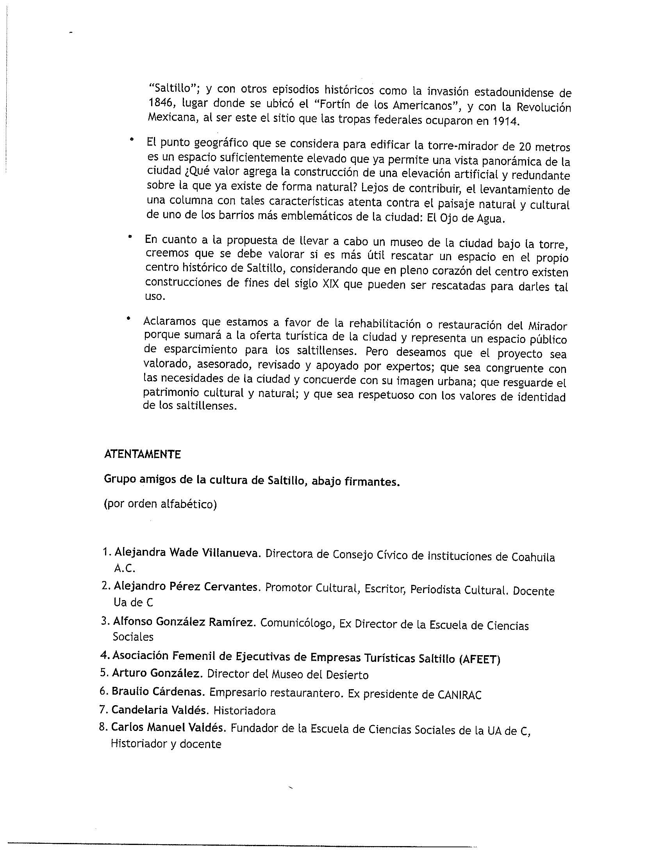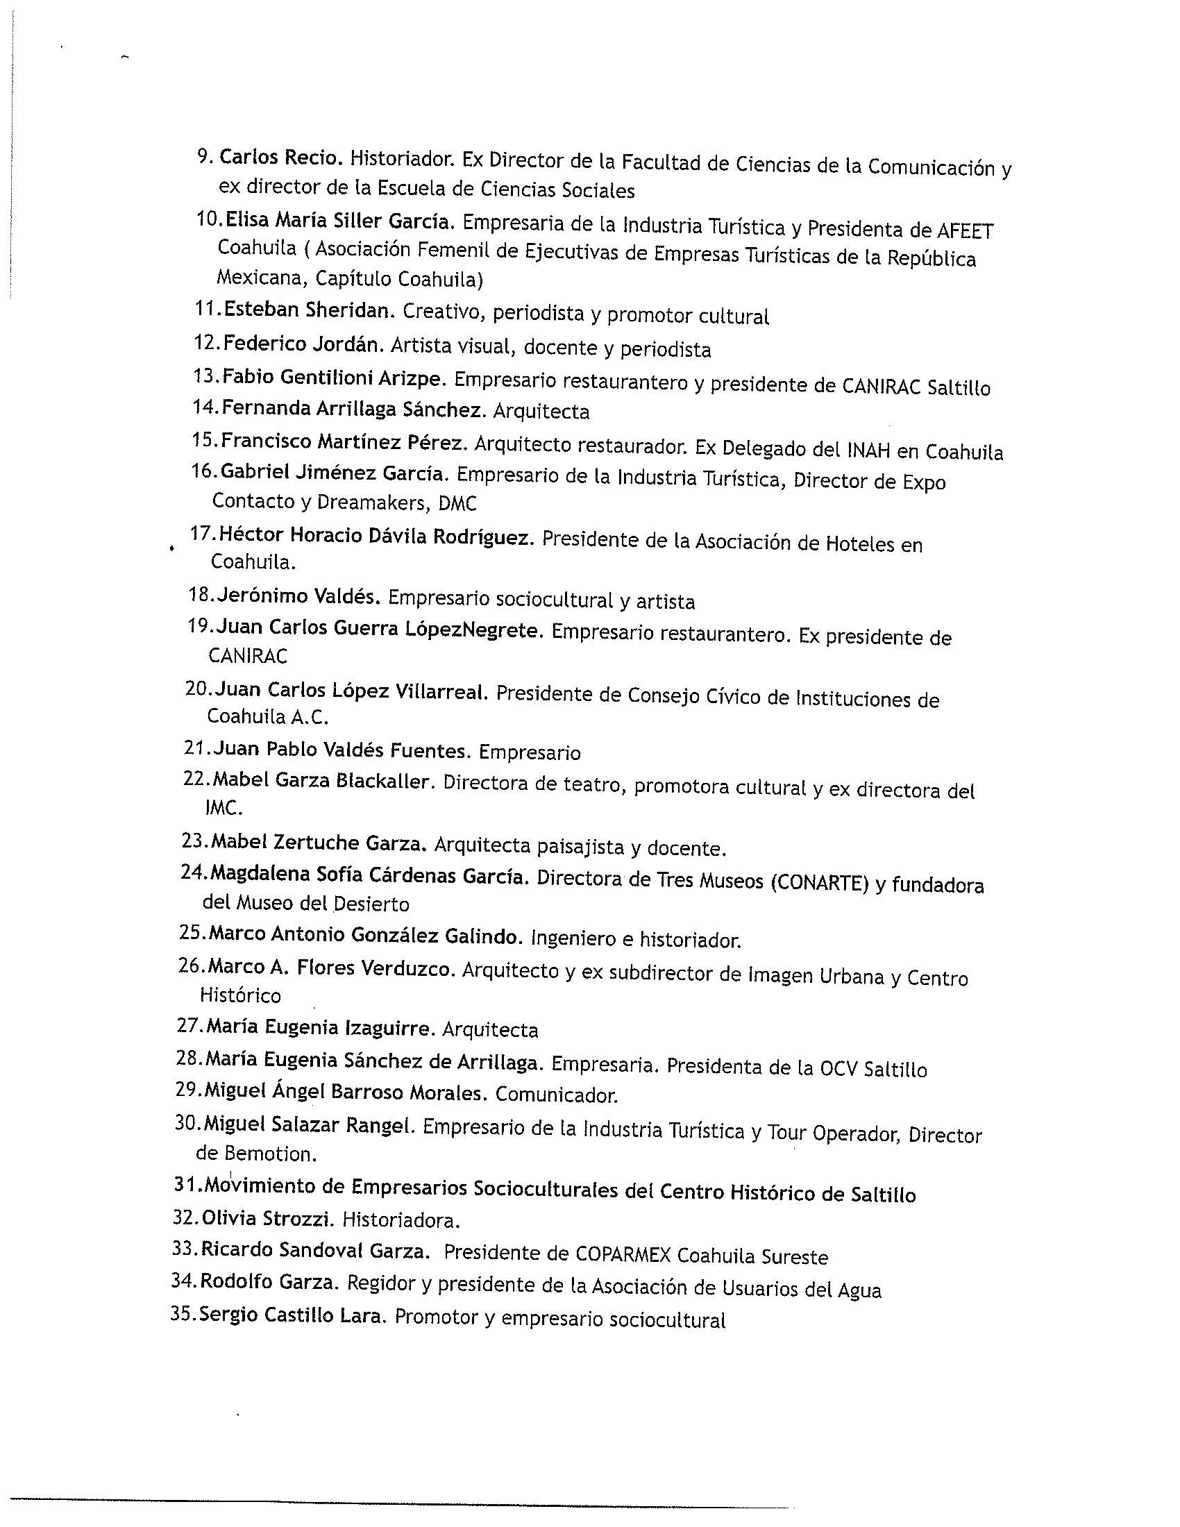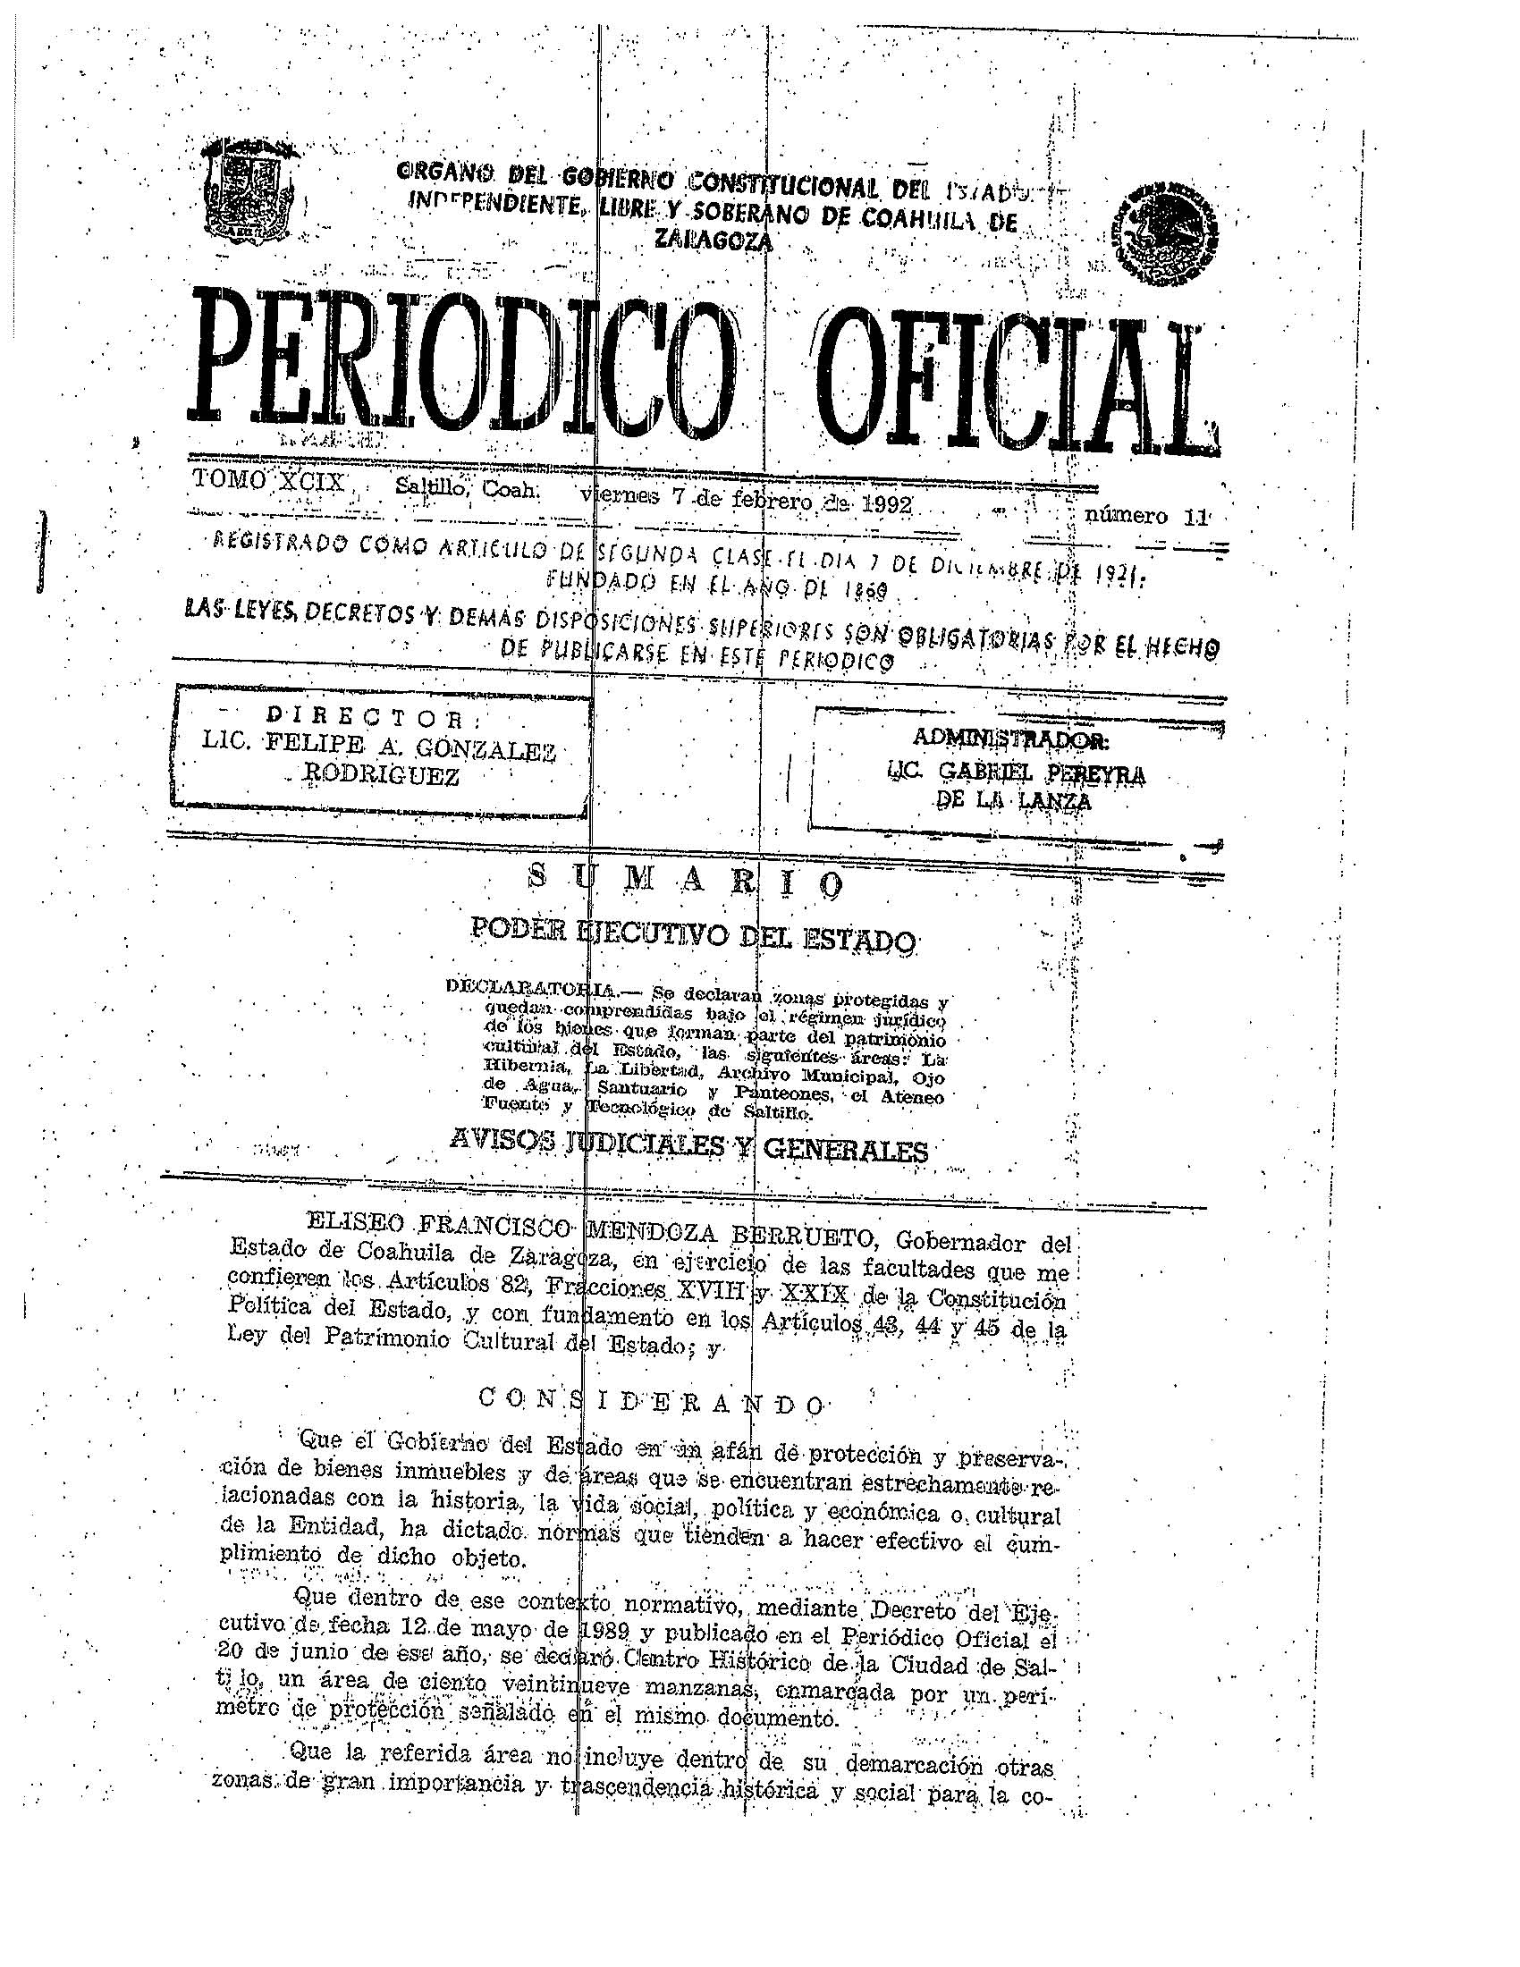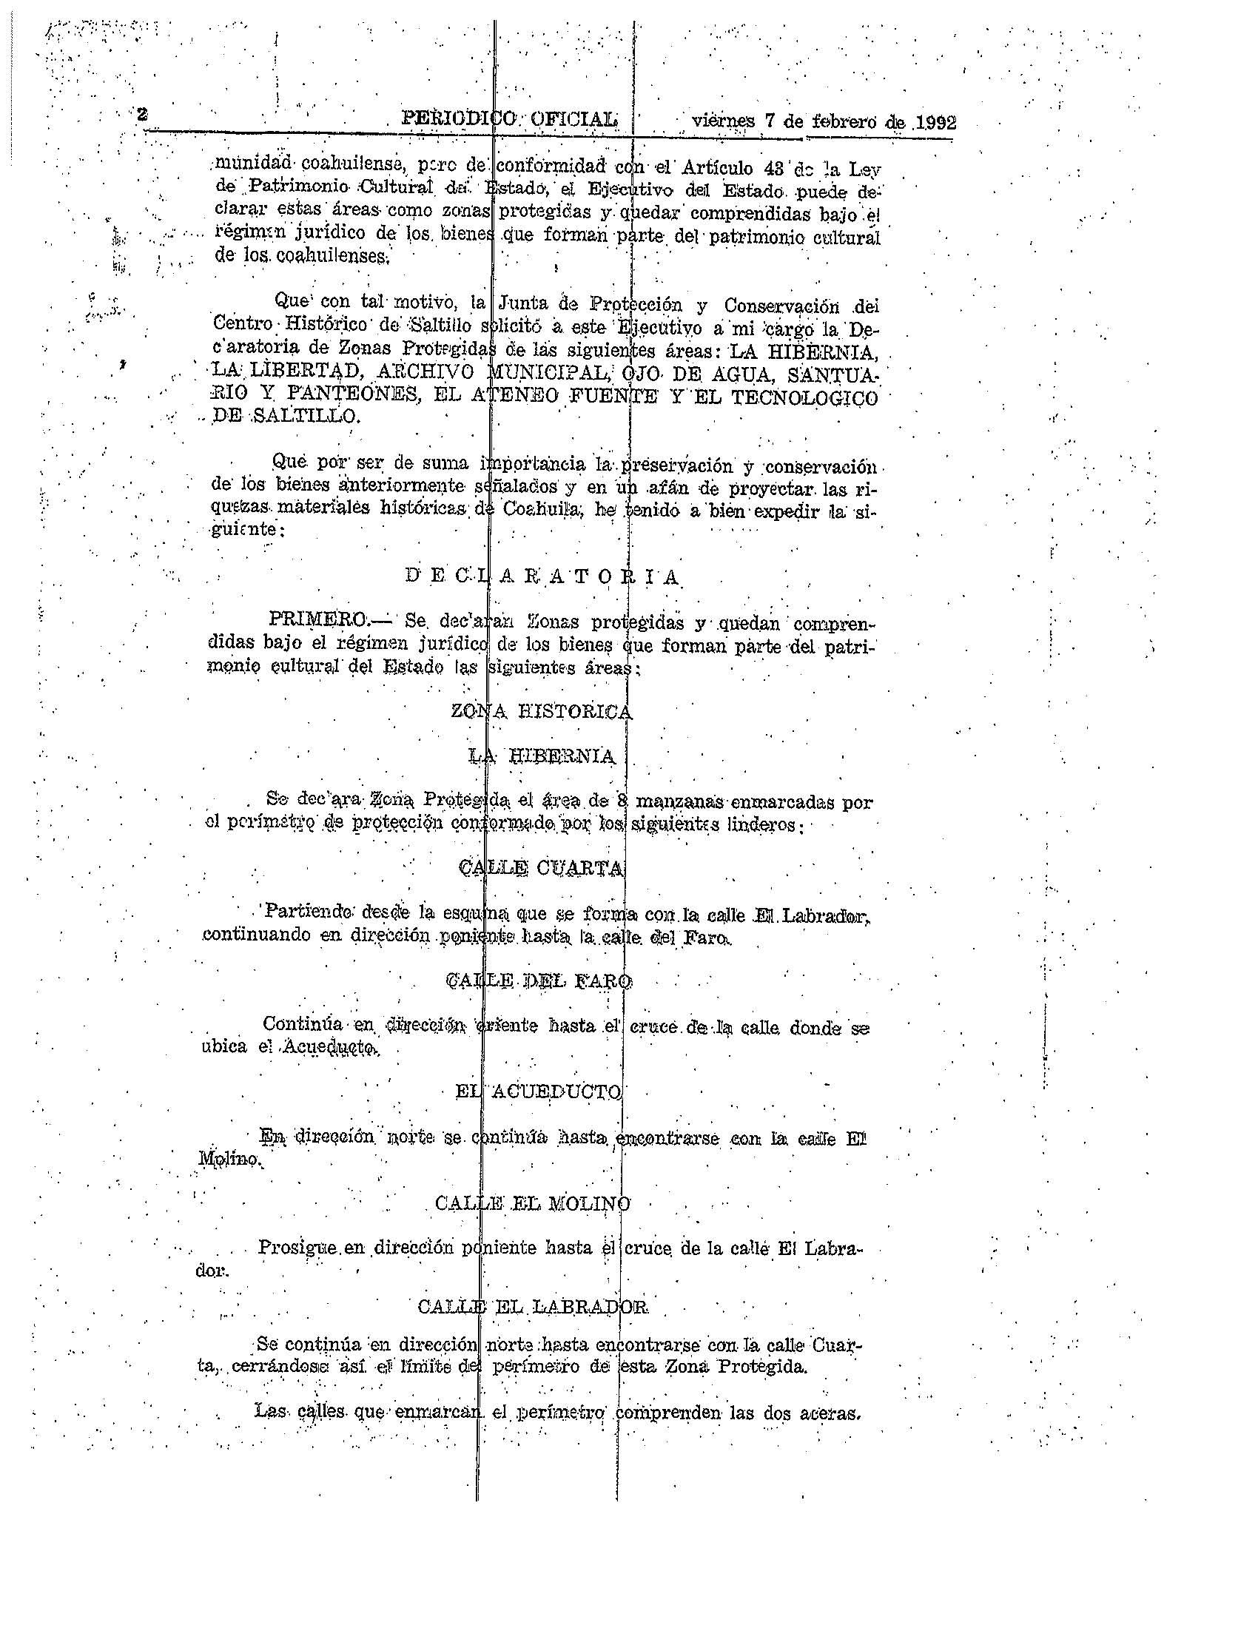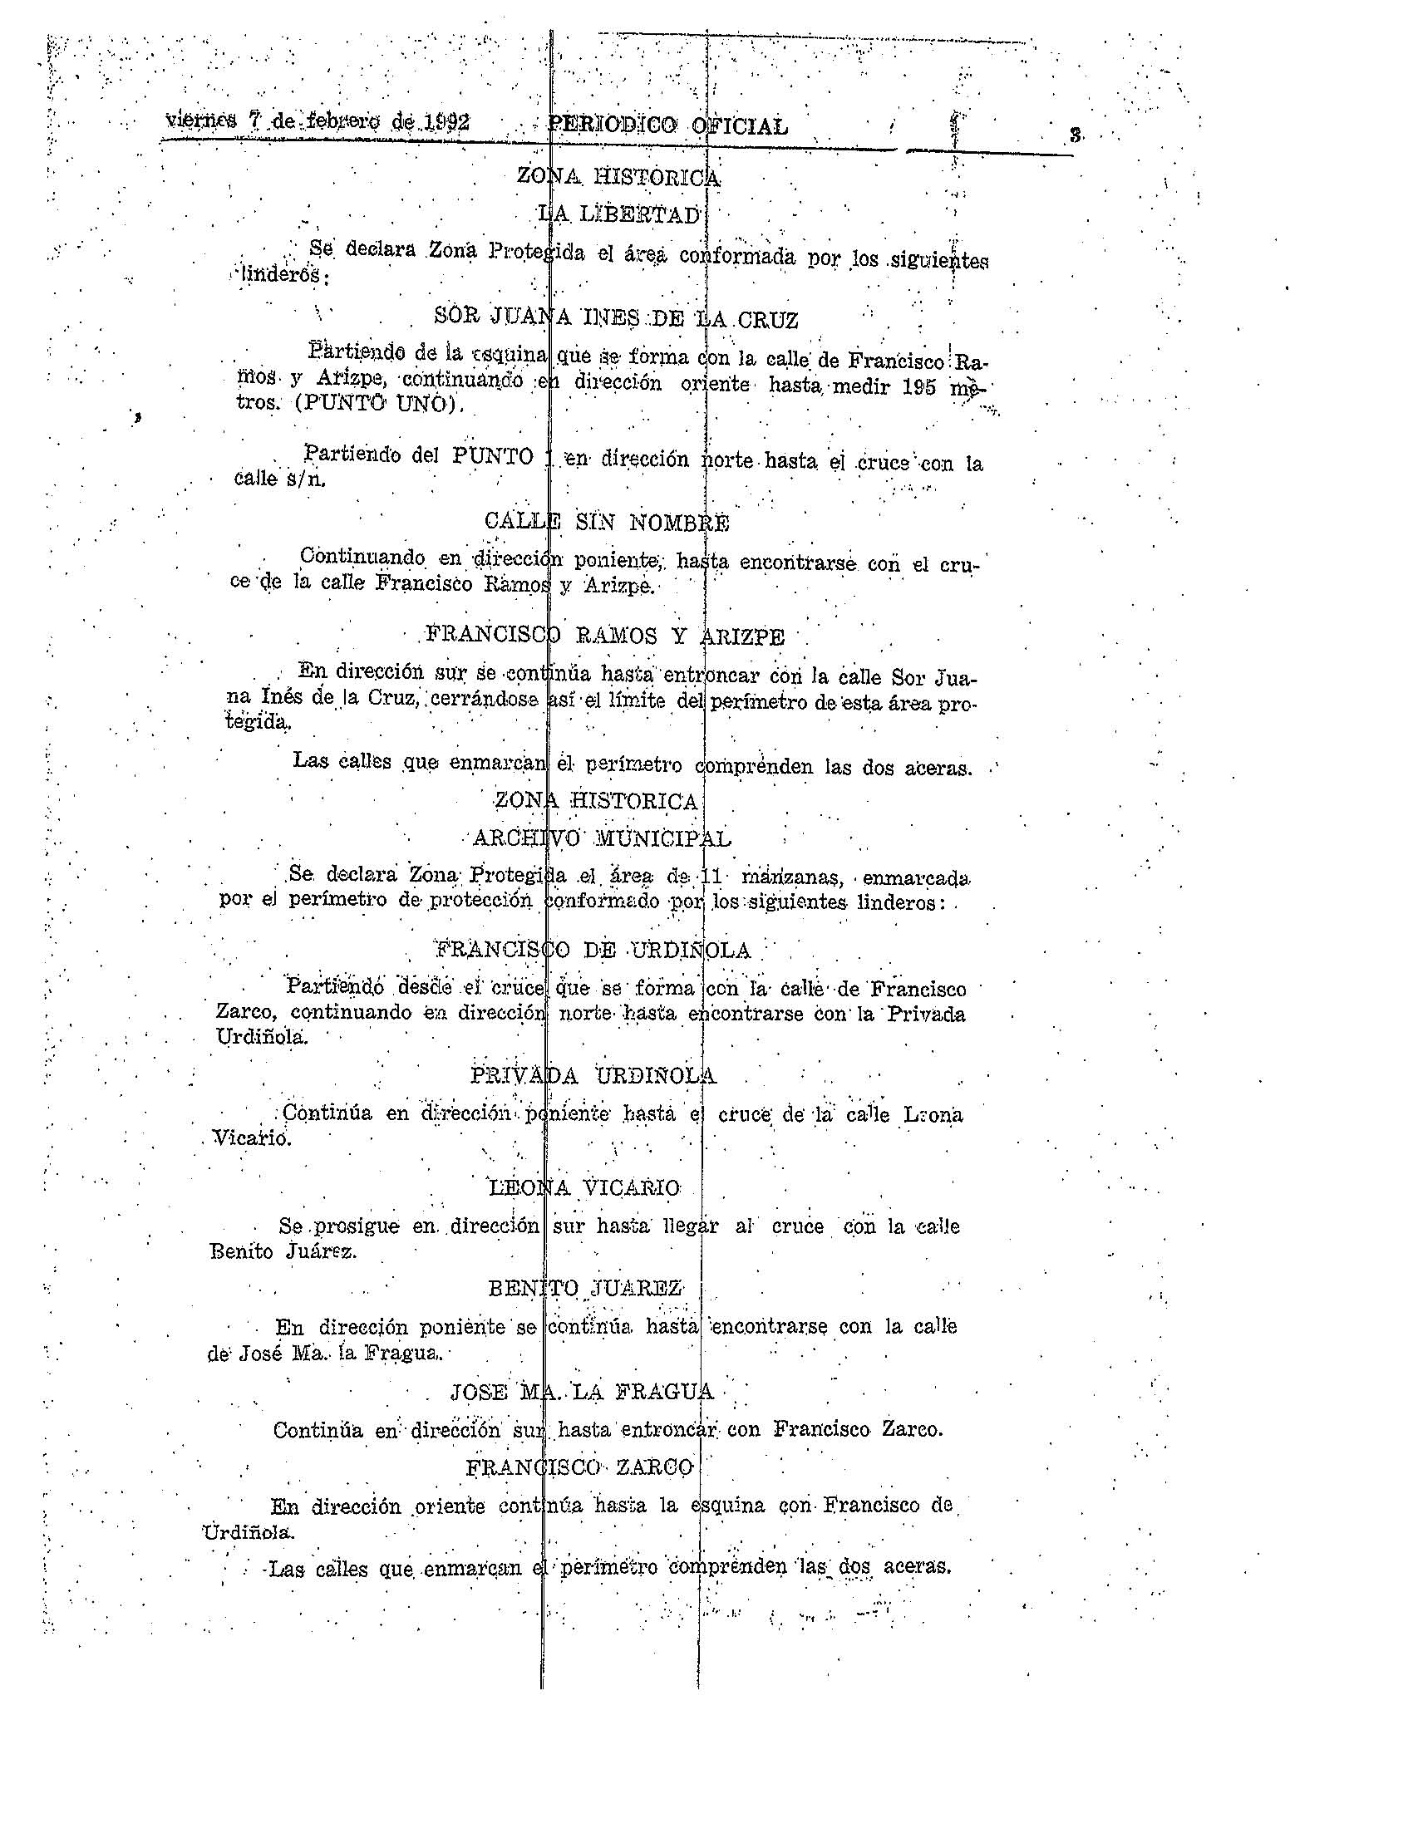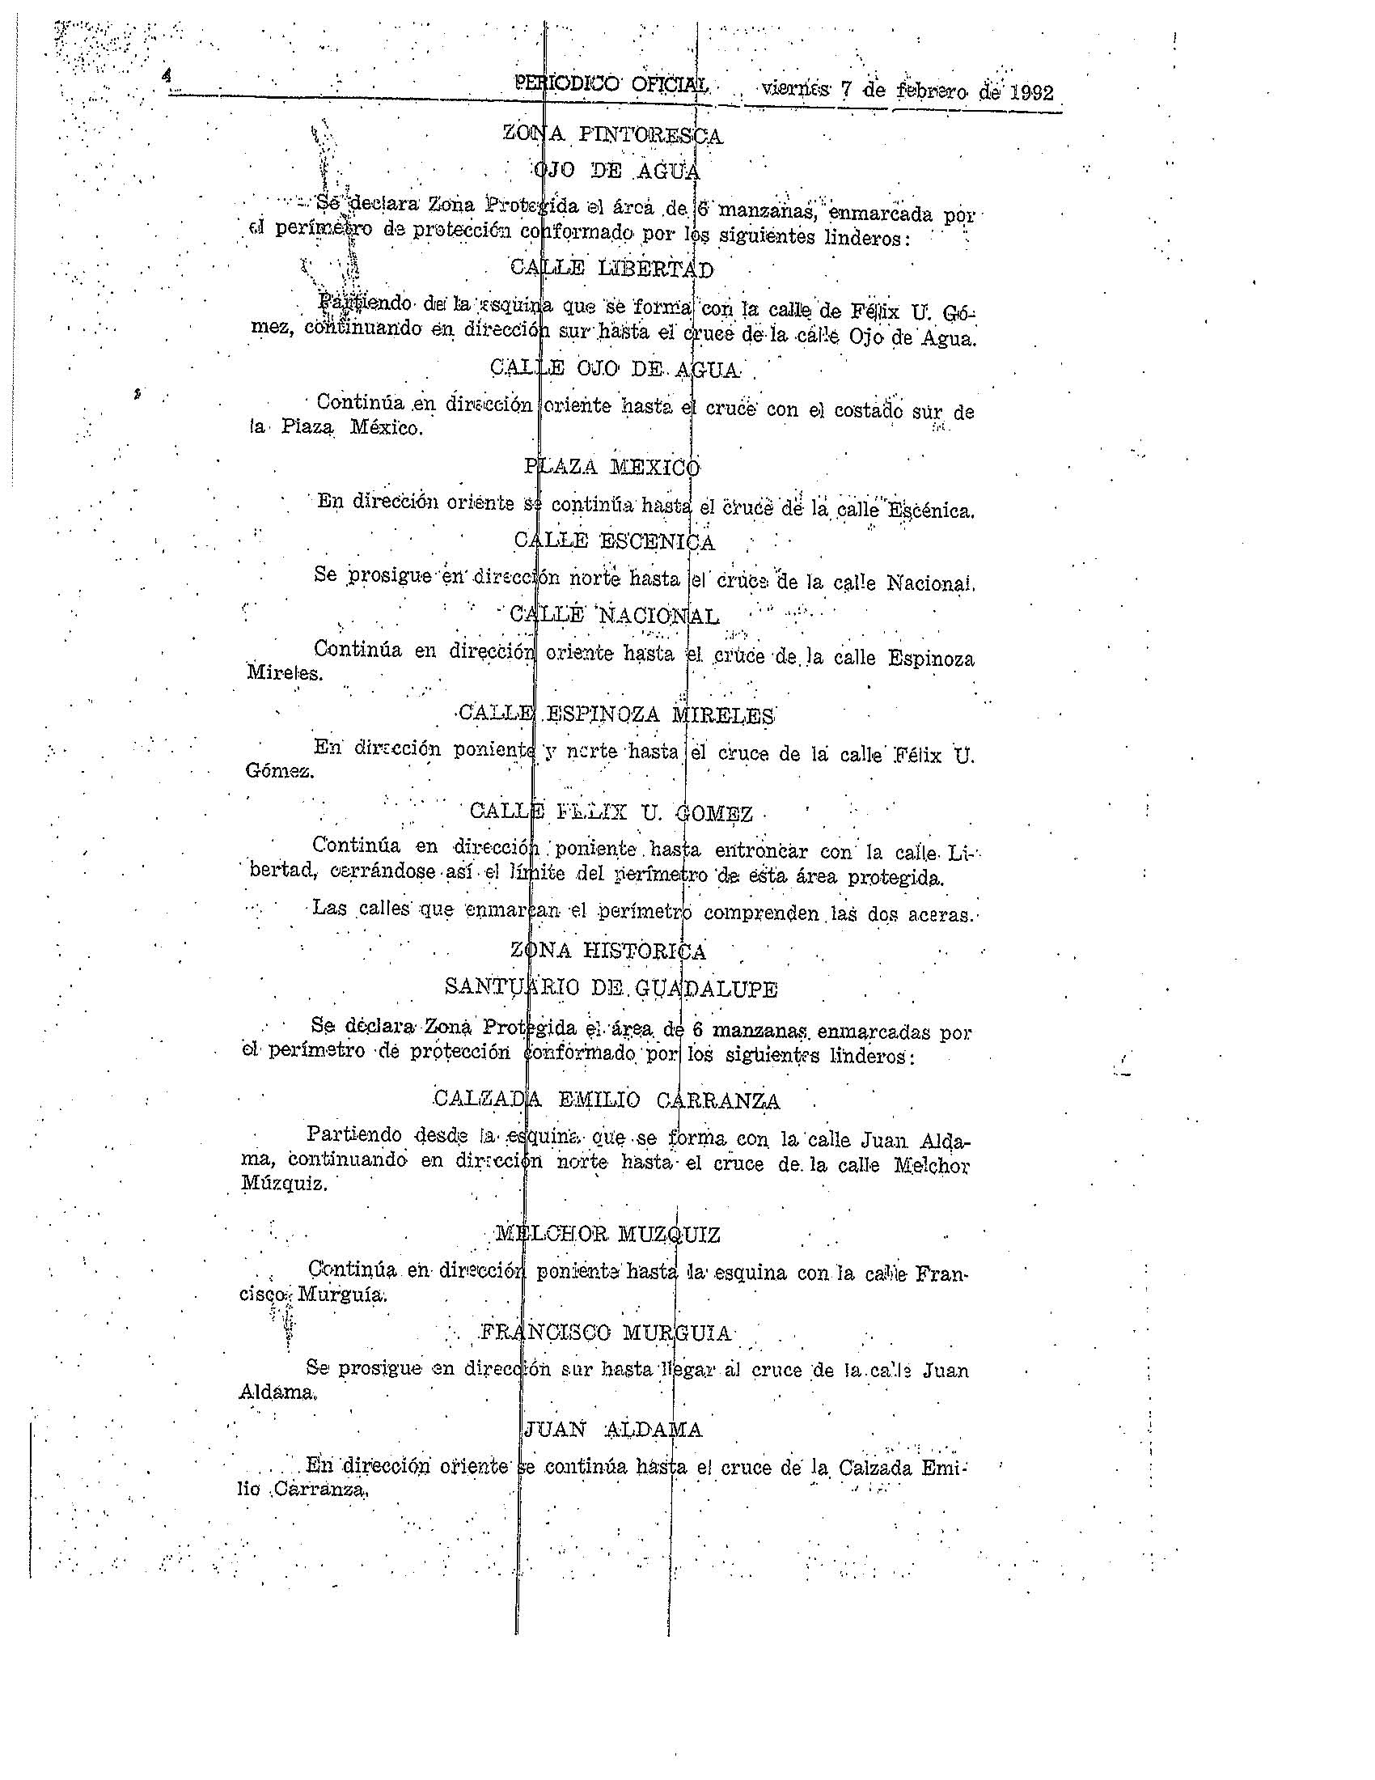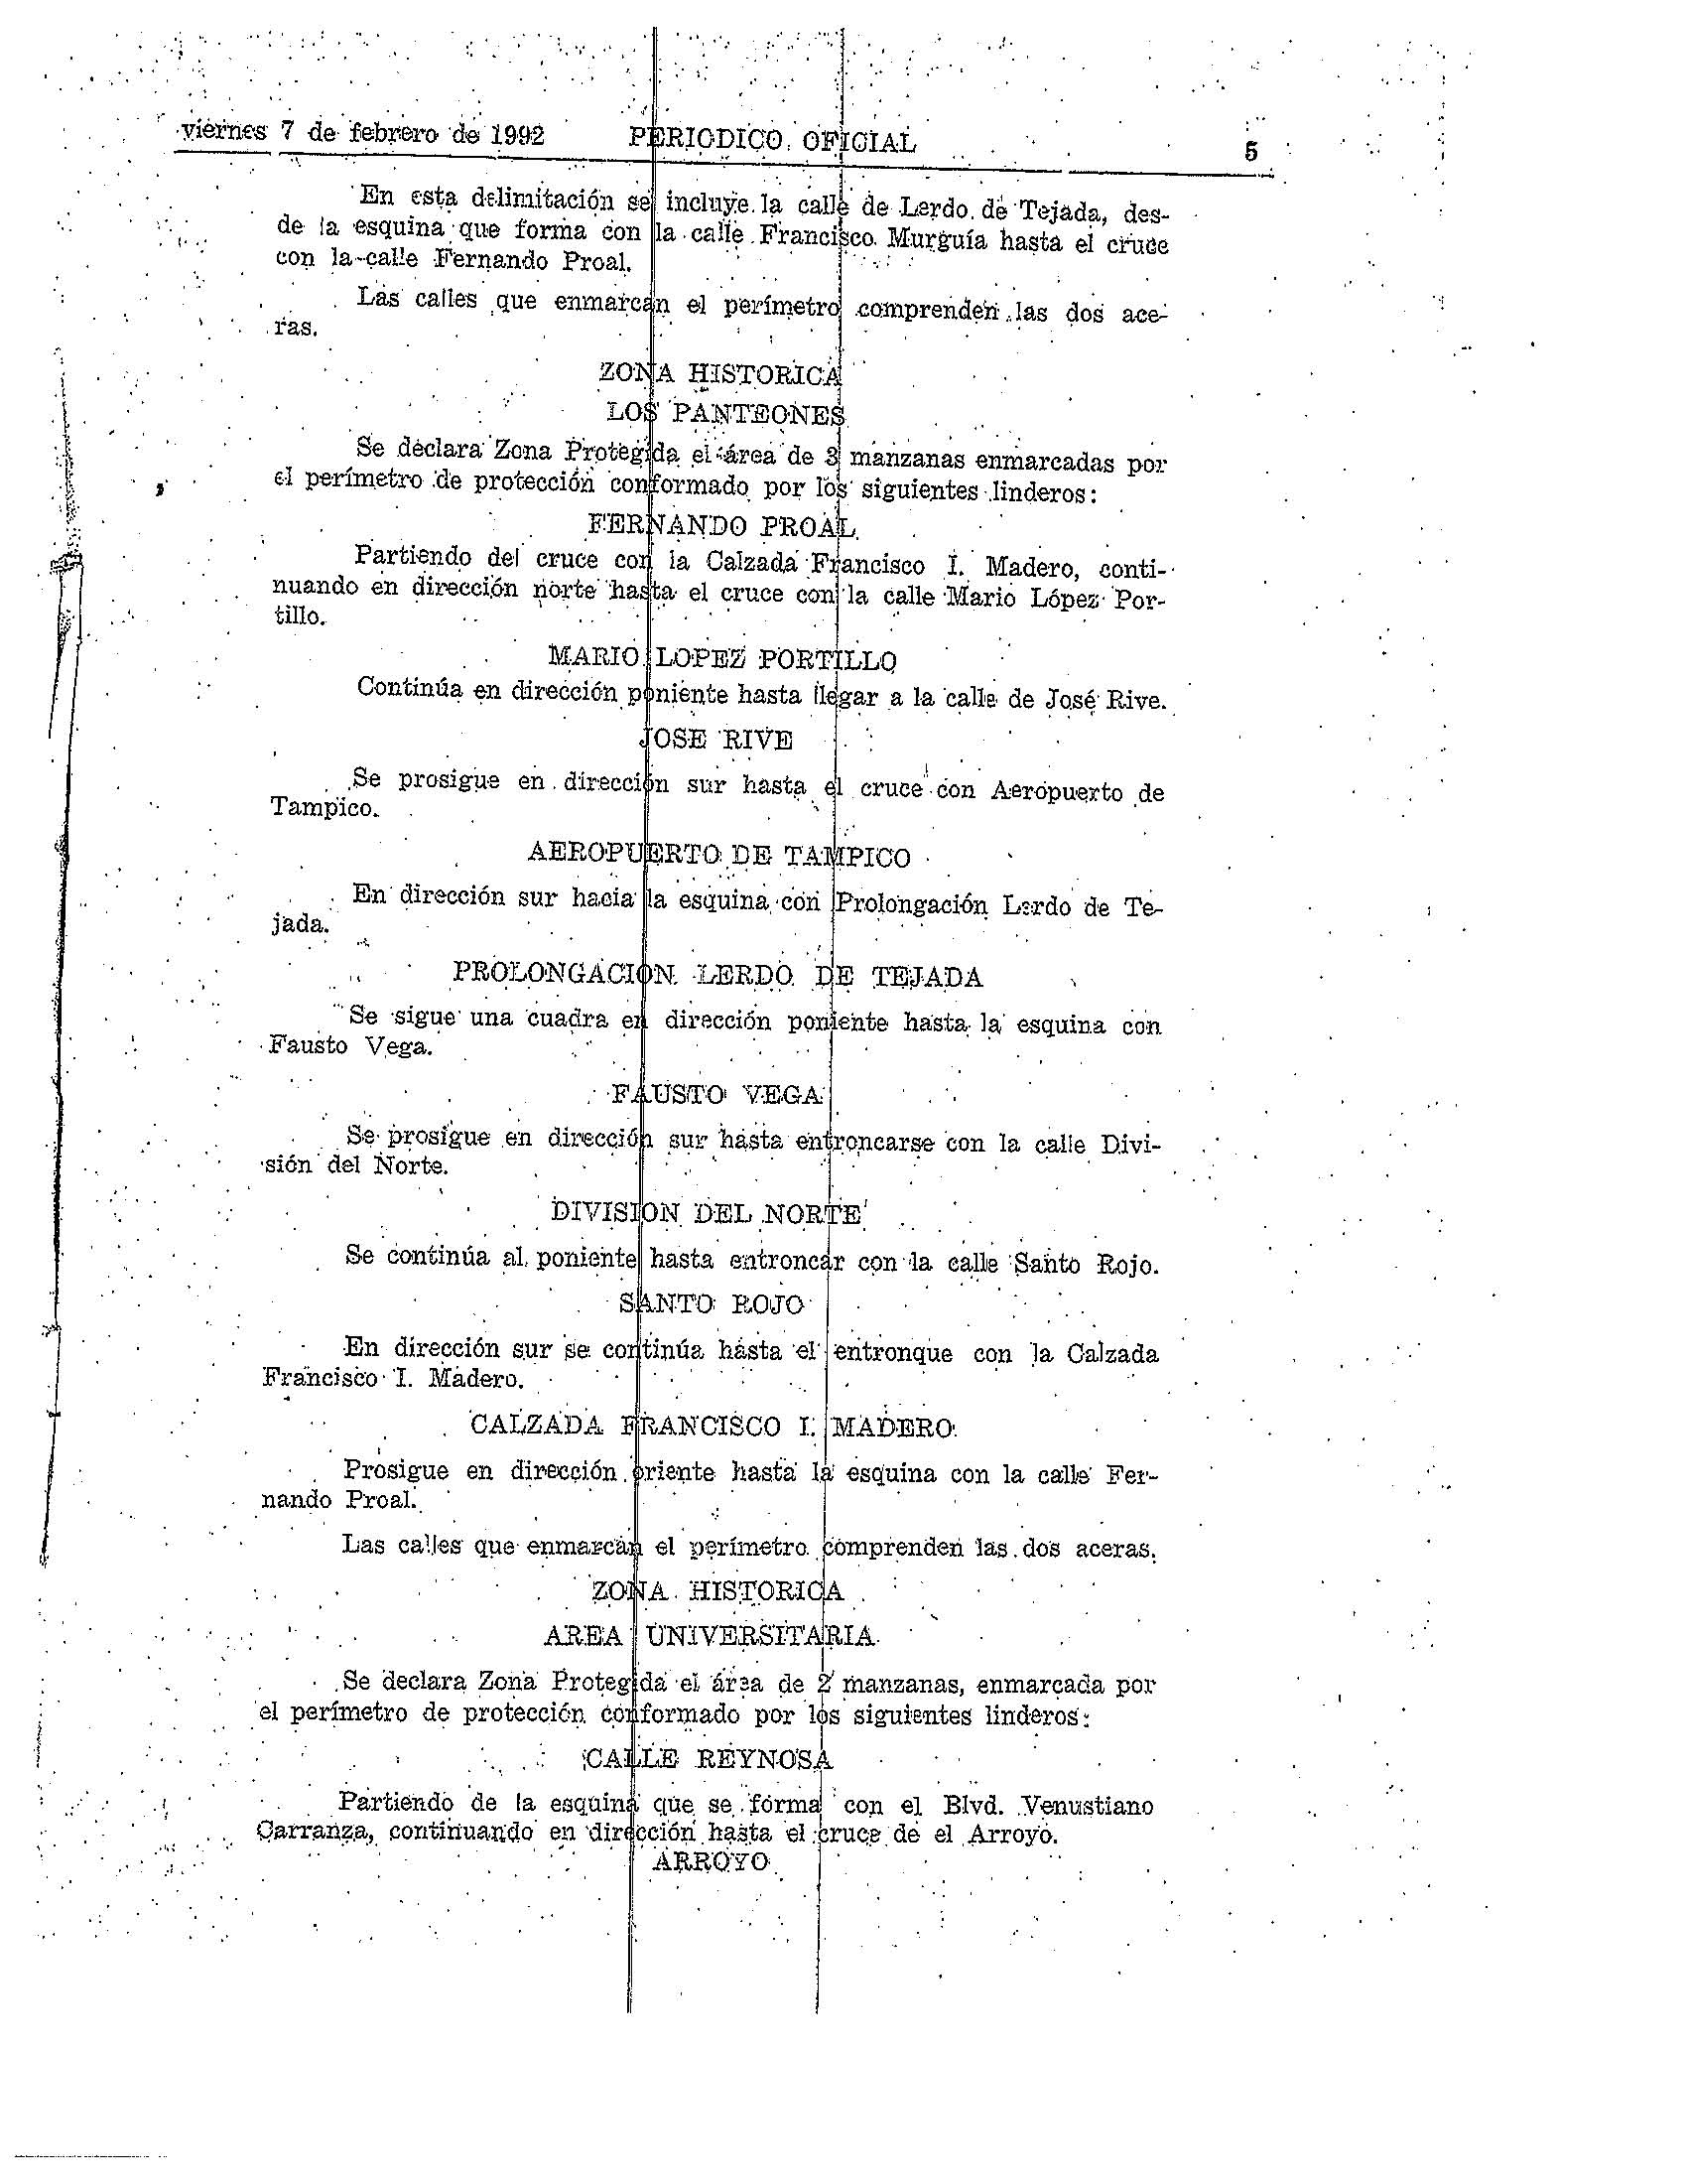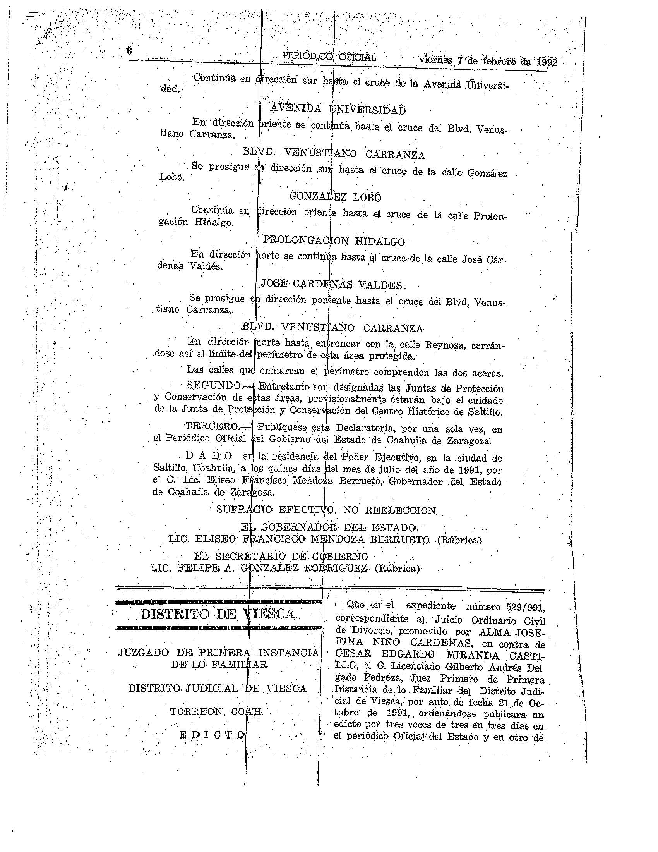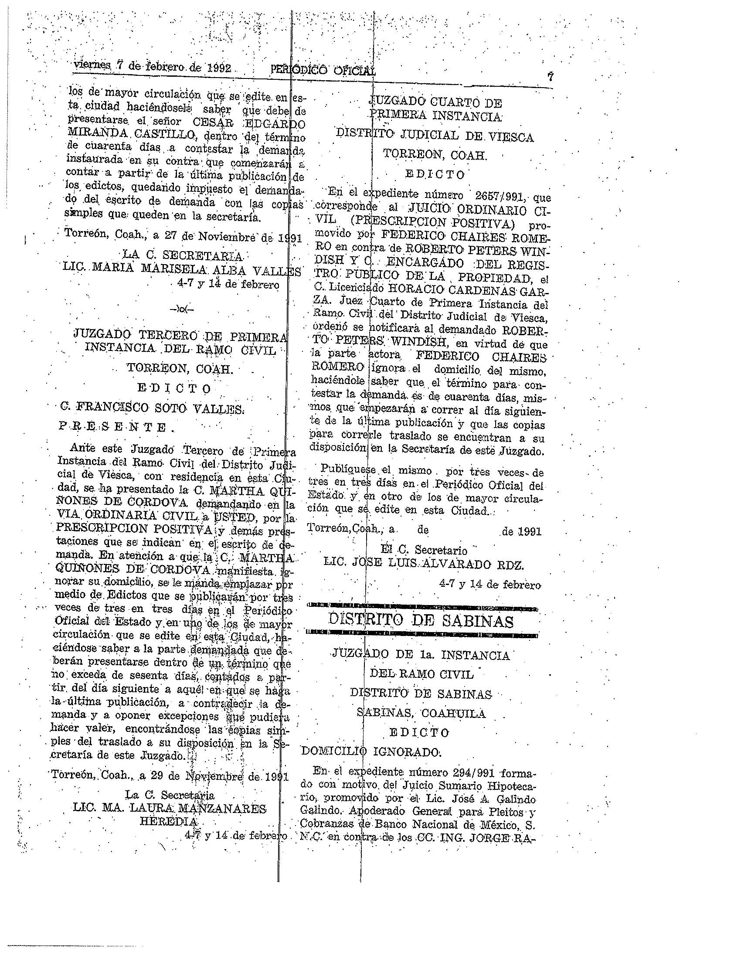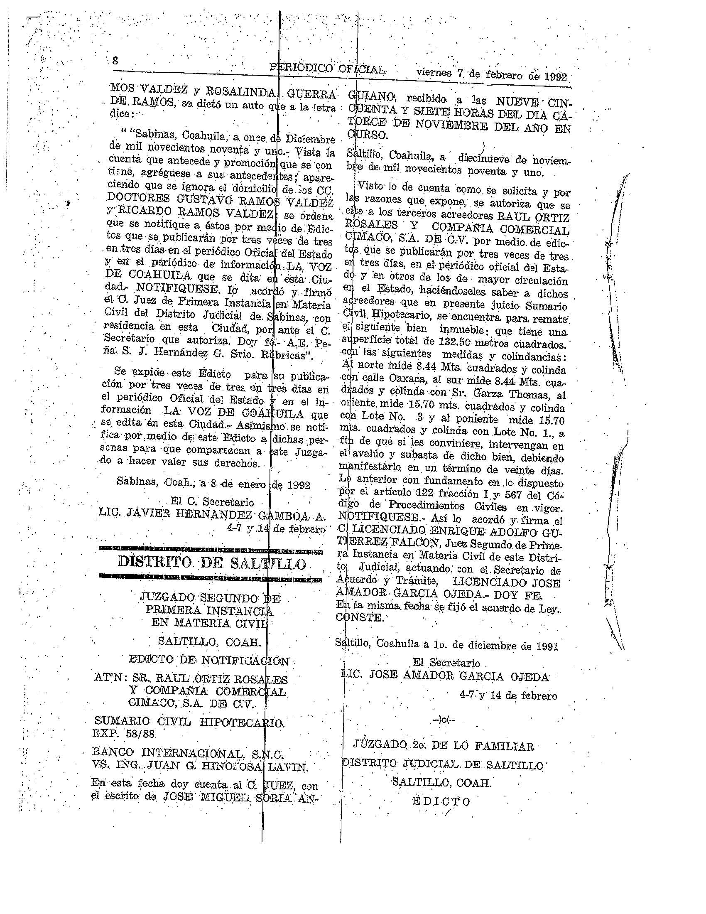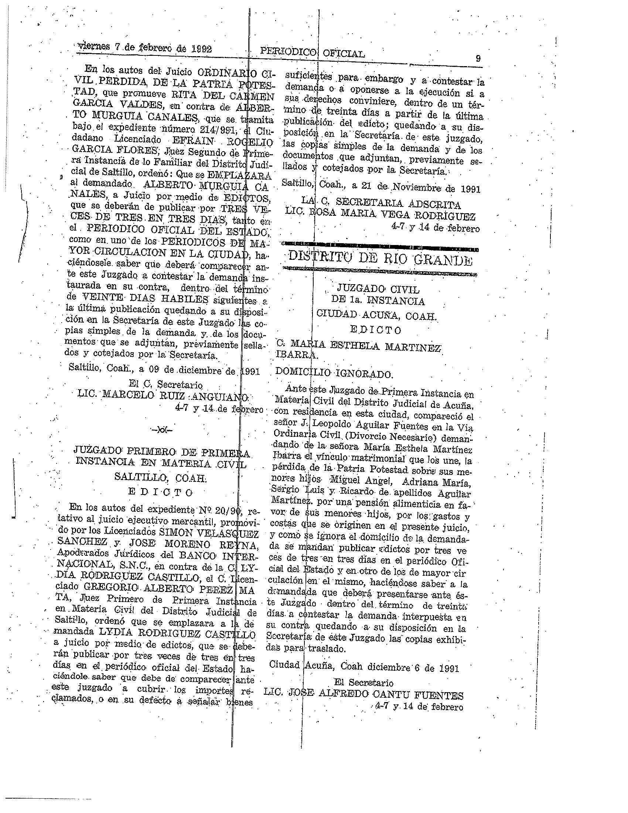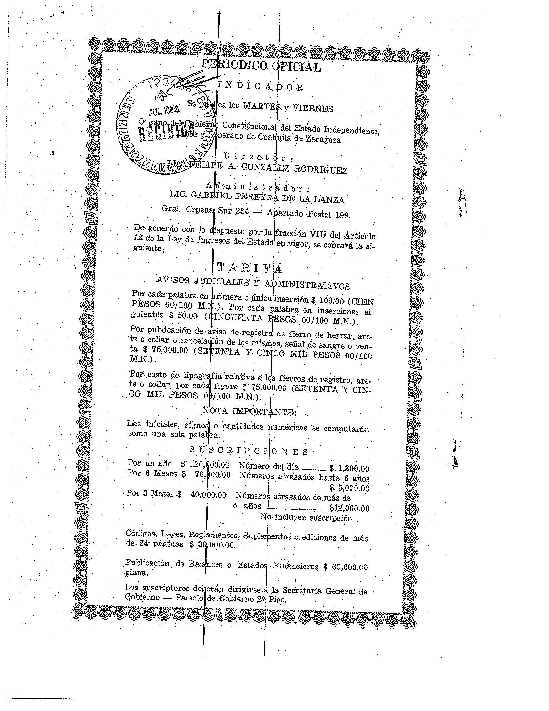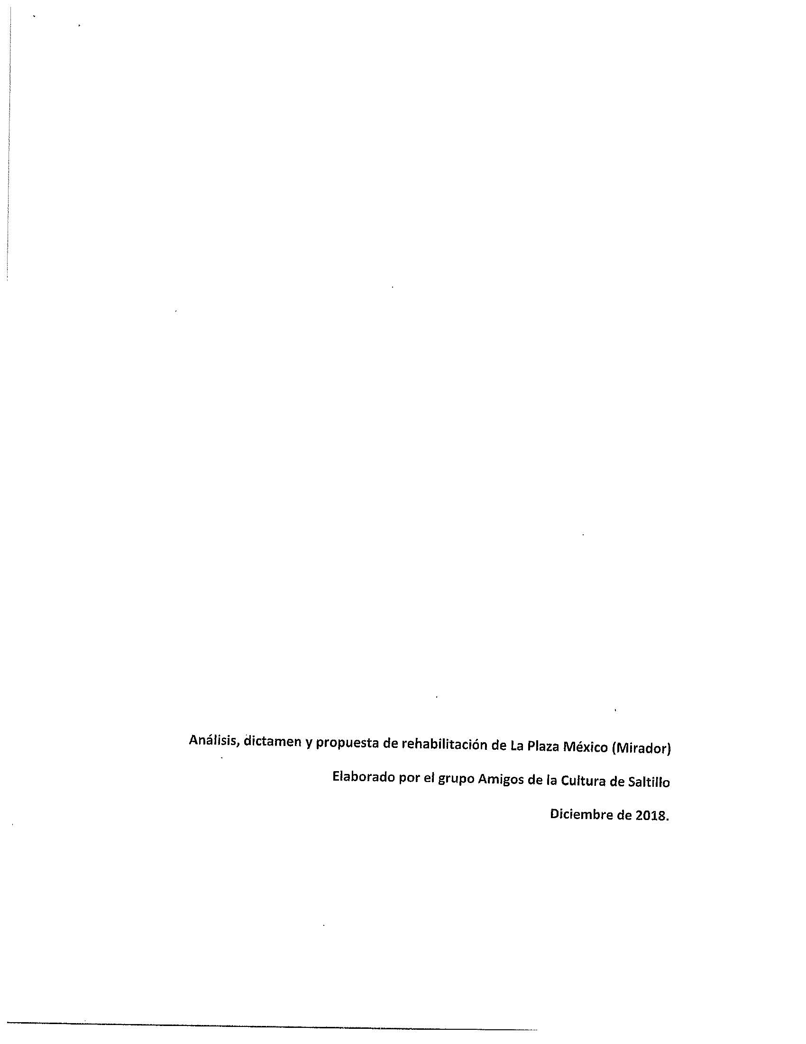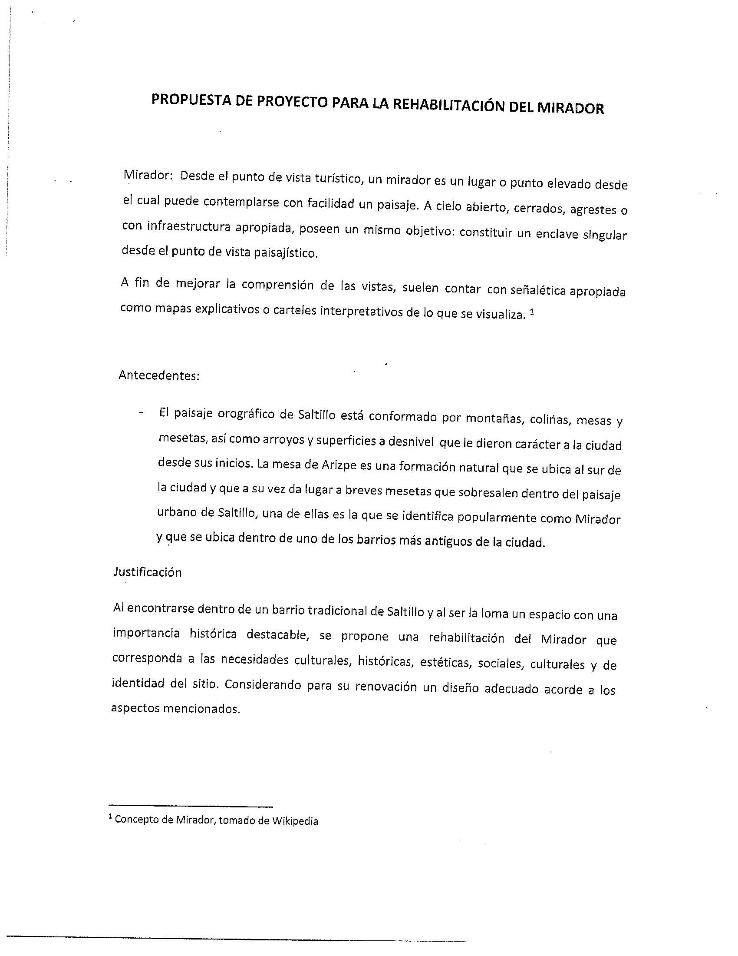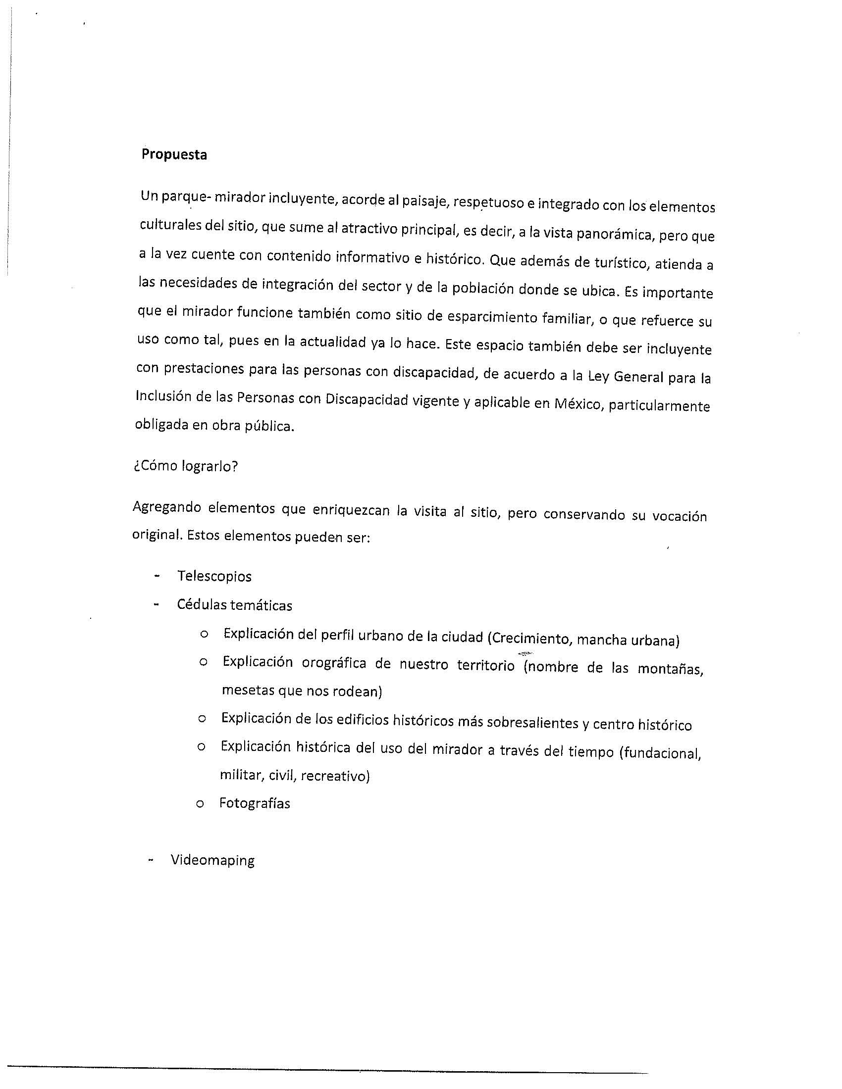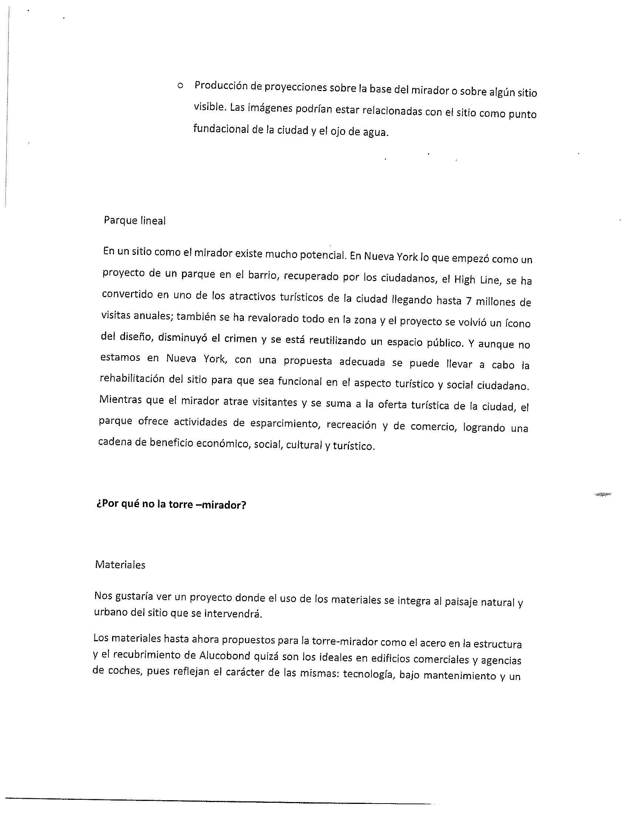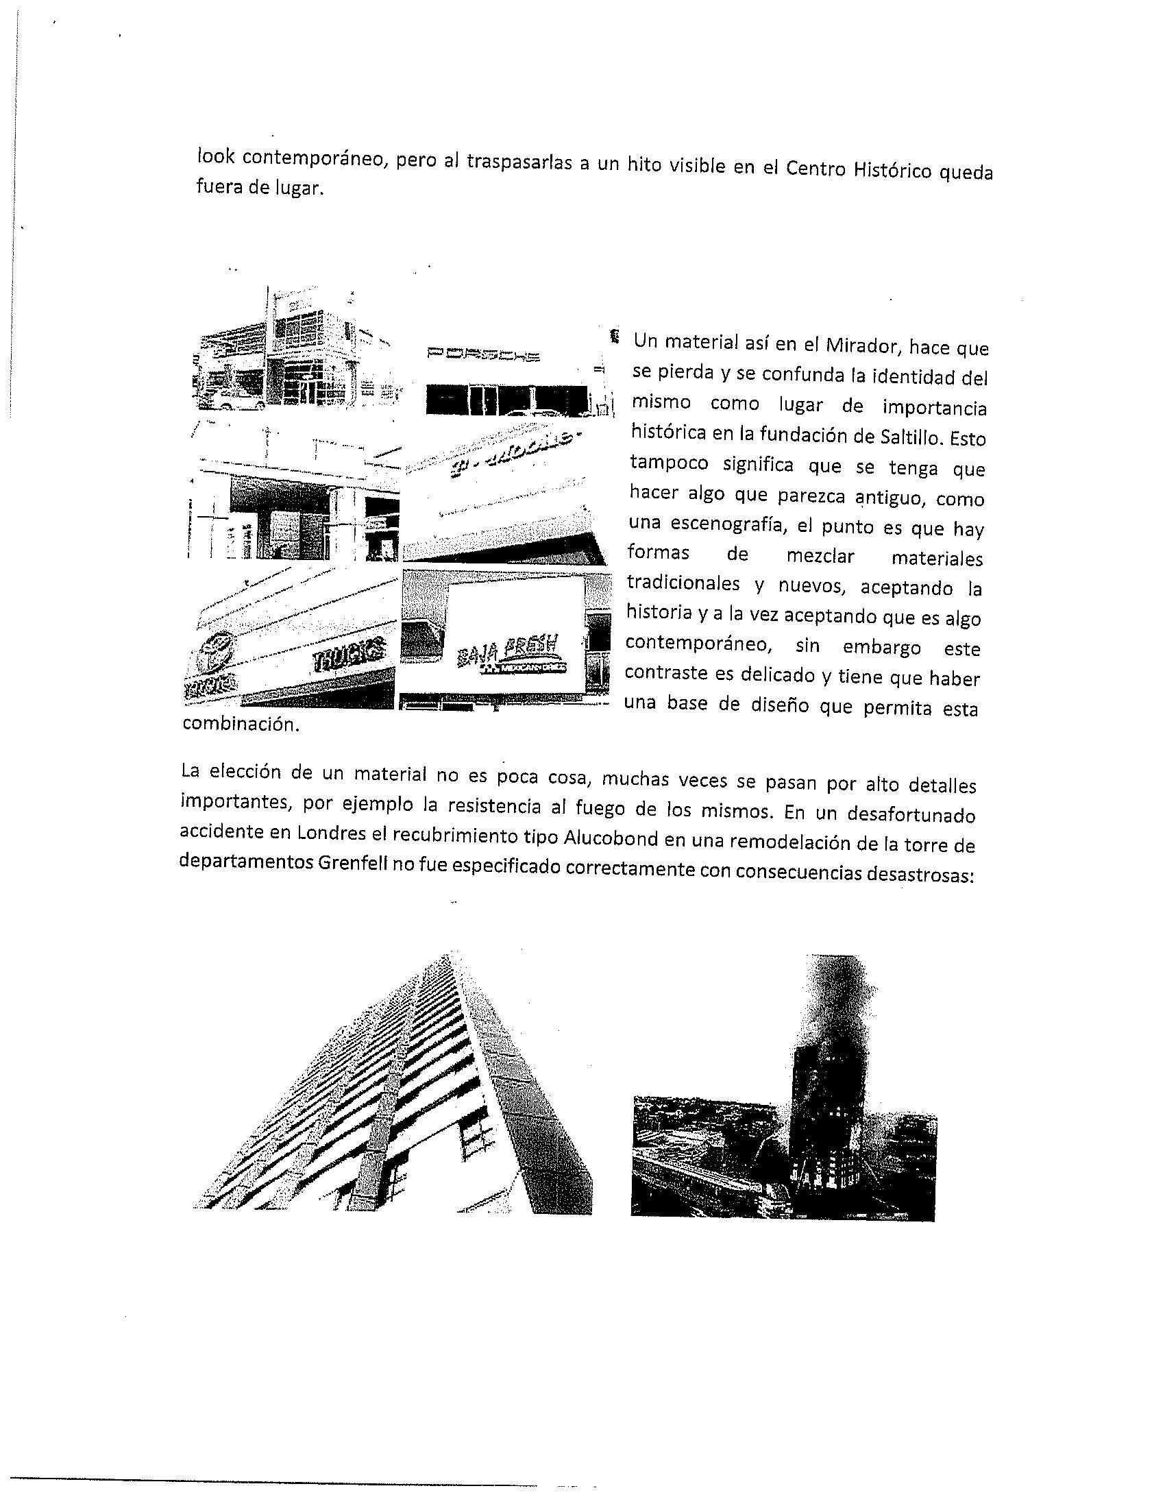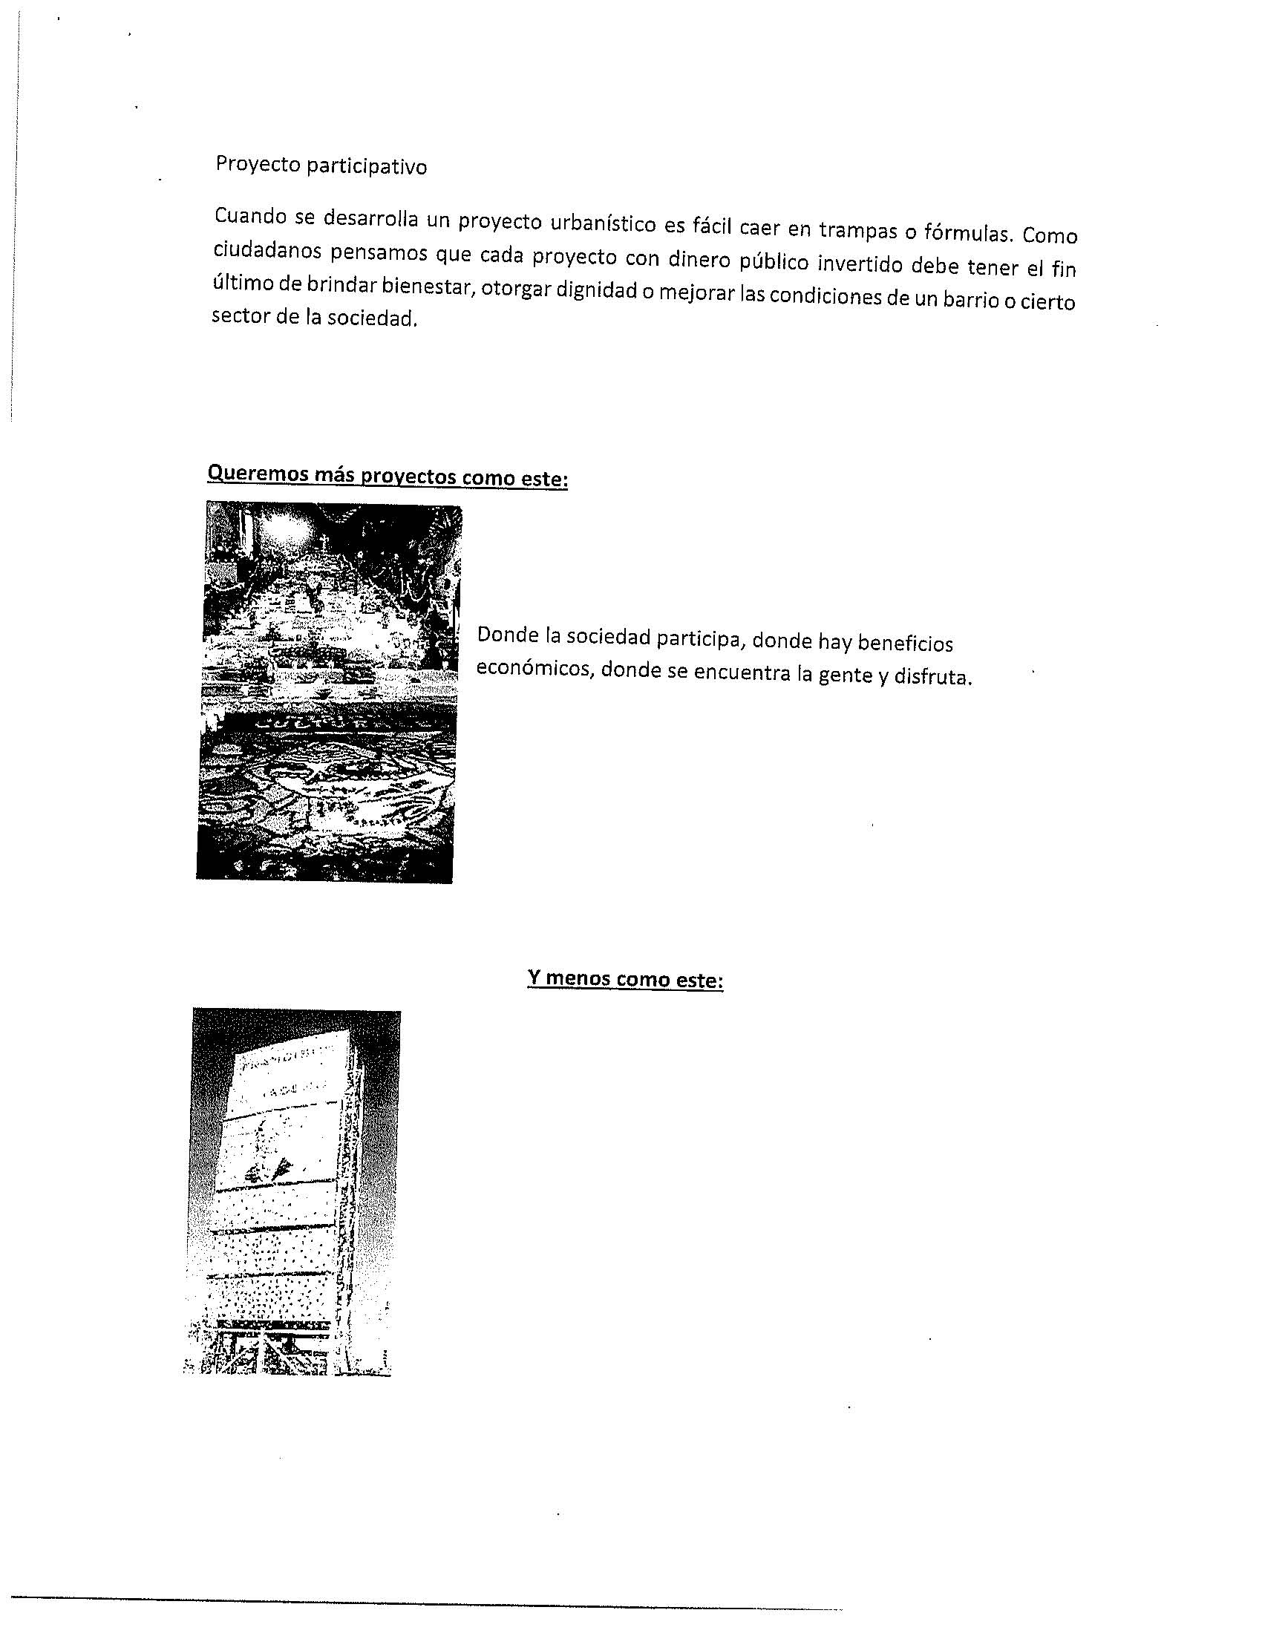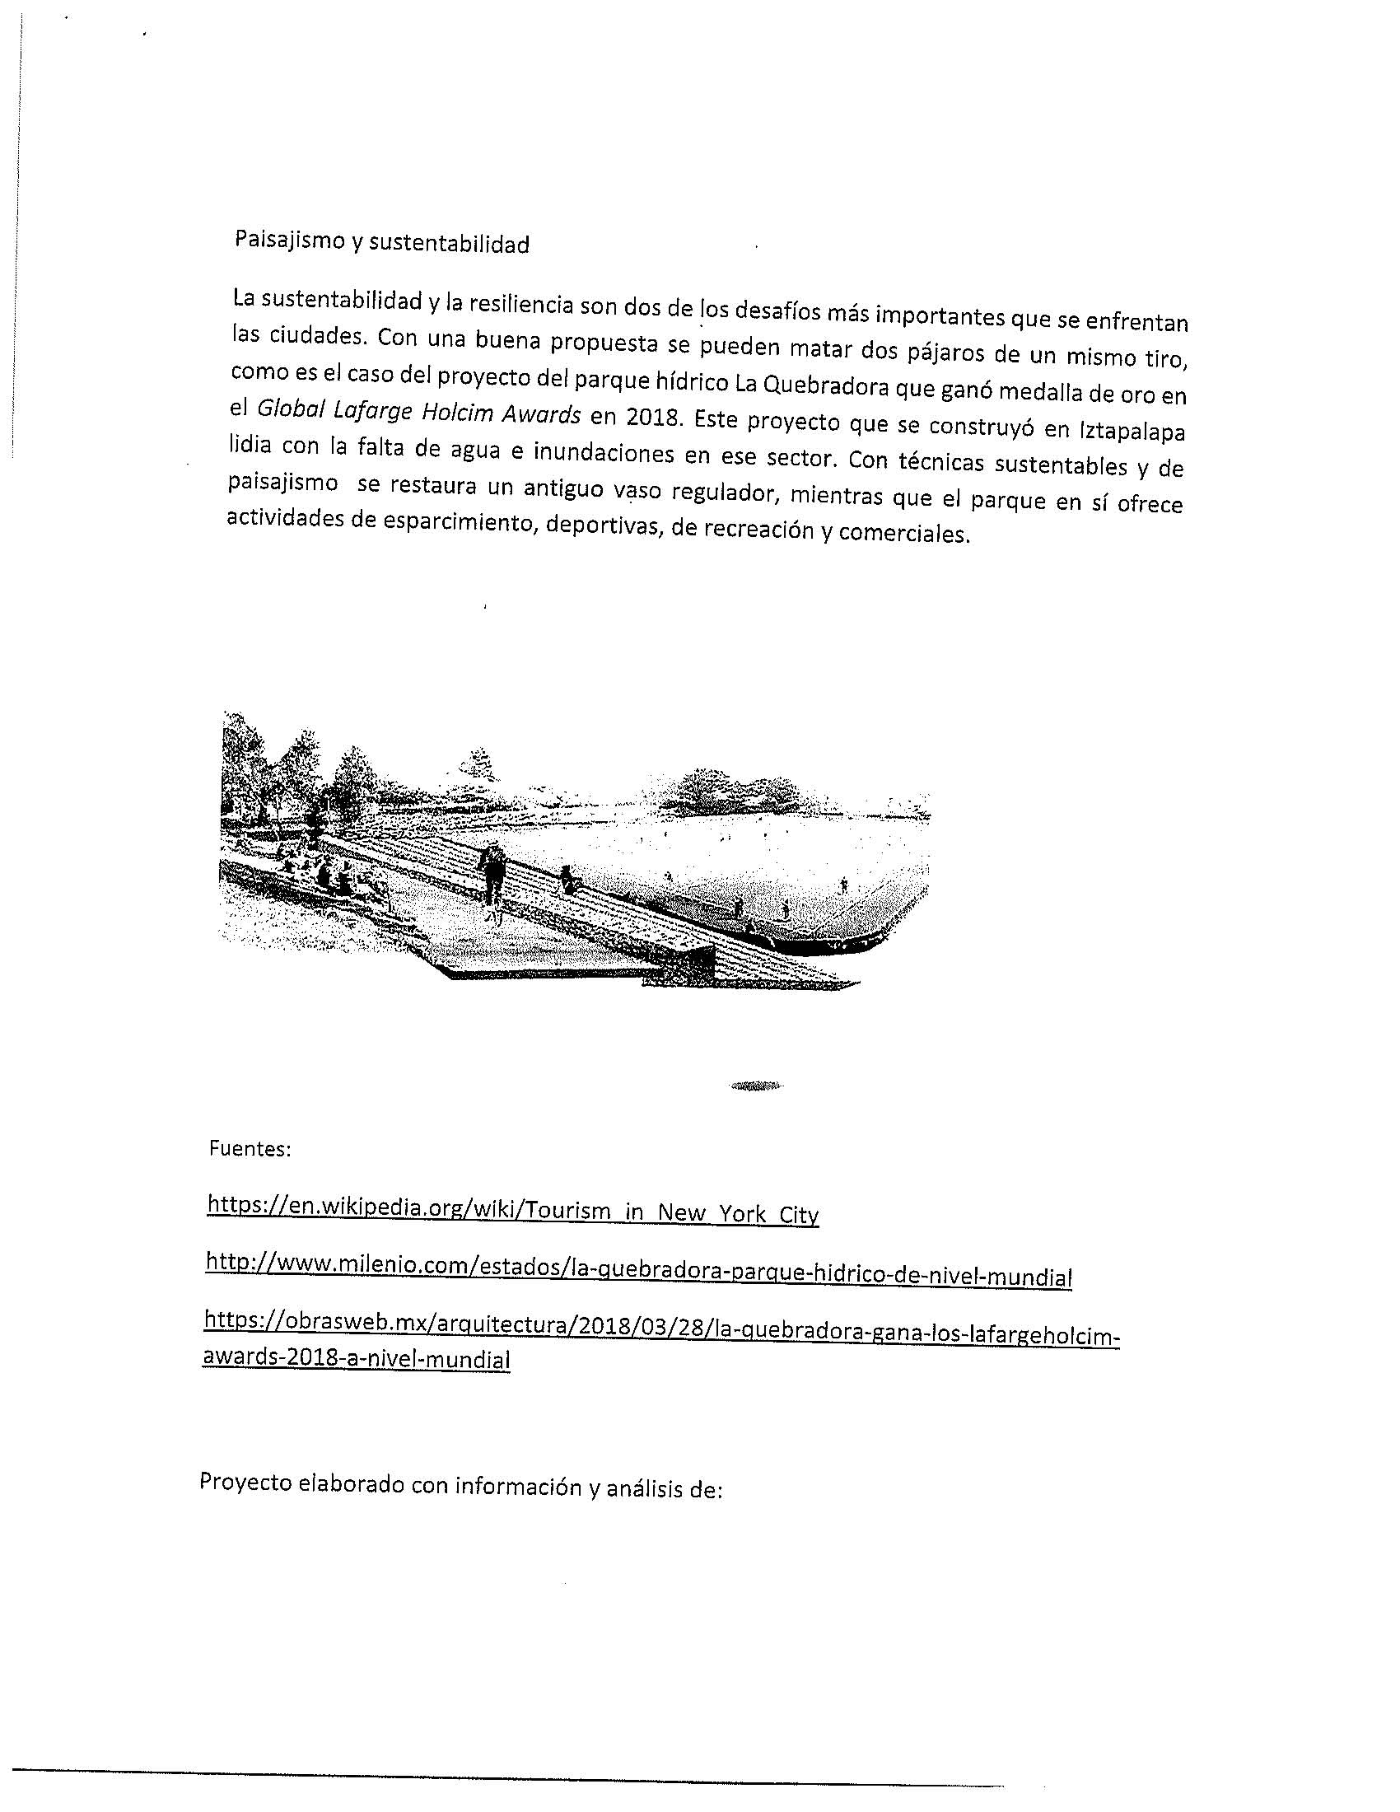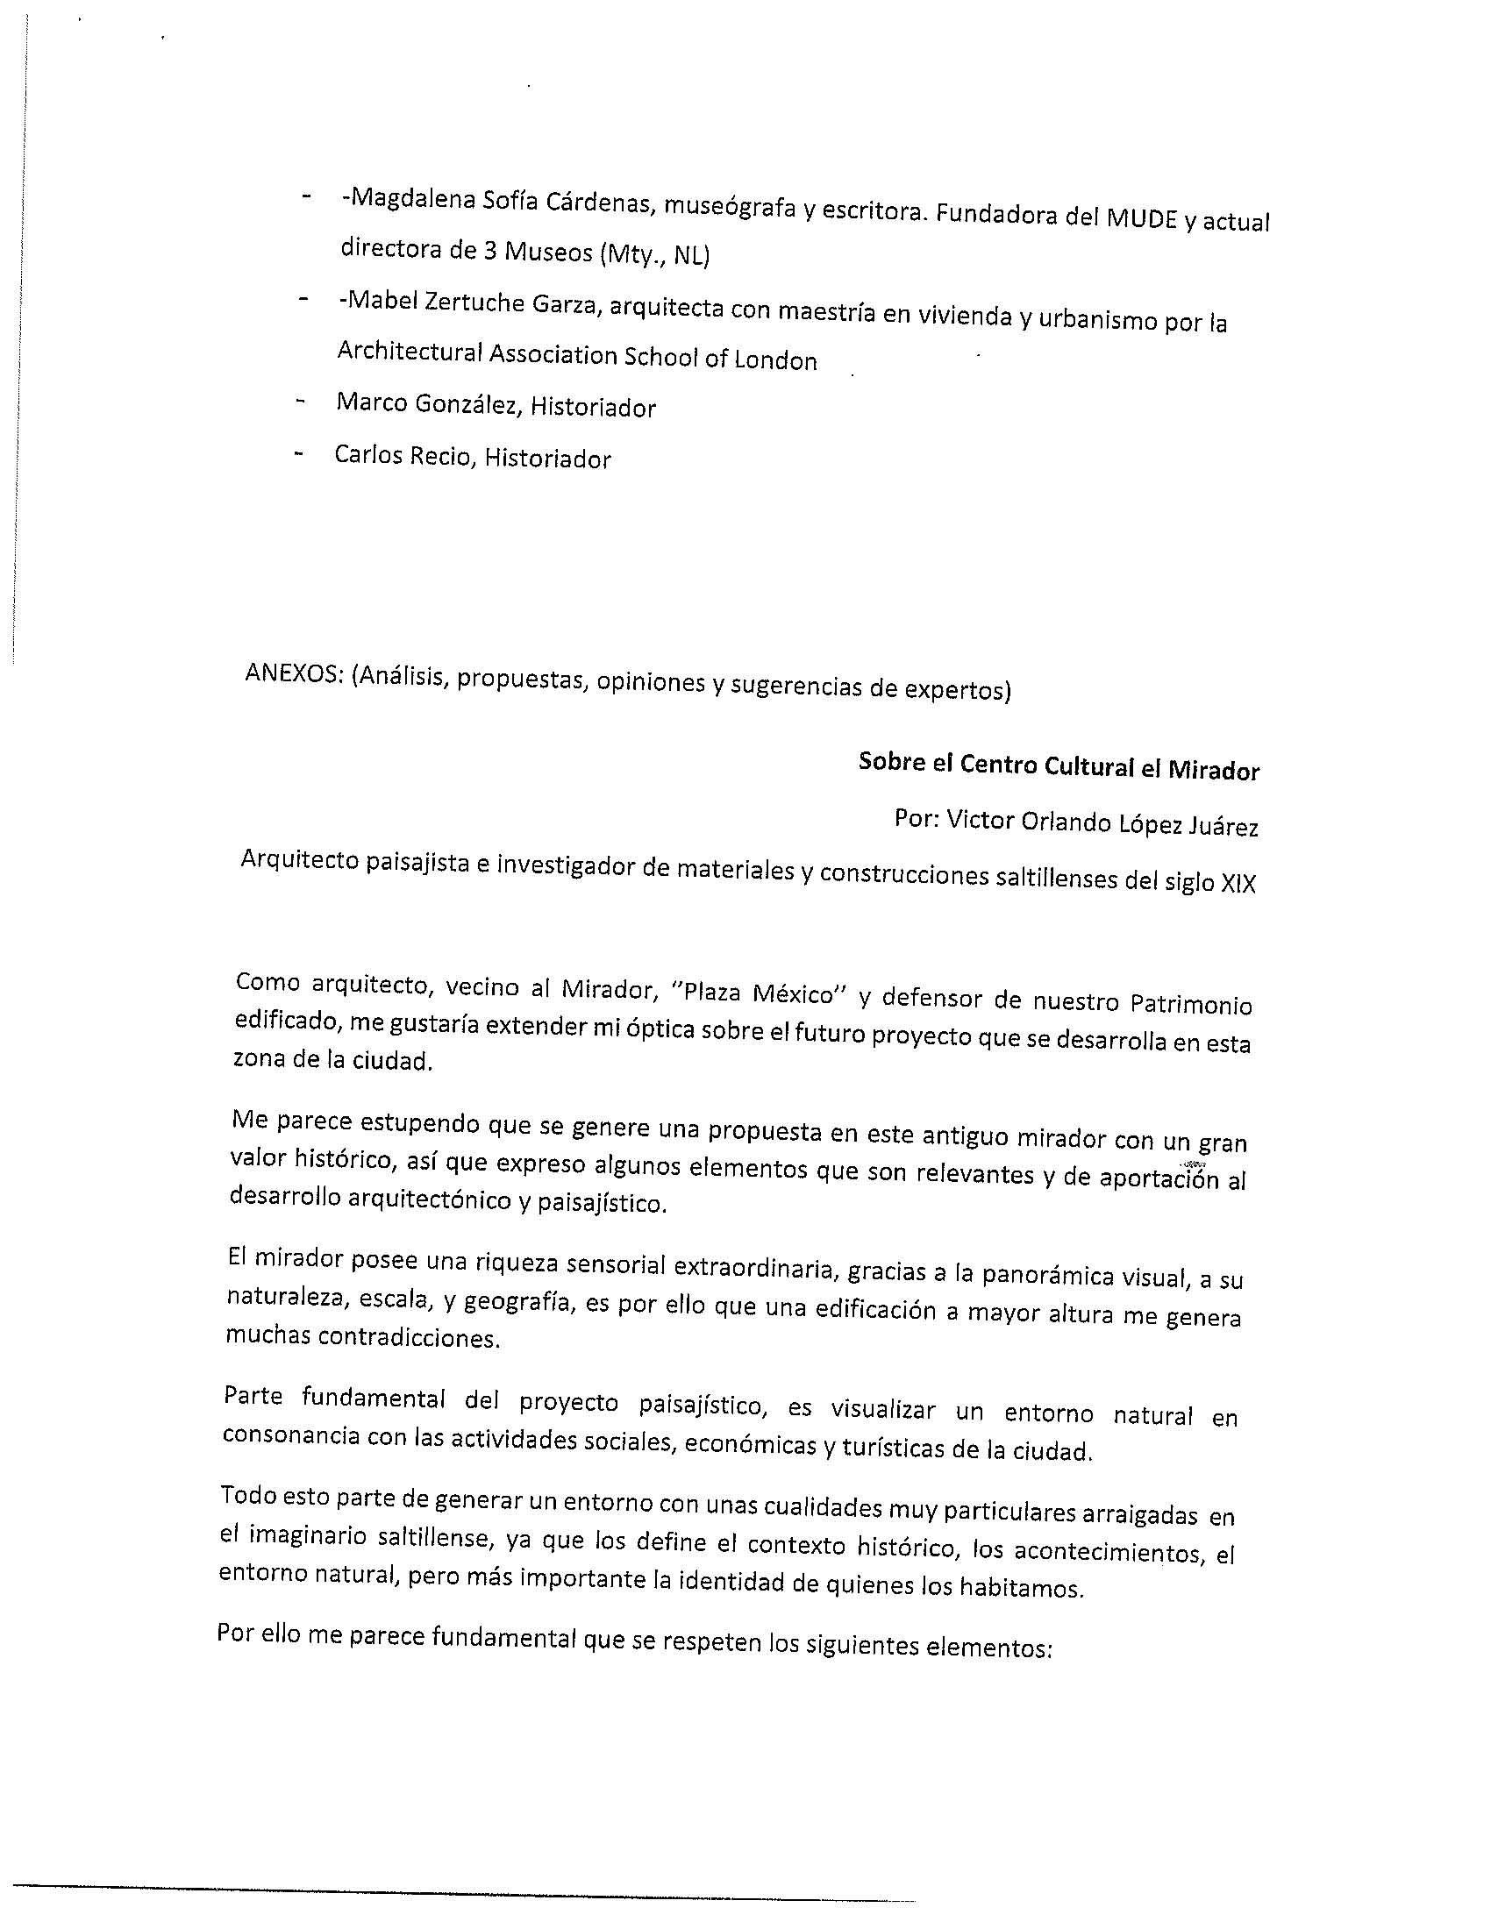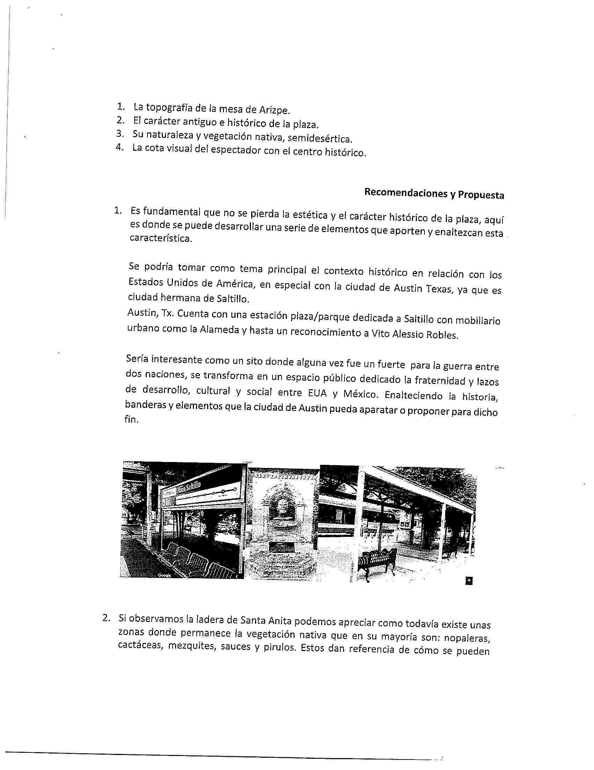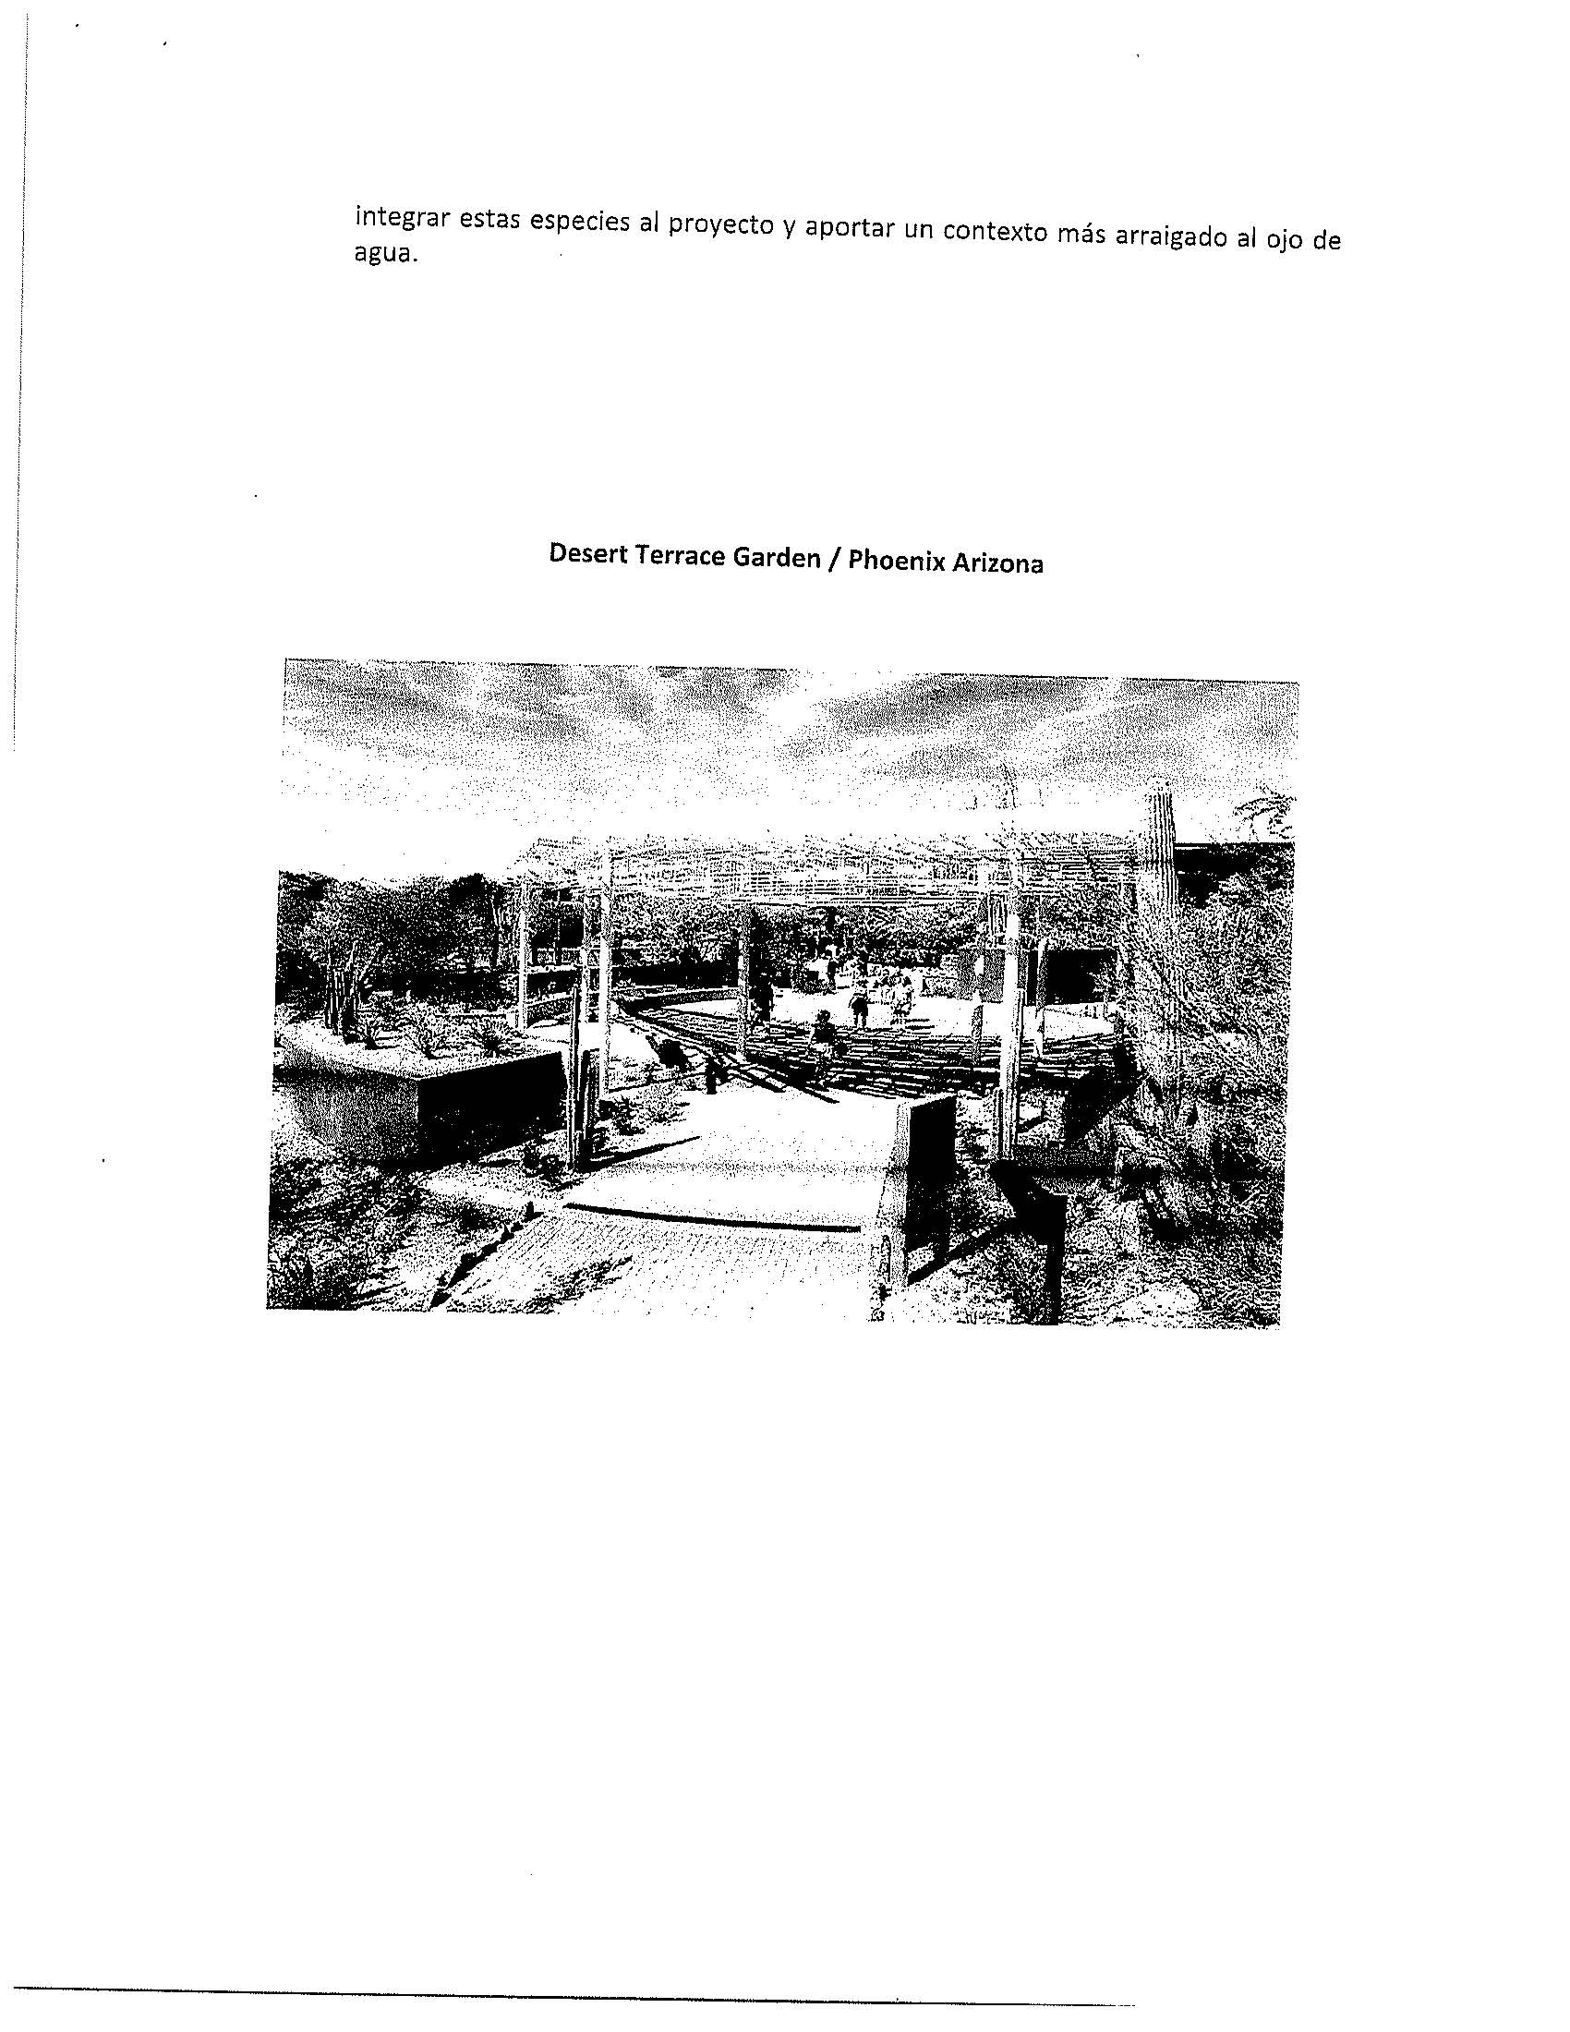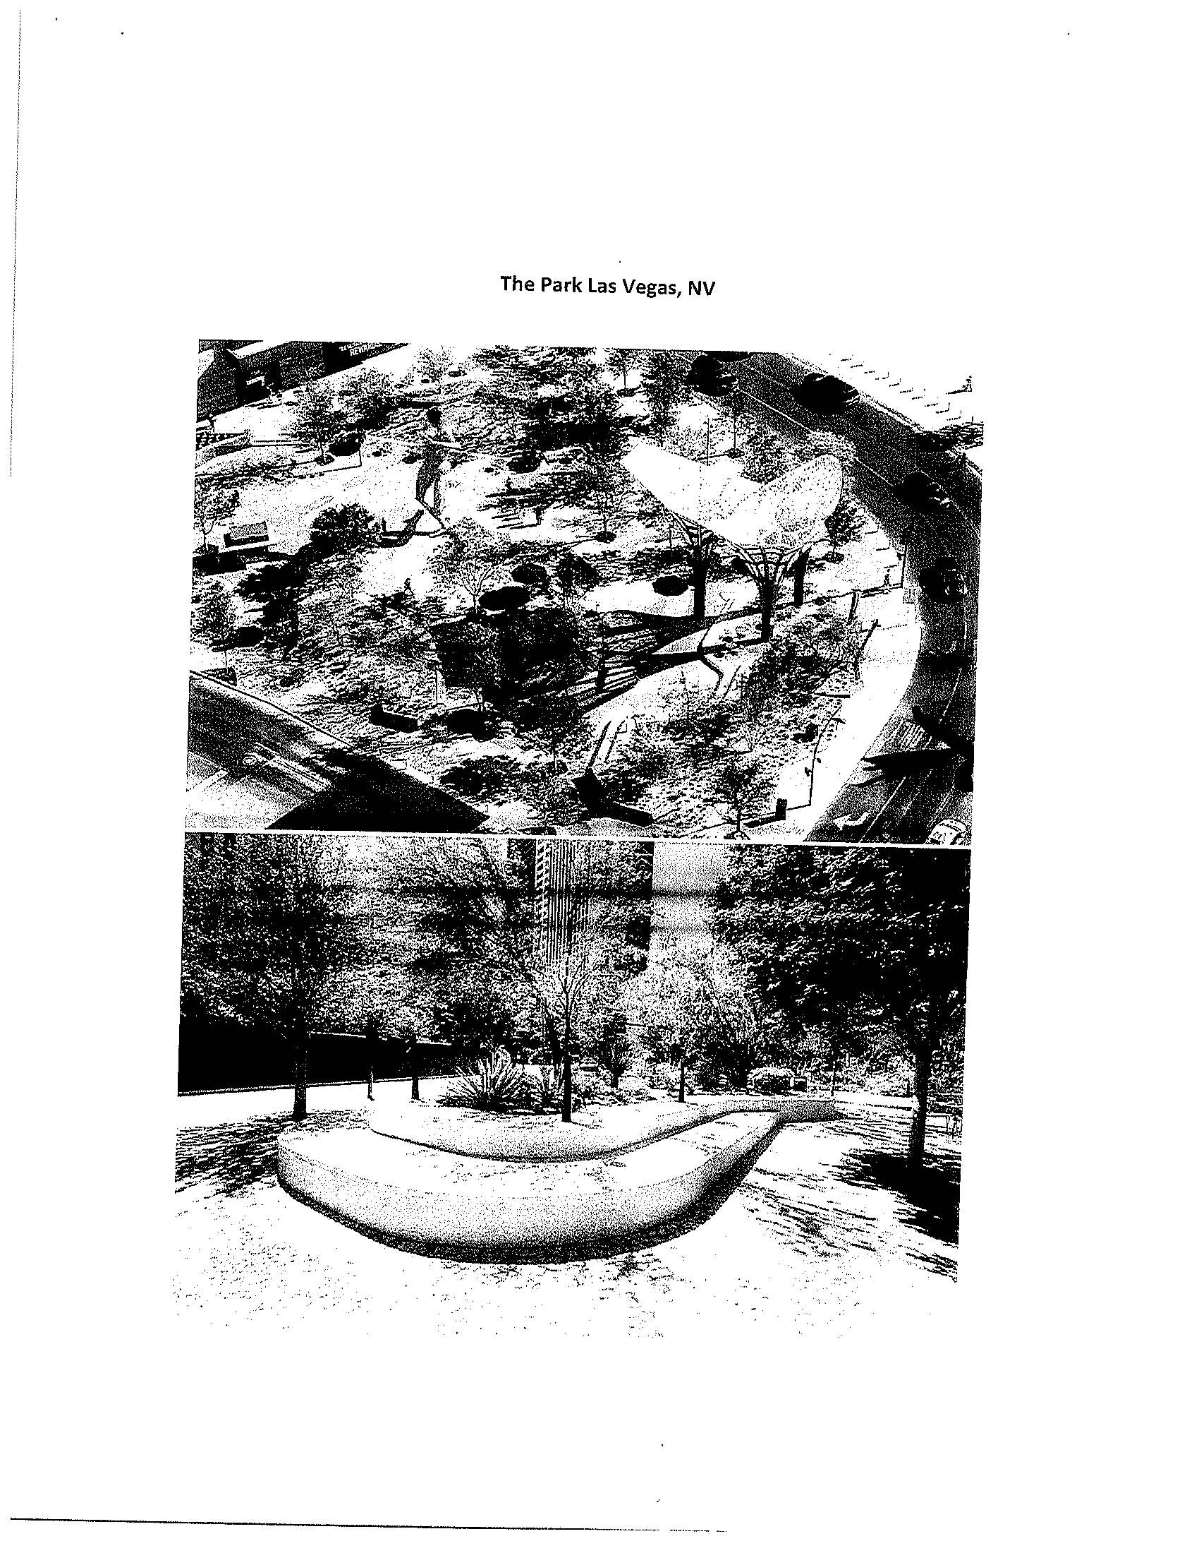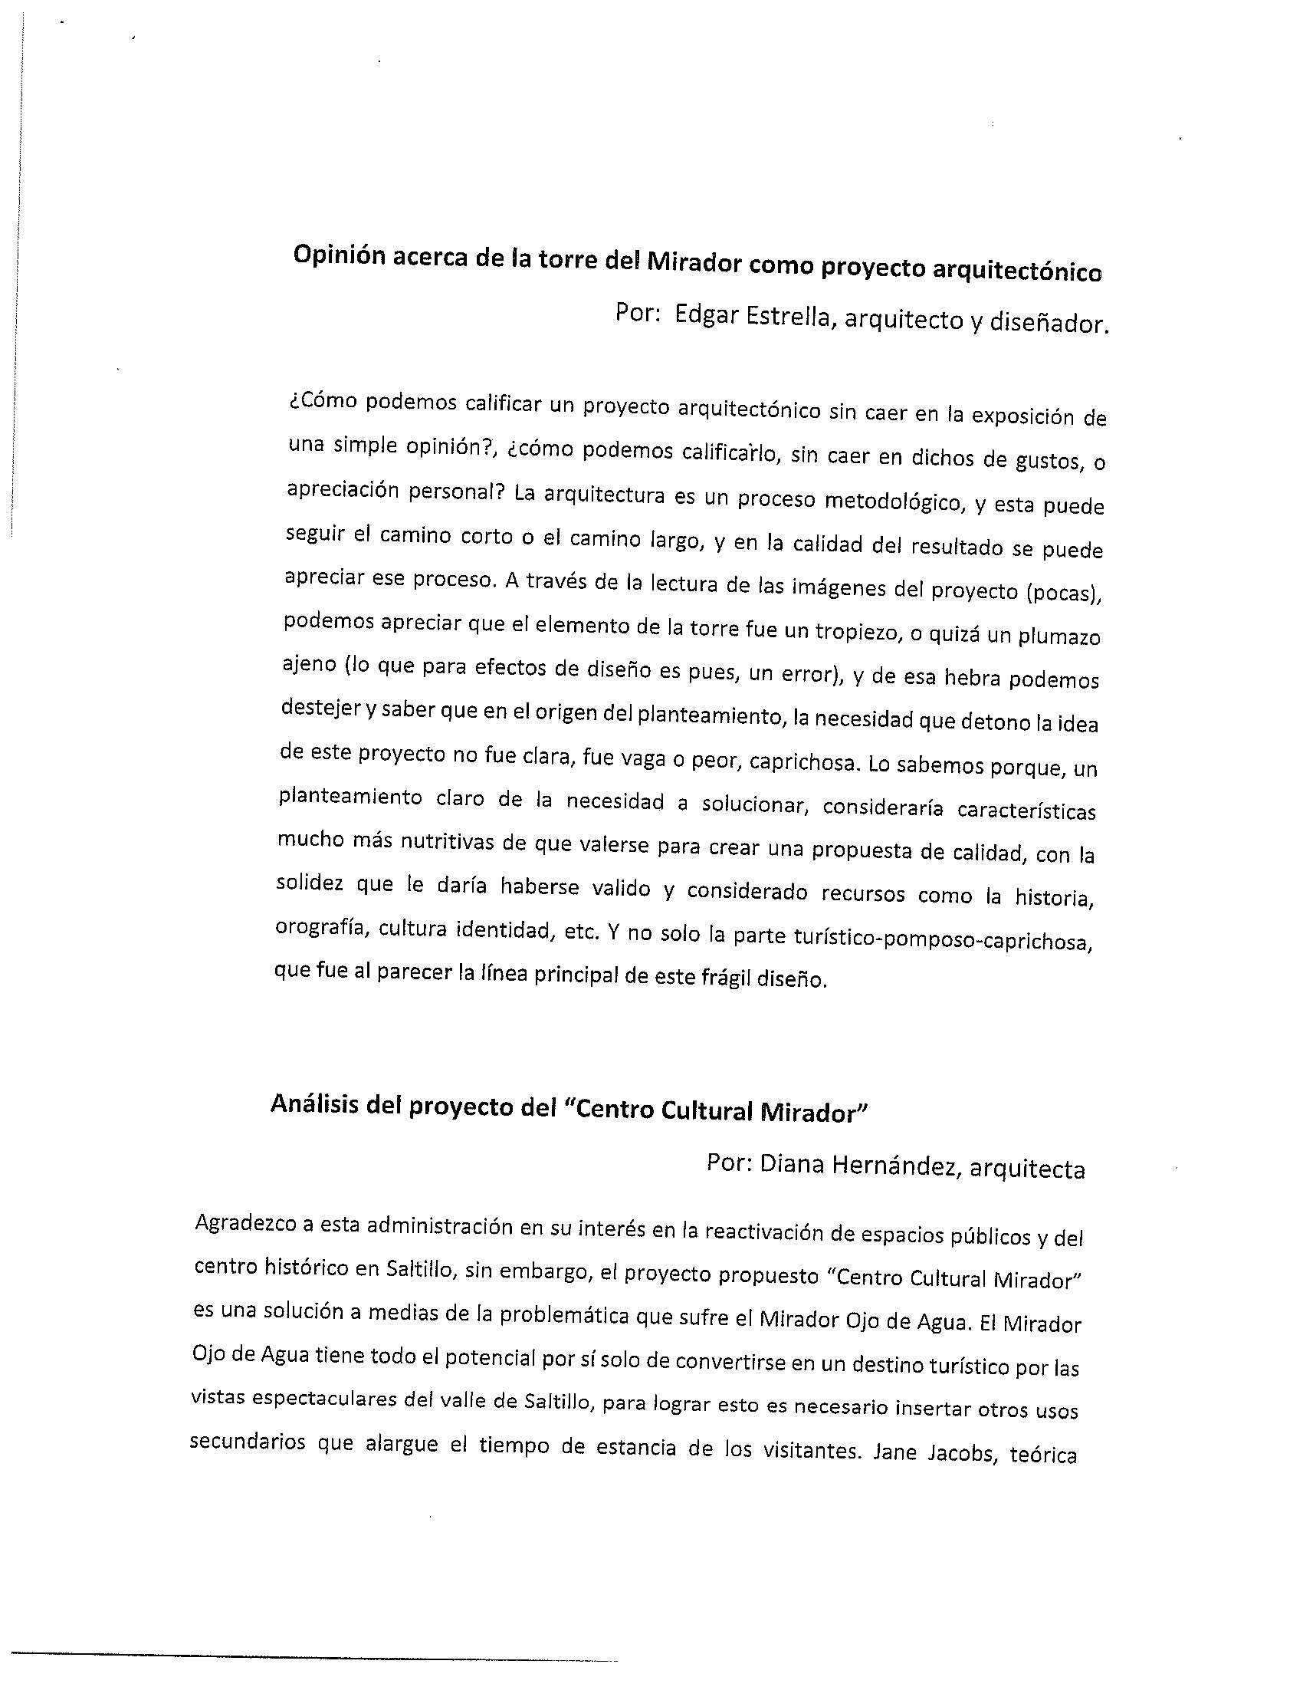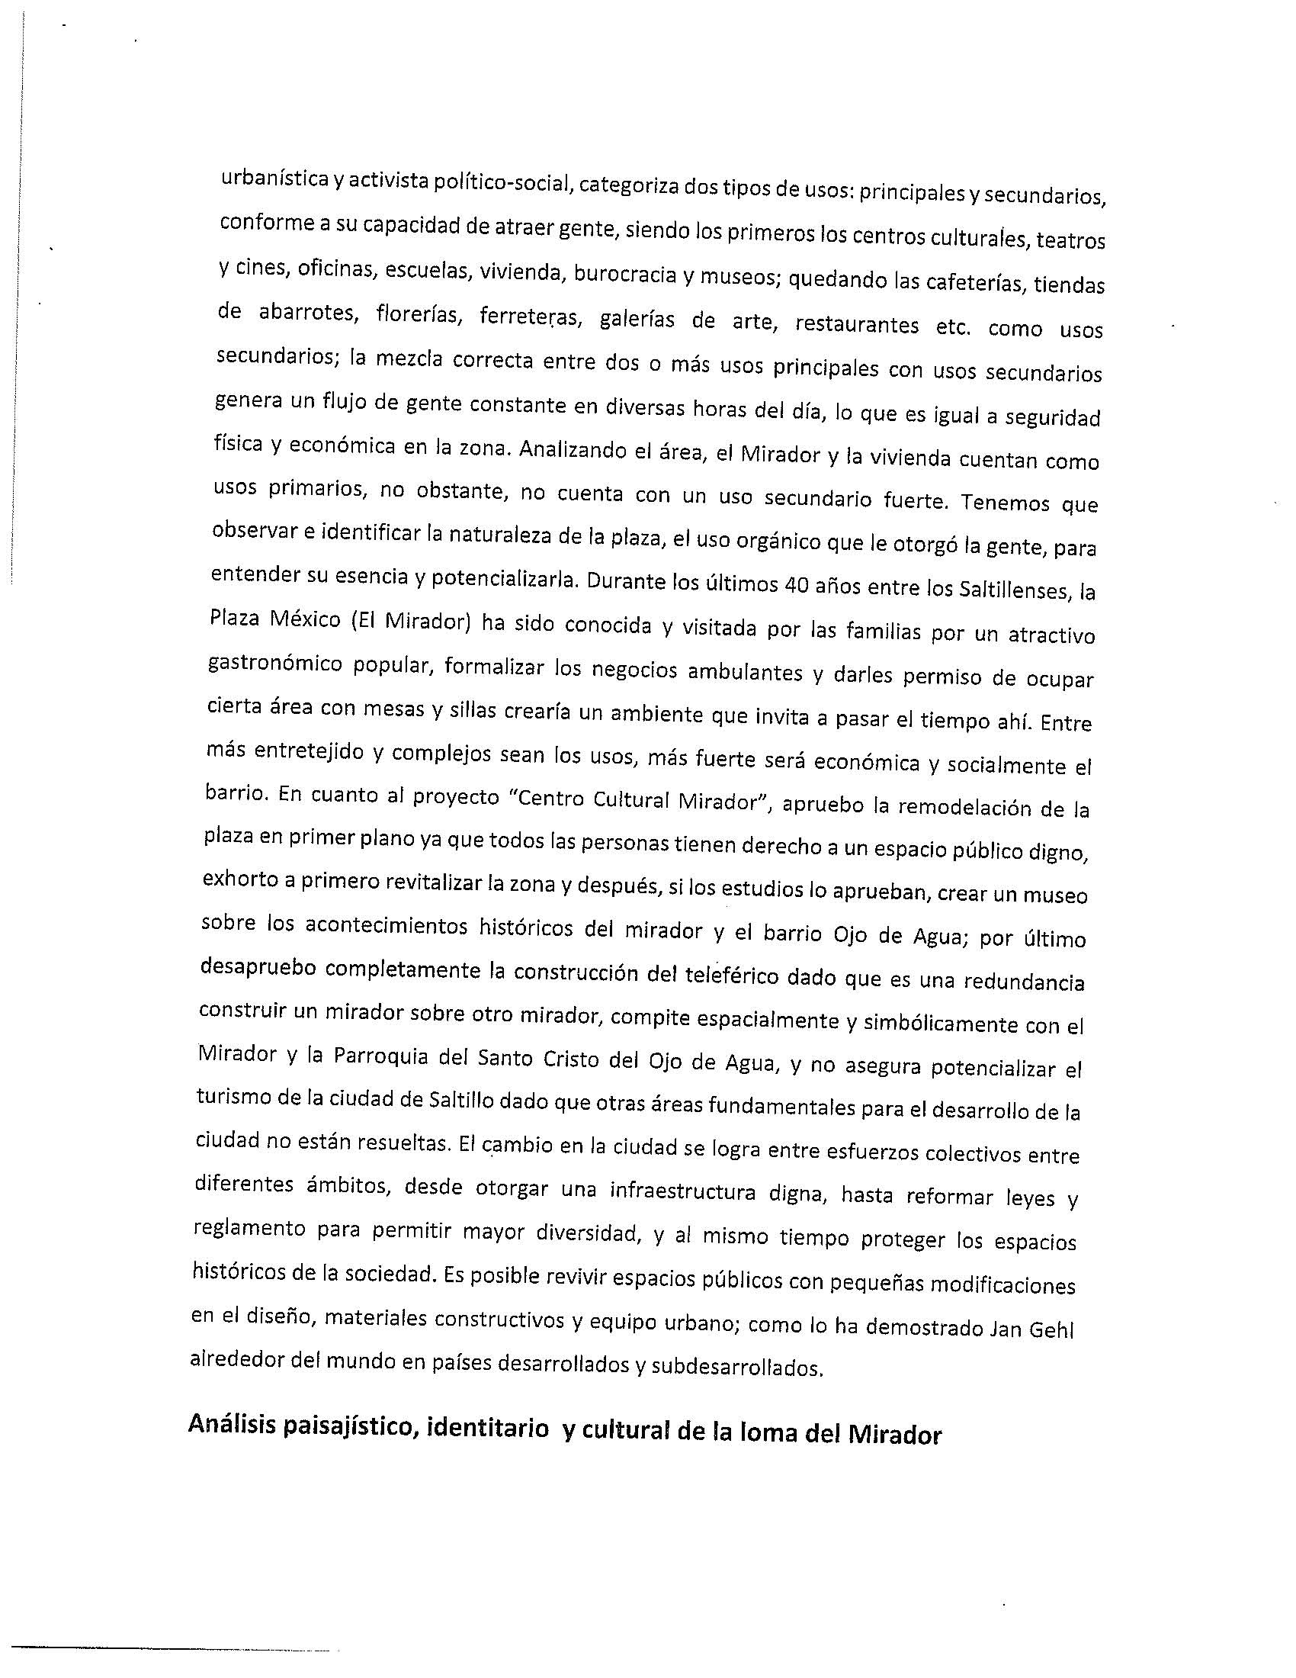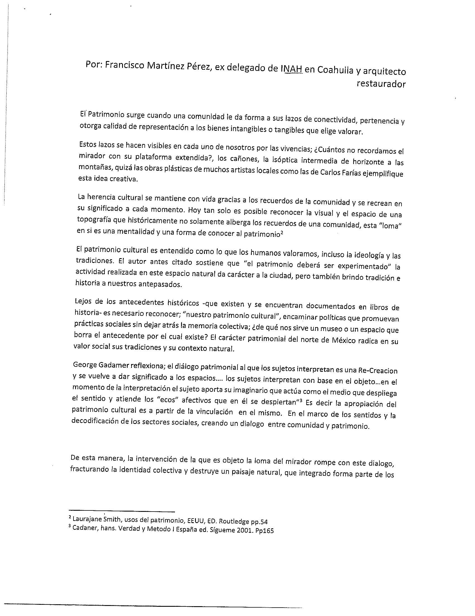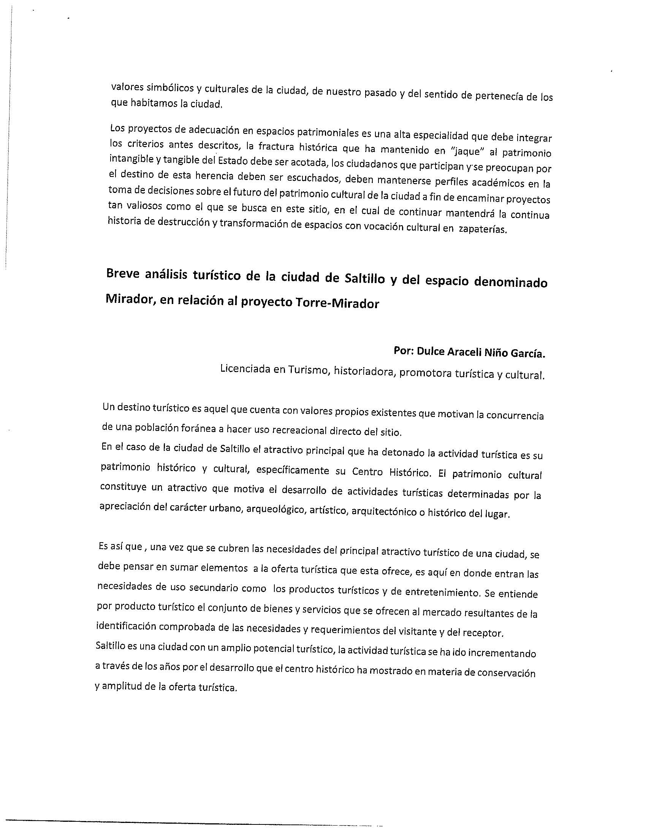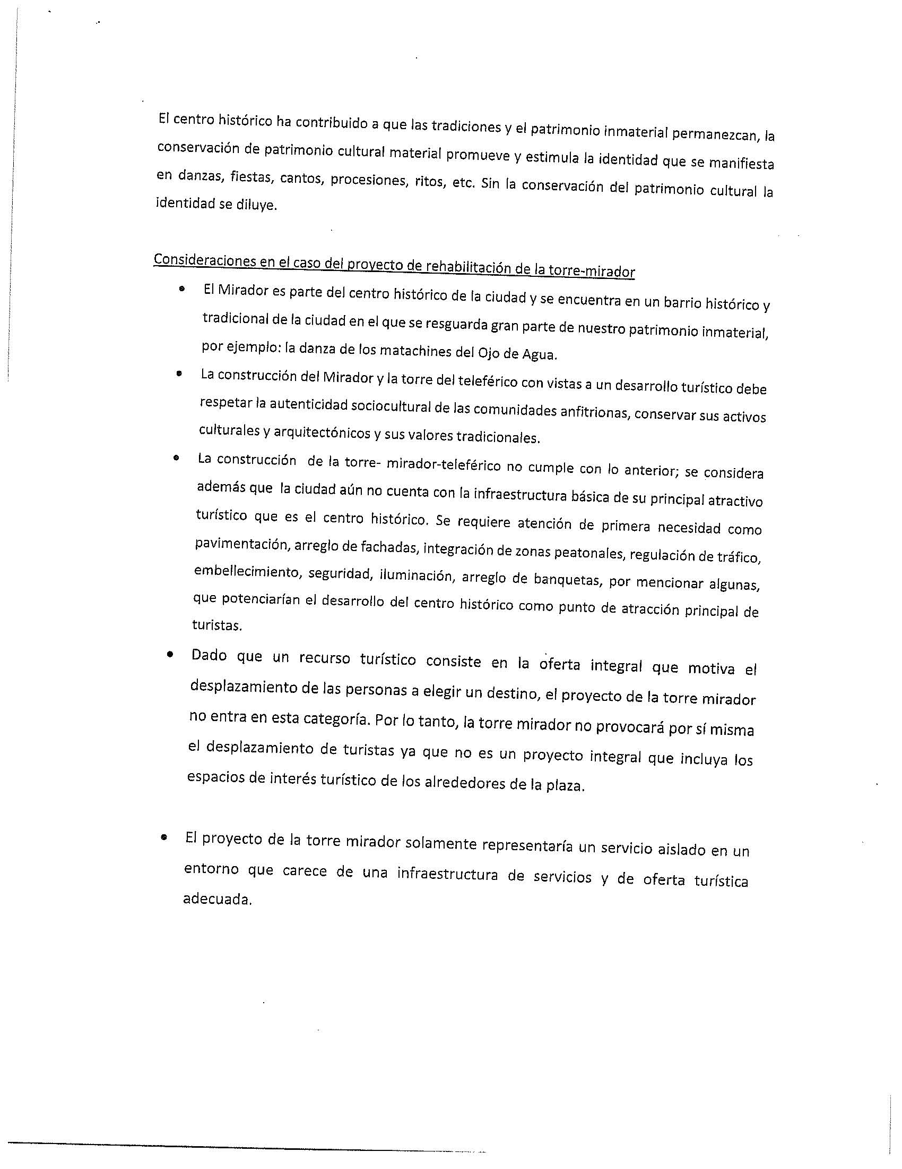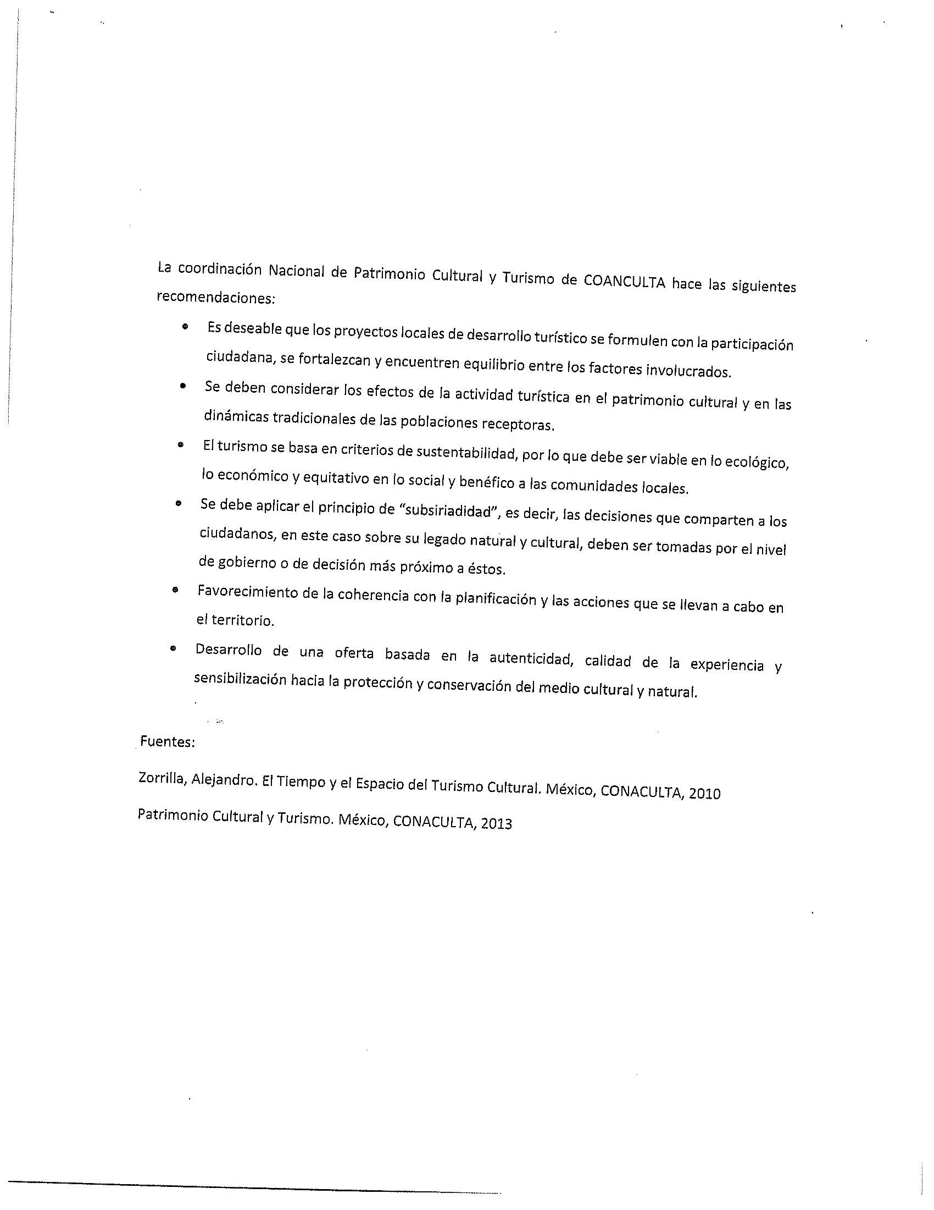

PROPOSICIÓN CON PUNTO DE ACUERDO QUE PRESENTA EL DIPUTADO EMILIO ALEJANDRO DE HOYOS MONTEMAYOR CONJUNTAMENTE CON LA DIPUTADA ZULMMA VERENICE GUERRERO CÁZARES DEL GRUPO PARLAMENTARIO “BRIGIDO RAMIRO MORENO HERNÁNDEZ” DEL PARTIDO UNIDAD DEMOCRÁTICA DE COAHUILA POR EL QUE SE EXHORTA AL PRESIDENTE DE LA REPÚBLICA A INCLUIR A LOS MUNICIPIOS DE ALLENDE, MORELOS Y VILLA UNION A LA “ZONA LIBRE FRONTERA NORTE” CON EL PROPOSITO DE QUE SUS HABITANTES SE VEAN BENEFICIADOS CON LOS INCENTIVOS IMPLEMENTADOS EN DICHA ZONA.

CON SU VENIA DIPUTADO PRESIDENTA
H. DIPUTACION PERMANENTE
PRESENTE.-

El Suscrito Diputado Emilio Alejandro de Hoyos Montemayor conjuntamente con la Diputada Zulmma Verenice Guerrero Cázares del Grupo Parlamentario “Brigido Ramiro Moreno Hernández” del Partido Unidad Democrática de Coahuila, con fundamento en lo dispuesto por los artículos 21 fracción VI, 179, 180, 181, 182 y demás relativos de la Ley Orgánica del Congreso del Estado Independiente, Libre y Soberano de Coahuila de Zaragoza, nos permitimos presentar a esta soberanía la presente Proposición con Punto de Acuerdo, a través de la siguiente:

EXPOSICION DE MOTIVOS

La frontera de México con los Estados Unidos de Norteamérica es sin duda una de las regiones con mayor dinámica económica y social del mundo, ya que entre ambos países el intercambio de mercancías de comercio exterior, el tránsito de pasajeros, mano de obra y turistas diariamente, es el más intenso en América; La aduana de Nuevo Laredo en Tamaulipas es la que mayor número de operaciones de comercio exterior realiza en el ámbito mundial.

La Franja Fronteriza Norte comprende el territorio existente entre la línea divisoria internacional del norte del país y la línea paralela a una distancia de 20 kilómetros hacia el interior. Los Municipios que se encuentran dentro de ese territorio tienen acceso a diversos beneficios con el propósito de fortalecer y hacer más competitiva esta zona, ya que, por su cercanía con Estados Unidos de América, enfrentan grandes retos. Sin embargo, no solamente los Municipios que forman parte de la Franja Fronteriza se encuentran en esta situación sino que, por su ubicación, toda la Región Fronteriza tiene retos importantes a los cuales hacer frente.

Es importante recordar que el actual Presidente de la República, Andrés Manuel López Obrador, cumpliendo con su compromiso de campana implemento desde el primero de enero de 2019 las siguientes medidas para fortalecer la competitividad de la frontera norte a través de una Zona Libre:
- Disminución del IVA del 16 al 8%
- Disminución del ISR del 34 al 20%
- Homologación del costo de la gasolina con el de Estados Unidos de América
- Incremento en el salario mínimo del 100%
En UDC compartimos la idea de que esta propuesta efectivamente ayudará al crecimiento y desarrollo de la frontera norte y la hará más competitiva. Precisamente en ese sentido hacemos esta petición, queremos que toda la región fronteriza de Coahuila obtenga los beneficios de formar parte de la Zona Libre y así lograr los objetivos planteados por el actual gobierno.

De acuerdo a datos del estudio “Principales resultados de la encuesta intercensal 2015 Coahuila de Zaragoza” elaborado por el INEGI, al incluir a los Cinco Manantiales dentro de la Zona Libre se beneficiarían 81,560 personas de manera directa y muchas más de manera indirecta.

De tomarla esta medida implicaría progreso, desarrollo y crecimiento económico para Coahuila y para todo el país, al fortalecer esta zona podría ser atractiva para la instalación de nuevas fuentes de empleo que a su vez se traduciría en la mejora de la calidad de vida de los coahuilenses y favorecería a las empresas mexicanas al tener mejores condiciones que le permitan ser realmente competitivos frente a comerciantes estadounidenses.

De acuerdo con el Instituto Nacional para el Federalismo y el Desarrollo Municipal (INAFED), la Región Fronteriza o Norte de Coahuila está conformada por diez Municipios: Allende, Guerrero, Hidalgo, Acuña, Jiménez, Morelos, Nava, Piedras Negras, Villa Unión y Zaragoza, de ellos, únicamente 5 municipios y una parte de un sexto forman la Franja Fronteriza y tienen acceso a los estímulos fiscales.

La dinámica comercial y social dentro de esta Región Fronteriza de Coahuila es muy estrecha. El municipio de Nava mantiene una relación cercana con Piedras Negras, dando origen a la Zona Metropolitana, y a su vez, esta zona tiene una fuerte relación con la región denominada Cinco Manantiales, que comprende los municipios de Allende, Zaragoza, Nava, Morelos y Villa Unión.

La región de los Cinco Manantiales se encuentra a una distancia de 53 kilómetros de la frontera, es decir, rebasan los 20 kilómetros para ser considerados franja fronteriza por lo que los Municipios que la conforman no obtienen los beneficios referidos.

Lamentablemente la falta de oportunidades y de desarrollo ha provocado que miles de habitantes de esta región se trasladen diariamente, principalmente a Piedras Negras, a desempeñar sus actividades cotidianas y así acceder a los beneficios con los que sí cuenta esta zona, provocando una importante dependencia económica de los Cinco Manantiales respecto de Piedras Negras.

Esta problemática ya la habíamos expuesto anteriormente en esta Tribuna a través de un punto de acuerdo en el que solicitábamos la gestión del Ejecutivo Estatal, Legisladores federales y Senadores por Coahuila para que se incluyera a la región de los cinco manantiales: Morelos, Zaragoza, Allende, Nava y Villa Unión en esta zona de libre comercio.

El nuevo Gobierno Federal ha emitido ya el decreto a través del cual ha determinado incluir solo a los Municipios de Ocampo, Acuña, Zaragoza, Jiménez, Piedras Negras, Nava, Guerrero e Hidalgo dentro de la zona libre frontera norte., dejando fuera de dichos incentivos y en una situación difícil a los Municipios de Allende, Morelos y Villa Unión.

Es por ello que el día de hoy vuelvo a tocar desde esta Tribuna este tema que considero de la mayor importancia., los Municipios de Allende, Morelos y Villa Unión demandan ser parte de la zona libre frontera norte y poder acceder a incentivos que detonen su crecimiento económico, convencidos que la ampliación de la zona libre a dichos Municipios podría significar progreso, desarrollo y la generación de oportunidades de esta región del Estado que lamentablemente ha sido olvidada también por muchos años.

Tuve ya la oportunidad de sostener diferentes reuniones con empresarios y pobladores de la región en la que nos han manifestado su preocupación y nos han advertido que de no integrar a dichos Municipios a la zona libre frontera norte podrían convertirse pronto en pueblos fantasmas.

La desigualdad de oportunidades entre los Municipios que gozan de los incentivos y aquellos que no, ha desatado diversos problemas que afectan directamente a los habitantes. Un ejemplo de ello es el precio de la gasolina, pues resulta ser mucho más elevado en Allende, Morelos y Villa Unión debido a que en los Municipios conurbados que son parte de la zona libre frontera norte el precio ha sido homologado al de las gasolinas de Estados Unidos contando con un importante subsidio. Esta situación ha provocado que se desplomen las ventas hasta en un 90% en las gasolineras ubicadas en esta región, destinando a los empresarios gasolineros prácticamente al cierre de sus establecimientos.
Debemos recordar que la región de los Cinco Manantiales en su momento ya fue considerada parte de la Franja Fronteriza, esto se debió a que en 1994 la Secretaría de Hacienda y Crédito Público autorizó instalar una garita en el kilómetro 53 de la carretera federal 57, sin embargo, dicha garita fue cerrada en 2014.

Compañeras y compañeros Diputados, los Municipios de Allende, Morelos y Villa Unión se encuentran en total desventaja frente a los Municipios conurbados que gozan de dichos incentivos., ante esta problemática les pido unirnos al sentir que anteriormente y actualmente han manifestado Diputados Federales, Alcaldes, Senadores y demás organizaciones para que estos Municipios sean incluidos dentro de la zona libre frontera norte y así recibir los estímulos que significarían competitividad, progreso y desarrollo.

Por lo anteriormente expuesto solicito la aprobación de la presente proposición con punto de acuerdo misma que solicitamos sea tramitada con carácter de obvia y urgente resolución:

ÚNICO: Que esta Diputación Permanente exhorte respetuosamente al Presidente de la República, Andrés Manuel López Obrador, para que instruya al Titular de la Secretaría de Hacienda incluir a los Municipios de Allende, Morelos y Villa Unión en la “Zona Libre Frontera Norte”, a efecto de que los habitantes de dichos municipios se vean beneficiados con los incentivos autorizados para dicha zona a partir del 1 de Enero del 2019.

POR UN GOBIERNO DE CONCERTACION DEMOCRATICA.
GRUPO PARLAMENTARIO "BRIGIDO RAMIRO MORENO HERNANDEZ"

SALTILLO, COAHUILA A 29 DE ENERO DE 2019

DIPUTADO EMILIO ALEJANDRO DE HOYOS MONTEMAYOR

DIPUTADA ZULMMA VERENICE GUERRERO CAZARES

PROPOSICIÓN CON PUNTO DE ACUERDO QUE PRESENTA EL DIPUTADO FERNANDO IZAGUIRRE VALDÉS, EN CONJUNTO CON LAS Y LOS DIPUTADOS INTEGRANTES DEL GRUPO PARLAMENTARIO DEL PARTIDO ACCIÓN NACIONAL, POR EL QUE SE EXHORTA AL GOBIERNO FEDERAL, A TRAVÉS DE LA SUBSECRETARÍA DE EDUCACIÓN Y LA COORDINACION GENERAL DE UNIVERSIDADES TECNOLÓGICAS Y POLITÉCNICAS DE LA SECRETARÍA DE EDUCACIÓN PÚBLICA, PARA QUE INCREMENTE LOS RECURSOS DESTINADOS A LAS UNIVERSIDADES TECNOLÓGICAS DEL ESTADO DE COAHUILA, Y

CONSIDERANDO

Que cada año, desde 2016, el Gobierno del Estado de Coahuila, representado por el Gobernador, asistido por el Secretario de Gobierno, el Secretario de Educación y el Secretario de Finanzas del Estado; y el Gobierno Federal, por conducto de la Secretaria de Educación Pública (SEP), la subsecretaria de Educación Superior y la Coordinación General de Universidades Tecnológicas y Politécnicas, suscriben un Convenio Específico para la Asignación de Recursos Financieros para la Operación de las Universidades Tecnológicas del Estado de Coahuila de Zaragoza.

Que dicho convenio establece que las aportaciones presupuestales, tanto de la SEP como del Gobierno del Estado, deberán ser del 50% respectivamente. En ocasiones, la aportación por parte del Estado sobrepasa a lo establecido al convenio, debido a las necesidades económicas de cada Institución Educativa.

Que tal es el caso de la Universidad Tecnológica de Parras de la Fuente (UTP), donde el monto acordado para asignarle, en el convenio del año 2018, fue de $9´700,130.00, no obstante, se deben agregar los montos propios de la universidad y otros ingresos.

Que tomando en cuenta lo anterior, y considerando que la suma de gastos generados por nómina, el capítulo 2000 y los servicios de la Universidad, generan la cantidad de $18,823,760.00, cantidad significativamente superior a la asignada en el convenio.

Que por lo anterior, nos es dable presentar este Punto de Acuerdo en base a la siguiente:

EXPOSICIÓN DE MOTIVOS

Dando sentido a la problemática, el día 12 de septiembre de 2018, el M.C. Francisco Manuel Osorio Morales, Subsecretario de Educación Media y Superior, envió un oficio a la Coordinación General de Universidades Tecnológicas y Politécnicas, con número SEMyS/0889/2018, donde expone el flujo de efectivo de la Universidad Tecnológica de Parras de la Fuente, en periodo del 1° de Septiembre al 31 de Diciembre del año 2018, siendo que la aportación de parte de la Federación, por mes, fue de $352,696.00, menor a la aportación del Estado de Coahuila, que fue de $671,098.66.

En total, la aportación en el año 2018, por parte de la federación a la UTP, fue de $4´850,065.00, a diferencia de la aportación del Estado de Coahuila, que fue de $10´953,184.52.

Cabe mencionar, que el total del recurso establecido en el Presupuesto de Egresos de la Federación del año 2018, para la Coordinación General de Universidades Tecnológicas Politécnicas fue de $323´320,021.00, a diferencia de la aportación establecida para el año 2019, que es de $563´403,259.40.
.
Como Diputados integrantes del Grupo Parlamentario del Partido Acción Nacional, no es por demás importante, alzar la voz por los Alumnos y Docentes de todos los niveles educativos de nuestro Estado, ya que la única esperanza que tenemos en este mundo es tener una ciudadanía analítica, pensante y que progrese y haga crecer a los Estados y en general, a nuestro país.

Para finalizar, citaré una frase de Malcom X, quien fue un orador, ministro religioso y activista estadounidense, y dice:

“La educación es el pasaporte hacia el futuro, el mañana pertenece a aquellos que se preparan para él en el día de hoy”
Por lo anteriormente expuesto y con fundamento en la fracción VI del artículo 21, así como en los artículos 172, 179, 180, 181 y 182 de la Ley Orgánica del Congreso del Estado Independiente, Libre y Soberano de Coahuila de Zaragoza, es que presentamos ante esta Soberanía la siguiente

PROPOSICIÓN CON PUNTO DE ACUERDO
Que por las características del caso, solicitamos que sea resuelta en la vía de urgente y obvia resolución.

ÚNICO.- SE EXHORTA AL GOBIERNO FEDERAL, A TRAVÉS DE LA SUBSECRETARÍA DE EDUCACIÓN Y LA COORDINACION GENERAL DE UNIVERSIDADES TECNOLÓGICAS Y POLITÉCNICAS DE LA SECRETARÍA DE EDUCACIÓN PÚBLICA, PARA QUE INCREMENTE LOS RECURSOS DESTINADOS A LAS UNIVERSIDADES TECNOLÓGICAS DEL ESTADO DE COAHUILA.

ATENTAMENTE
“POR UNA PATRIA ORDENADA Y GENEROSA, Y UNA VIDA MEJOR Y MÁS DIGNA PARA TODOS”

GRUPO PARLAMENTARIO DEL PARTIDO ACCIÓN NACIONAL
SALTILLO, COAHUILA DE ZARAGOZA; A 29 DE ENERO DE 2019.

DIP. FERNANDO IZAGUIRRE VALDÉS

DIP. MARCELO DE JESÚS TORRES COFIÑO DIP. MARÍA EUGENIA CÁZARES MARTÍNEZ

DIP. JUAN ANTONIO GARCÍA VILLA DIP. GERARDO ABRAHAM AGUADO GÓMEZ

DIP. ROSA NILDA GONZÁLEZ NORIEGA DIP. JUAN CARLOS GUERRA LÓPEZ NEGRETE

DIP. GABRIELA ZAPOPAN GARZA GALVÁN DIP. BLANCA EPPEN CANALES

Proposición con punto de acuerdo, que presenta el Diputado Edgar Sánchez Garza, de la Fracción Parlamentaria General Francisco L. Urquizo, mediante el cual se le exhorta a los 38 municipios del Estado se respete la ley, y eviten el actuar con nepotismo, tráfico de influencias o conflictos de intereses, al momento de ejercer sus actos de gobierno o así como a la hora de la designación de servidores públicos.

H. Diputación Permanente del Congreso
del Estado de Coahuila de Zaragoza.
Presente.-

El Suscrito Diputado Edgar Sánchez Garza, de la Fracción Parlamentaria General Francisco L. Urquizo, con fundamento en lo dispuesto por los artículos 21, fracción VI, 179, 180, 181, 182 y demás relativos de la Ley Orgánica del Congreso del Estado Independiente, Libre y Soberano de Coahuila de Zaragoza, me permito presentar a esta soberanía la presente Proposición con Punto de Acuerdo, a través de la siguiente:

Exposición de Motivos

En los últimos años, escándalos protagonizados por familiares de funcionarios públicos como (ladies de Polanco, lady Profeco) y en algunos casos por los mismos servidores públicos (fraude en el sorteo Melate de Pronósticos, lady del Senado, y el caso del ex ministro Genaro Góngora Pimentel), entre otros muchos casos más, han evidenciado que el uso de tráfico de influencias y el abuso del poder son prácticas muy recurrentes en el país.

Muy seguramente entre la población mexicana, derivado del conocimiento de este tipo de sucesos y muchos otros más, tanto a nivel estatal como municipal, es que existe una gran desconfianza hacia los funcionarios de los tres niveles de gobierno. De acuerdo con una encuesta nacional en vivienda de Parametría, 90 % de los entrevistados considera que en los distintos niveles de gobierno se usan ilegalmente las relaciones con funcionarios para obtener algún favor o recibir un trato especial. El 38 % de las personas afirma que el uso de influencias ocurre en los tres niveles de gobierno; el 20% supone que es frecuente en el gobierno federal; el 19 % asevera que donde más se saca provecho de las relaciones con funcionarios es en los gobiernos municipales; y el 13 % piensa que esto ocurre constantemente en el gobierno estatal; y sólo el 1 % cree que esto no sucede en ninguna instancia de gobierno.

Desafortunadamente el sacar provecho de las cercanías o de las relaciones con amigos, familiares, o conocidos es una práctica muy común en los tres niveles de gobierno y muy difícil de erradicar, pues pareciera que quienes ascienden al poder, es lo primero que tienen que hacer, es decir realizar actos, mediante los cuales se vean beneficiados familiares o amigos cercanos; patrones de conducta que sin lugar a dudas, debemos eliminar por completo, debiendo la ciudadanía recibir por el contrario de las autoridades actos de transparencia y buen gobierno.

Por otro lado, la semana pasada en una proposición con punto de acuerdo que fue turnada a la comisión de Asuntos Municipales de este H. Congreso, señalaba que se define como nepotismo a la predilección o favoritismo que los funcionarios públicos tienen con las personas pertenecientes a su núcleo familiar o simplemente allegados a ellos, para el otorgamiento de empleos a los mismos, sin tomar en cuenta los merecimientos que las demás personas tengan, pues simplemente toman en cuenta la amistad o la lealtad.

De igual forma señalábamos, que para los expertos de la materia, el darle preferencia a la amistad o la relación cercana que al mérito propio, es sinónimo de nepotismo y en muchos de los casos es considerado como un acto de corrupción.

Sin lugar a dudas, como lo he venido señalando durante estas últimas semanas tanto en las proposiciones con punto de acuerdo, que he presentado en esta misma tribuna, como en las diversas entrevistas a los medios de comunicación, durante muchos años en nuestro país, el tráfico de influencias, el nepotismo y el conflicto de intereses, han sido una práctica muy usual, en los tres niveles de gobierno, es decir, hemos sido testigos de cómo familiares o amigos cercanos tanto de funcionarios del gobierno federal, estatal o municipal, ocupan puestos dentro de la administración pública, sin tener mérito alguno, sino simplemente por el hecho de ser pariente o amigo cercano, de quien en ese momento dirige el destino de una área del servicio público.

Y así como en el país, el tráfico de influencias, el nepotismo y el conflicto de intereses, es el pan de todos los días, en los 38 municipios del Estado pareciera ser también un tema de nunca acabar, pues frecuentemente vemos como se hacen nombramientos de familiares o amigos cercanos o se realizan actos mediante los cuales se pretende obtener un lucro indebido aprovechándose de la facultad de decisión que tienen quienes detentan el poder.

Casos como los de San Pedro Coahuila en el que se nombraron como funcionarios a cuarenta familiares de la actual alcaldesa municipal, o el caso de Ramos Arizpe donde está involucrado un funcionario municipal en la venta de más de 70 millones de pesos en despensas, o todo lo que sucedió el año anterior en el municipio de Parras Coahuila, donde un servidor junto con algunas compañeras diputadas y compañeros diputados fuimos testigos del mal manejo de la administración pública de ese municipio, y lo denunciamos públicamente en varias ocasiones.

Pareciera que en lugar de llegar y administrar en beneficio de la ciudadanía de una manera honesta y transparente, consideran quienes detentan el poder municipal que es una mina de oro, donde pueden enriquecerse a manos llenas tanto ellos como sus familiares y amigos cercanos, lo ven como un botín el cual les pertenece y pueden hacer y deshacer a su antojo, sin importarles las necesidades de quienes habitan en ese lugar.

Así las cosas, les quiero comentar, es necesario exhortar a los 38 cabildos municipales a que se conduzcan con total apego a la ley, es decir respetar la prohibición de nombrar a familiares o amigos cercanos como funcionarios públicos, o el que traten de sacar un provecho económico utilizando su posición privilegiada de funcionario público o el verse involucrado en algún tipo de conflicto de intereses, pues el código penal es muy claro en ese sentido y en el caso de que se detecte una conducta de este tipo pueden ser sancionados de manera ejemplar.

A mayor abundamiento, y simplemente para dejar en claro que las conductas de nepotismo, tráfico de influencias y conflicto de interese están penalmente tipificadas como delitos y puede castigarse a quienes incurran en ellas, me permito leer algunos artículos del Código Penal del Estado de Coahuila de Zaragoza.

Artículo 449 (Modalidades agravantes por perjuicio económico a la hacienda pública, o beneficio económico al servidor público, familiares o terceros vinculados)

Cuando se acredite que con cualquiera de las conductas previstas en el artículo precedente, salvo sus fracciones VI y VII, se produzca algún perjuicio a la hacienda pública, o un beneficio económico al propio servidor público, a su cónyuge, compañero o compañera civil, concubina o concubinario, pareja, descendientes o ascendientes, parientes por consanguinidad o afinidad hasta el cuarto grado, adoptante o adoptado, o a cualquier persona con la que el servidor público tenga sociedad, o a quien sea su superior o dependiente jerárquico en el mismo Estado o municipio de que se trate, o a sociedades de las que el servidor público forme parte o sea accionista, en vez de las penas previstas en el artículo 448 de este código, se impondrán al servidor público las penas que aquí se señalan.

Artículo 451 (Tráfico de influencia)

El tráfico de influencia puede adoptar las formas siguientes:

I. (Tráfico de influencia directo)

Se impondrá de dos a seis años de prisión y de quinientos a mil días multa, al servidor público que utilice la posición que su cargo, empleo o comisión le confiere, promueva o gestione un acto administrativo ajeno a las responsabilidades inherentes al cargo, empleo o comisión del servidor en la entidad oficial estatal o municipal de que se trate, que genere cualquier beneficio, provecho o ventaja para sí o para cualquiera de las personas a que se refiere el párrafo segundo del artículo 452 de este código.

por su parte el párrafo segundo del Artículo 452 dispone

El beneficio podrá consistir en dinero, valores, bien mueble o inmueble, incluso mediante enajenación en precio notoriamente inferior al que tenga en el mercado, donación, servicios, comisión pecuniaria, o cualquier otra dádiva, ya sea para sí o para su cónyuge, parientes consanguíneos, parientes civiles, o para terceros con los que tenga o haya tenido relaciones profesionales, laborales o de negocios, o para socios o sociedades de las que el servidor público o las personas antes referidas formen parte.

Por todo lo anterior, y como lo hemos señalado aquí en diversas ocasiones, quienes integran los cabildos municipales, son servidores públicos que deben trabajar en favor de la ciudadanía, manejando los recursos de la hacienda municipal de manera eficiente y eficaz, debiendo en todo momento respetar la ley, por tanto no es posible que traten de imponer a parientes cercanos, compromisos de campaña o compadrazgos en los puestos de primer nivel dentro de la administración pública municipal, pues ello implica un abuso de poder.

Por lo anteriormente expuesto, se pone a consideración de esta H. Diputación Permanente, la siguiente proposición con punto de acuerdo, para su urgente y obvia resolución.

PRIMERO.- Que esta Diputación Permanente, envié un exhorto a los 38 ayuntamientos del Estado, a fin de solicitarles, que durante el desarrollo de su administración municipal, observen un irrestricto apego a la ley, absteniéndose de realizar actos de Nepotismo, Tráfico de influencias y conflicto de intereses, en perjuicio de las y los ciudadanos Coahuilenses, pues en caso de incurrir en alguna conducta de este tipo, las cuales claramente están prohibidas, se harán merecedores de las sanciones que impone el Código Penal del Estado de Coahuila de Zaragoza, además de las demás implicaciones y sanciones administrativas que ello conlleva.

SEGUNDO.- Que esta Diputación Permanente, envié un exhorto tanto a la Fiscalía Estatal Anticorrupción, a la Auditoria Superior del Estado así como a la Secretaría de Fiscalización y Rendición de Cuentas a efecto de señalarles que si tienen conocimiento o les hacen saber mediante denuncia ciudadana, de algún acto de tráfico de influencias, nepotismo o algún tipo de conflicto de intereses cometido por servidores públicos municipales, en cualquiera de los 38 municipios del Estado, procedan a integrar tanto las denuncias como los procedimientos administrativos correspondientes, a efecto de sancionar y castigar tales conductas indebidas.

Atentamente
Saltillo, Coahuila a 29 de Enero del 2019.

Dip. Edgar Sánchez Garza

Fuente.-
https://conceptodefinicion.de/nepotismo
http://www.parametria.com.mx/carta_parametrica.phpcp4550

PROPOSICIÓN CON PUNTO DE ACUERDO QUE PRESENTA LA DIPUTADA CLAUDIA ISELA RAMÍREZ PINEDA DE LA FRACCIÓN PARLAMENTARIA “ELVIA CARRILLO PUERTO” DEL PARTIDO DE LA REVOLUCIÓN DEMOCRÁTICA, A TRAVÉS DE LA QUE SE EXHORTA AL AYUNTAMIENTO DE TORREÓN Y A SU ALCALDE JORGE ZERMEÑO INFANTE, A NO INCREMENTAR LAS TARIFAS DEL TRANSPORTE PÚBLICO MUNICIPAL SIN GARANTIZAR PRIMERO LA MODERNIZACIÓN Y LAS CONDICIONES ÓPTIMOS DEL MISMO, PARA PRESTAR EL SERVICIO.

H. DIPUTACIÓN PERMANENTE.
PRESENTE.
La suscrita Diputada Claudia Isela Ramírez Pineda, de la Fracción Parlamentaria “Elvia Carrillo Puerto” del Partido de la Revolución Democrática, con apoyo en lo dispuesto por los artículos 21 fracciones VI y VII, 179, 180, 181, 182 y demás relativos de la Ley Orgánica del Congreso del Estado Independiente, Libre y Soberano de Coahuila de Zaragoza, me permito presentar a esta soberanía la siguiente proposición con punto de acuerdo a través de la que se exhorta al Ayuntamiento de Torreón y a su alcalde Jorge Zermeño Infante, a no elevar las tarifas del transporte público municipal sin garantizar primero la modernización y las condiciones óptimas del mismo, para prestar el servicio.

MOTIVOS DE ESTA PROPOSICIÓN.

El transporte público es un tema de vital importancia para cualquier ciudad del país, de ahí que los ayuntamientos que gobiernan a los municipios deban tomar en cuenta que la vida en las urbes es imposible sin un eficiente y rápido sistema de transporte público que ofrezca a los ciudadanos, de cualquier condición, la oportunidad de desplazarse con relativamente escasa pérdida de tiempo.

En los últimos días diversos medios de comunicación como Milenio, El Siglo de Torreón, Vanguardia y El Sol de la Laguna, han reportado en diferentes notas un posible aumento en los precios del transporte público. Incluso el alcalde mismo, Jorge Zermeño Infante, se ha manifestado a favor de aumentar las tarifas en Torreón.

En una entrevista el Sr. Zermeño Infante dijo al diario el Siglo de Torreón y cito textualmente: “muchas cosas, casi todo va teniendo ajustes en las tarifas, ustedes mismos cobran ahora más caros los anuncios, todo ha subido, subieron los salarios, la gasolina, el diesel, suben las tarifas de los periódicos. Qué nos extraña, si hay una inflación de un 5 por ciento, que los transportistas con alzas en refacciones, gasolina, diesel, sueldos, pues pidan un ajuste a las mismas”.

No estamos en contra de que las tarifas deben ajustarse, siempre y cuando se garantice la mejora del servicio para la ciudadanía; desgraciadamente, en los sondeos realizados por los medios de comunicación de la ciudad lagunera, la mayoría de la población entrevistada considera que el servicio es ineficiente, las unidades están en mal estado y además en algunos casos hay maltrato por parte de los conductores.

A estas condiciones, debemos agregar que, si bien el salario mínimo aumentó en este año, hay algunas personas que tienen que utilizar varias rutas al día para llegar a su lugar de trabajo, o bien, padres y madres de familia con tres o más hijos, o jóvenes estudiantes a quienes el aumento propuesto de cuatro pesos puede afectar duramente su economía doméstica y personal, dado que el salario mínimo al que hace referencia el Sr. Zermeño es apenas superior a los 120 pesos diarios.

Otro problema que no ha quedado claro es, si aumentará también la tarifa preferencial aplicada a estudiantes, personas adultas mayores y personas con discapacidad, pues de aprobarse el alza de precios, estos grupos en situación de vulnerabilidad tendrán que pagar más, incluso con el descuento que hasta ahora tienen.

Bajo estas circunstancias, hacemos un llamado al ayuntamiento de Torreón para que antes de aprobar cualquier aumento al transporte público de la ciudad, se consideren las condiciones económicas y sociales de la ciudadanía y no solamente las de los concesionarios como hasta ahora lo reportan los medios.

Por todas estas razones y con fundamento en lo dispuesto por los artículos 21 fracción VI, VII, 179, 180, 181, 182 y demás relativos de la Ley Orgánica del Congreso del Estado Independiente, Libre y Soberano de Coahuila de Zaragoza, me permito presentar ante esta H. Congreso del Estado, la siguiente:

PROPOSICIÓN CON PUNTO DE ACUERDO
Misma que solicitamos sea turnada a la Comisión de Asuntos Municipales y Zonas Metropolitanas, para que de considerarlo procedente apruebe lo conducente:

Primero.- Se exhorte al Ayuntamiento de Torreón y a su alcalde Jorge Zermeño Infante, a no incrementar las tarifas del transporte público municipal sin garantizar primero la modernización y las condiciones óptimas del mismo para prestar el servicio.

Segundo.- Se exhorte al Ayuntamiento de Torreón para que en caso de que se apruebe algún aumento en el transporte público, queden intocadas las tarifas preferenciales que hasta ahora han tenido los estudiantes, las personas adultas mayores y las personas con discapacidad.

SALÓN DE SESIONES DEL H. CONGRESO DEL ESTADO.
Saltillo, Coahuila de Zaragoza, a 29 de enero de 2019.

DIPUTADA

CLAUDIA ISELA RAMÍREZ PINEDA.

PROPOSICIÓN CON PUNTO DE ACUERDO QUE PRESENTA EL DIPUTADO JESÚS ANDRÉS LOYA CARDONA, CONJUNTAMENTE CON LAS Y LOS DIPUTADOS DEL GRUPO PARLAMENTARIO “GRAL. ANDRÉS S. VIESCA”, DEL PARTIDO REVOLUCIONARIO INSTITUCIONAL, POR EL QUE SE EXHORTA A LOS MUNICIPIOS DEL ESTADO DE COAHUILA DE ZARAGOZA A DISPONER LA PUBLICACIÓN DEL PRESUPUESTO DE EGRESOS PARA EL EJERCICIO FISCAL 2019, EN EL PERIÓDICO OFICIAL DEL GOBIERNO DEL ESTADO.
H. DIPUTACIÓN PERMANENTE DEL CONGRESO DEL ESTADO
P R E S E N T E.-

El suscrito Diputado Jesús Andrés Loya Cardona, en conjunto con las diputadas y los diputados integrantes del Grupo Parlamentario “Gral. Andrés S. Viesca”, del Partido Revolucionario Institucional, con el fundamento en lo dispuesto por los artículos 21 fracción VI, 179, 180, 181, 182 y demás relativos de la Ley Orgánica del Congreso del Estado Independiente, Libre y Soberano de Coahuila de Zaragoza, me permito presentar ante esta Diputación Permanente la presente Proposición con Punto de Acuerdo, solicitando sea considerada de urgente y obvia resolución en base a las siguientes:

C O N S I D E R A C I O N E S

Las finanzas públicas municipales son el punto angular del funcionamiento del ayuntamiento; todos sus servicios, actividades, programas, obras y acciones de mejora dependen de su adecuado control y administración.
Una de las facultades y obligaciones principales de los ayuntamientos son las correspondientes a la hacienda pública municipal, a través de las cuales se lleva a cabo la libre administración y aplicación de recursos dentro del presupuesto asignado.
Año con año, conforme a nuestros ordenamientos locales, los municipios realizan la discusión y análisis del Presupuesto de Egresos Municipal, el cual debe ser aprobado por el Ayuntamiento a más tardar el 31 de diciembre del año anterior a su ejercicio fiscal. Es obligación de todos los municipios, después de aprobado su Presupuesto de Egresos, disponer su publicación en la gaceta oficial municipal y en el Periódico Oficial del Gobierno del Estado, y procurar su máxima difusión a la población.

La reforma constitucional en materia de gasto público del año 2008, obliga a los gobiernos federal, estatal y municipal, a planificar el manejo de los recursos públicos a través de resultados e indicadores que impacten en la transparencia y rendición de cuentas de la aplicación de los recursos públicos en los distintos órdenes de gobierno.
Ante ello, los gobiernos municipales deben difundir bajo la máxima publicidad, los elementos que conforman las leyes de ingresos y los presupuestos de egresos del municipio, para que los ciudadanos conozcan el uso y destino de los recursos públicos municipales para la mejora de la prestación de bienes y servicios.
El presupuesto es uno de los instrumentos más importante con que cuentan los gobiernos. En él se establecen los principales programas y prioridades que el gobierno lleva a cabo año con año. Se trata de un documento público que debe ser conocido y analizado por todos los sectores de la sociedad.
El Presupuesto de Egresos es la base que permite desarrollar acciones de seguridad, limpieza, alumbrado, ecología, obras públicas, mejoras de vialidades, infraestructura, fomento a la cultura, el deporte la salud y muchas otras que permiten el progreso constante de los municipios. Dada la relevancia del presupuesto, la transparencia y rendición de cuentas en su ejercicio es fundamental.
La transparencia presupuestaria implica contar con normas y prácticas claras que guíen las diversas etapas del proceso del presupuesto. Asimismo, significa garantizar que el ciudadano tenga acceso a información oportuna, útil, clara y exhaustiva respecto a las finanzas públicas y sus diferentes componentes. En tanto, la rendición de cuentas conlleva informar, explicar y justificar sobre las acciones de los servidores públicos en el cumplimiento de sus obligaciones y en el manejo de recursos, así como determinar las sanciones que se deriven de su ejercicio.
Una adecuada rendición de cuentas y la efectiva transparencia en el presupuesto contribuyen a mejorar la eficiencia y la calidad del gasto público.
Disponer de su pronta publicación en el Periódico Oficial del Gobierno del Estado y en las correspondientes Gacetas Municipales se constituye como la primera herramienta en manos de los ciudadanos para que conozcan y analicen la forma en que se distribuye y gastan los recursos públicos.
Los municipios tienen así la obligación, según lo dispuesto en el artículo 102 fracción V numeral 3 del Código Municipal para el Estado de Coahuila de Zaragoza, de disponer su publicación en el Periódico Oficial del Gobierno del Estado y difundirlo por los medios más amplios de que se disponga.
Pese a esta obligación, de una revisión realizada hasta el día viernes 25 de enero, solo trece de los treinta y ocho municipios han publicado sus presupuestos de egresos en el Periódico Oficial del Gobierno del Estado.
En atención a la importancia del presupuesto, es necesario continuar trabajando por mejorar tanto la rendición de cuentas como la transparencia en el proceso de formulación, discusión-aprobación, ejecución y fiscalización-evaluación del mismo, en miras a que todos los ciudadanos tengan acceso pronto y sencillo para conocer en qué y cómo se gastan nuestros recursos.
Por lo anteriormente expuesto se somete a consideración de esta H. Diputación Permanente la presente proposición con:
PUNTO DE ACUERDO
ÚNICO.- La Diputación Permanente del Congreso del Estado de Coahuila de Zaragoza exhorta a los municipios del Estado a disponer la publicación del Presupuesto de Egresos para el ejercicio fiscal 2019 aprobado por los Ayuntamientos, en el Periódico Oficial del Gobierno del Estado, en cumplimiento a lo dispuesto en el artículo 102 fracción V numeral 3 y artículo 104 inciso E) fracción I, del Código Municipal para el Estado de Coahuila de Zaragoza.

ATENTAMENTE
SALTILLO, COAHUILA DE ZARAGOZA, A 29 DE ENERO DE 2019.

DIP. JESÚS ANDRÉS LOYA CARDONA
DEL GRUPO PARLAMENTARIO “GRAL. ANDRÉS S. VIESCA”, DEL PARTIDO REVOLUCIONARIO INSTITUCIONAL

CONJUNTAMENTE CON LAS DIPUTADAS Y LOS DIPUTADOS INTEGRANTES DEL
GRUPO PARLAMENTARIO “GRAL. ANDRÉS S. VIESCA”,
DEL PARTIDO REVOLUCIONARIO INSTITUCIONAL.
DIP. MARÍA ESPERANZA CHAPA GARCÍA |  | DIP. JOSEFINA GARZA BARRERA
DIP. GRACIELA FERNÁNDEZ ALMARAZ |  | DIP. LILIA ISABEL GUTIÉRREZ BURCIAGA
DIP. JAIME BUENO ZERTUCHE |  | DIP. LUCÍA AZUCENA RAMOS RAMOS
DIP. VERÓNICA BOREQUE MARTÍNEZ GONZÁLEZ |  | DIP. JESÚS BERINO GRANADOS
DIP. DIANA PATRICIA GONZÁLEZ SOTO

PROPOSICIÓN CON PUNTO DE ACUERDO, DE URGENTE Y OBVIA RESOLUCIÓN, QUE PRESENTA LA DIPUTADA ELISA CATALINA VILLALOBOS HERNÁNDEZ, DEL GRUPO PARLAMENTARIO PRESIDENTE BENITO JUÁREZ GARCÍA, DEL PARTIDO MOVIMIENTO DE REGENERACIÓN NACIONAL (MORENA), CON OBJETO DE EXHORTAR AL TITULAR DEL PODER EJECUTIVO DEL ESTADO A CONSIDERAR LA CONVENIENCIA DE SUPRIMIR LA EDICIÓN IMPRESA DEL PERIÓDICO OFICIAL DEL GOBIERNO DEL ESTADO Y SUSTITUIRLA POR LA EDICIÓN DIGITAL.

Compañeras y Compañeros:

La suscrita, DIPUTADA ELISA CATALINA VILLALOBOS HERNÁNDEZ, del Grupo Parlamentario Presidente Benito Juárez García, del Partido Movimiento de Regeneración Nacional (MORENA), con fundamento en las disposiciones aplicables de la Ley Orgánica del Congreso, comparezco para presentar Proposición con Punto de Acuerdo, por el que se exhorta al titular del Poder Ejecutivo Estatal a considerar la conveniencia de suprimir la edición impresa del Periódico Oficial del Gobierno del Estado y sustituirla por la edición digital.

Sustento mi proposición en las siguientes consideraciones:

El 13 de diciembre del año pasado, la Cámara de Diputados aprobó el dictamen para reformar diversas disposiciones de la Ley del Diario Oficial de la Federación y Gacetas Gubernamentales, con el propósito de suprimir la edición impresa de ese órgano y sustituirla por una edición digital.

La minuta que contiene el dictamen aprobado, fue turnado a la Cámara de Senadores, para los efectos de continuar los trámites del proceso legislativo en la cámara revisora.

En dicha minuta, la comisión dictaminadora señaló que “los avances tecnológicos y sus beneficios, particularmente en este caso, garantizará el acceso, no sólo a través de cualquier medio electrónico, sino también desde cualquier lugar donde se encuentre el consultante, la información respecto de las disposiciones jurídicas; además, representa una mejora, así como un avance por lo que se refiere a certeza jurídica, transparencia y participación ciudadana.”

La comisión también resaltó la importancia de “la reducción en materia de impacto ambiental, el aprovechamiento sustentable y el ahorro del gasto público que representa su impresión.”

Ahora bien, en la exposición de motivos de la iniciativa dictaminada, se señala que la demanda de la edición impresa del Diario Oficial se ha reducido drásticamente en los últimos años, aunado a que su difusión entre la población es prácticamente nula.

Todo lo anterior, en nuestra opinión, es aplicable al Periódico Oficial del Gobierno del Estado de Coahuila.

Coincidimos en que, sin lugar a dudas, la edición digital de los órganos de difusión de las disposiciones jurídicas y actos de las autoridades, son la mejor opción para colmar el principio de máxima publicidad.

Además, la edición digital garantiza la gratuidad y el acceso universal, por lo que es una herramienta tecnológica que favorece y promueve la participación ciudadana.

Finalmente, la edición digital representa un ahorro de recursos públicos que pueden ser utilizados en áreas prioritarias en beneficio de la población.

Desde luego que la edición digital deberá contar con todas las medidas de seguridad que impidan su alteración, además de establecer disposiciones para que la Secretaría de Gobierno pueda expedir copias certificadas para quien lo solicite, así como para el acervo de bibliotecas y archivos públicos.

Por lo expuesto, solicito al Pleno de la Diputación Permanente, se sirva calificar como de urgente y obvia la resolución y, en su caso, aprobación, de la siguiente

PROPOSICIÓN CON PUNTO DE ACUERDO

PRIMERO. La Diputación Permanente del Congreso de Coahuila de Zaragoza, respetuosamente exhorta al titular del Poder Ejecutivo Estatal a considerar la conveniencia de suprimir la edición impresa del Periódico Oficial del Gobierno del Estado y sustituirla por su edición digital, para los efectos de lograr la máxima publicidad de este órgano, así como garantizar su gratuidad y accesibilidad universal.

Saltillo, Coahuila, a 29 de enero de 2019.

DIPUTADA ELISA CATALINA VILLALOBOS HERNÁNDEZ

PROPOSICIÓN CON PUNTO DE ACUERDO QUE PRESENTA LA DIPUTADA ZULMMA VERENICE GUERRERO CÁZARES CONJUNTAMENTE CON EL DIPUTADO, EMILIO ALEJANDRO DE HOYOS MONTEMAYOR DEL GRUPO PARLAMENTARIO “BRIGIDO RAMIRO MORENO HERNÁNDEZ” DEL PARTIDO UNIDAD DEMOCRÁTICA DE COAHUILAPARA SOLICITAR A LA SECRETARÍA DE SALUD ESTATAL Y FEDERAL DETALLEN LA FORMA EN QUE SE RENOVARÁ EL SISTEMA DE SALUD DE COAHUILA.

CON SU VENIA DIPUTADA PRESIDENTE.
H. DIPUTACIÓN PERMANENTE
PRESENTE.-
La suscrita Diputada Zulmma Verenice Guerrero Cázares, del Grupo Parlamentario “Brigido Ramiro Moreno Hernández”, del Partido Unidad Democrática de Coahuila, conjuntamente con el Diputado Emilio Alejandro de Hoyos Montemayor quiénes suscribimos el presente documento, con fundamento en lo dispuesto por los artículos 21, fracción VI; 88, fracción X XIII; 111; 179, 180; 181; 182; 290; 291; 292; 293; 294; 295 y demás relativos de la Ley Orgánica del Congreso del Estado Independiente, Libre y Soberano de Coahuila de Zaragoza, nos permitimos presentar a esta soberanía la presente Proposición con Punto de Acuerdo, a través de la siguiente exposición de motivos:

La salud pública es un tema primordial para todos los mexicanos. Recientes estudios y evaluaciones han indicado que el sistema de salud en nuestro país ha venido a la baja en cuanto a la cobertura médica, la calidad en los servicios y el abastecimiento de medicamentos.

Ante el escenario de un nuevo gobierno han surgido evaluaciones sobre el Sistema de Salud. Actualmente contamos con la cobertura médica del Seguro Social (IMSS), del Instituto de Seguridad Social para los Trabajadores del Estado (ISSSTE) y el Seguro Popular implementado hace ya casi 3 sexenios.

Entendemos que una nueva administración necesita definir programas y estrategias en toda política pública, pero también tenemos derecho a saber qué acciones concretas se tomarán para nuestra entidad.

Hemos venido denunciando los graves problemas que enfrentan los hospitales públicos en especial los Hospitales Generales y las pequeñas clínicas de los diferentes municipios y poblaciones de Coahuila.

Entre ellas: La falta de mantenimiento de equipo, instrumentos de trabajo, personal, limpieza y abastecimiento de medicamentos y la propia atención a los derechohabientes.

Aunque hoy como nunca se han destinado más recursos al Sistema de Salud aun queda la incertidumbre de una atención de calidad en todos los hospitales públicos.
El pasado 14 de diciembre el Presidente de México, Andrés Manuel López Obrador anunció que extinguiría el Seguro Popular, programa que venía funcionando hace tres sexenios y que permitía cobertura de salud a personas que no tenían acceso a la seguridad social.

El propio Presidente destacó que el cambio sería paulatino para garantizar la cobertura médica de calidad y abastecimiento de medicamentos. Este nuevo esquema adelantó, entrará en vigor en 16 estados de la República. Entre ellos se encuentran desde el año pasado: Guerrero, Oaxaca, Veracruz, Tabasco, Chiapas. Campeche, Yucatán y Quintana Roo a quienes se les destinará una inversión de 25 millones de pesos.

“Se va a garantizar atención de primer nivel, en centros de salud, en unidades médicas del seguro social, atención de segundo nivel, es decir brindar atención hospitalaria en clínicas de la Secretaría de Salud de los gobiernos estatales y en las clínicas del ISSSTE y del Seguro se van a atender emergencias, independientemente de si son o no son derechohabientes”, dijo.

Desde el 2001 las familias de escasos recursos, sin acceso a coberturas médicas como el IMSS o ISSSTE encontraron la oportunidad de atención médica a través de la figura del Seguro Popular.

De acuerdo con los datos del Padrón de afiliación de salud en México 44.8 millones de personas pertenecen al Seguro Popular, 34.6 millones al Seguro Social y 6.8 millones al Issste.

Sin embargo sabemos que el derecho a servicios médicos de salud es aplicable a todos los mexicanos sin importar su condición social, económica, cultural o racial. Y para lograrlo se deben aplicar dos principios esenciales; accesibilidad y equidad.

La Declaración Universal de Derechos Humanos y el Pacto Internacional de Derechos Económicos, Sociales y Culturales, se reconoce la salud como derecho inalienable e inherente a todo ser humano.

El Artículo 4to de la Constitución Política de México, consagra que “Toda persona tiene derecho a la protección de la salud. La Ley definirá las bases y modalidades para el acceso a los servicios de salud y establecerá la concurrencia de la Federación y las entidades federativas en materia de salubridad general”.

Nuestra Constitución Política Estatal señala en su Artículo 173 que: Toda persona tiene derecho a la protección de la salud y en el 173 Bis Toda persona tiene derecho a la prestación de servicios médicos públicos o privados, obteniendo una atención eficiente, oportuna y de calidad, para ello, el estado promoverá la existencia de mecanismos que protejan y garanticen el derecho a la salud (…)

Hace algunas semanas analizábamos la aprobación del presupuesto de egresos para el estado en el ejercicio 2019. Aunque las necesidades son muchas en el sistema de salud. El Gobierno Federal decidió destinar cero pesos al Seguro Popular, lo cual de alguna manera hará crisis en los servicios médicos.

Ante este escenario de cambios y federalización del Sistema de Salud en México, es necesario contar con la información adecuada y detallada de lo que sucederá con los servicios de salud en Coahuila, su integración y la atención de cada una de las deficiencias en diversos sectores que nosotros mismos hemos denunciado.

Actualmente los requisitos para la cobertura del Seguro Popular son: Comprobante de domicilio de no más de dos meses de antigüedad
Acta de nacimiento o CURP de cada integrante de la familia
Identificación oficial con fotografía de la persona titular de la familia
Si la persona interesada es estudiante de 18 a 25 años de edad, se debe de presentar una constancia de estudios.

La duda es como garantizar la atención, la transferencia de alguna consulta especializada, los protocolos que deberán seguir médicos e instituciones públicas, y la información necesaria con la que debemos de contar como derechohabientes.

Así como las formas en que se fortalecerá presupuestalmente a instituciones como el Seguro Social y el ISSSTE, la garantía de trabajo para el personal médico, administrativo y enfermeras.

Además el papel de las entidades federativas en lo que será el mecanismo de compras consolidadas de medicamentos.
Por lo anteriormente expuesto solicito su respaldo para aprobar este punto de acuerdo con carácter de obvia y urgente resolución:

Primero.- Que esta H. Comisión Permanente solicite de manera respetuosa la Secretaría de Salud del Gobierno del Estado de Coahuila y la Secretaría de Salud Federal detallen las acciones y medidas gubernamentales ante la inminente federalización de los servicios de salud.

Segundo.- Que esta H. Comisión Permanente promueva una reunión con el titular de la Secretaría de Salud del Estado para que detalle los protocolos y medidas para garantizar los servicios de salud en Coahuila ante esta transición de servicios de salud a la federación y la eliminación del Seguro Popular.

A T E N T A M E N T E

Grupo Parlamentario “Brigido Ramiro Moreno Hernández” Unidad Democrática de Coahuila

Zulmma Verenice Guerrero Cázares
DIPUTADA

Emilio Alejandro De Hoyos Montemayor
DIPUTADO

Saltillo, Coahuila 29 de enero de 2019

PRONUNCIAMIENTO QUE PRESENTA EL DIPUTADO JAIME BUENO ZERTUCHE, CONJUNTAMENTE CON LAS DIPUTADAS Y DIPUTADOS INTEGRANTES DEL GRUPO PARLAMENTARIO “GRAL. ANDRÉS S. VIESCA” DEL PARTIDO REVOLUCIONARIO INSTITUCIONAL, “EN RECONOCIMIENTO AL ALCALDE DE SALTILLO, MANOLO JIMÉNEZ SALINAS, POR LOGRAR MANTENER AL MUNICIPIO DE SALTILLO, COAHUILA DE ZARAGOZA, EN LOS PRIMEROS LUGARES A NIVEL NACIONAL DE LAS CIUDADES MÁS SEGURAS DEL PAÍS, SEGÚN LAS ESTADÍSTICAS DEL INEGI.”

H. DIPUTACIÓN PERMANENTE
DEL CONGRESO DEL ESTADO
P R E S E N T E.-

La seguridad humana es definida por las Naciones Unidas como ausencia de temor y ausencia de carencias, y se caracteriza como la seguridad frente a amenazas crónicas, tales como el hambre, la enfermedad y la represión al igual que la protección contra interrupciones súbitas y dañinas en los patrones de la vida diaria, sean éstas en los hogares, en el trabajo, o en las comunidades.

La percepción de una ciudad segura, se refleja en el alto grado que tiene la ciudadanía de sensación de confianza en el entorno que vive y en el que hay una ausencia de riesgos y daños a su integridad física y psicológica.

Existen cuatro características básicas de la seguridad humana definidas por la ONU, que son las siguientes:

- Es universal, debe aplicarse a todas y cada una de las personas sin excepción.
- Es interdependiente en sus componentes, es decir las afectaciones en uno de sus componentes afecta a los otros componentes.
- Está centrada en las personas, no debe evaluarse sólo a partir de la infraestructura o de los recursos invertidos en su mejoramiento, sino a partir de la situación real y concreta de las personas.
- Es mejor garantizada mediante la prevención.

Por lo tanto, la seguridad humana representa las garantías para que la gente pueda ejercer esas opciones con seguridad y libertad y tenga la confianza en que las oportunidades que tiene hoy no se perderán mañana.

En fechas pasadas el Instituto Nacional de Estadística y Geografía (INEGI) dio a conocer la encuesta de las ciudades en las que se percibe mayor seguridad y arrojó como resultado que Saltillo se encuentra ubicado en el tercer lugar de las ciudades más seguras a nivel nacional, esto en base al porcentaje de la percepción que tienen los propios habitantes.

Además, según la Encuesta Ciudadana de Seguridad Pública Urbana (ENSU) del INEGI, Saltillo ocupa el segundo lugar de la Policía Municipal más efectiva, el tercer lugar en efectividad del Gobierno y cuarto lugar, en la confianza que el ciudadano tiene en la policía.

La Encuesta Ciudadana de Seguridad Pública Urbana (ENSU) fue diseñada por el INEGI con el propósito de obtener información de interés nacional que permita realizar evaluaciones sobre la percepción de la población acerca de la seguridad pública que prevalece en su ciudad, constituye un mecanismo de medición periódica, amplia, integral y oportuna en el tema de seguridad pública; esta encuesta se realiza de manera trimestral y comprende aspectos, tales como:

- Sensación de inseguridad por temor al delito.
- Expectativa social sobre la tendencia al delito.
- Conocimiento de conductas delictivas o antisociales.
- Cambio de rutinas por temor a ser víctima del delito.
- Percepción en el desempeño de la policía Preventiva Municipal
- Conflictos y conductas antisociales.
- Percepción en el desempeño gubernamental.
- Hogares víctima o con algún integrante víctima.

Estos aspectos han ido variando o incorporándose otros para arrojar resultados más fehacientes, por ejemplo en el segundo trimestre de 2018, se agregó el concepto de hogares víctima o con algún integrante víctima de robo o extorsión, característica que incide directamente con la percepción del ciudadano en el tema de seguridad.

En la encuesta del INEGI publicada esta semana, ubica a la ciudad de Saltillo en el tercer lugar nacional, como una de las ciudades más seguras. En dicha encuesta resalta a nuestro municipio como la ciudad más segura en el transporte público y se encuentra en los primeros sitios nacionales, en la seguridad que tiene el ciudadano al acudir a los cajeros en vía pública y a los bancos.

Esto es resultado, de la estrategia de seguridad pública implementada por el Alcalde de Saltillo en coordinación con el gobierno estatal, la federación, el Ejército Mexicano y miles de ciudadanos. Precisamente en el mes de diciembre los ciudadanos pudimos constatar la presencia de la policía municipal en los principales cajeros de los bancos, lo cual permitió evitar robos que en esa época de pago de aguinaldos, se incrementaba y que gracias a la labor de nuestras autoridades locales se logró reducir.

La seguridad sabemos, es una labor que necesita construirse, mantenerse y repararse y en el caso de Saltillo podemos asegurar se está trabajando con buenas prácticas de prevención social y policial, los resultados son evidentes y podemos hoy presumir que contamos con un municipio seguro y tranquilo, con una respuesta favorable por parte de la sociedad, que trabaja a su vez por una comunidad más segura y en el que las autoridades están obligadas a garantizar la vida, la libertad y el patrimonio del ciudadano.

Es por ello, que el día de hoy ante esta tribuna hacemos un merecido reconocimiento al Alcalde de Saltillo Manolo Jiménez Salinas, quien está demostrando su interés por cuidar a la ciudadanía, por recuperar la confianza de nuestra sociedad, el poder salir a las calles sin temor y sin percepción de inseguridad y quien además trabaja día a día en coordinación con el Gobernador Miguel Ángel Riquelme Solís para lograr el bienestar social, confiamos totalmente en que Saltillo seguirá subiendo de nivel hasta llegar al municipio número uno en seguridad.

Se hace extensivo este reconocimiento al equipo de la Comisión de Seguridad y Protección Civil del Municipio de Saltillo, a los elementos de la Policía Municipal y a los más de 14,000 ciudadanos que integran los Comités Ciudadanos de Vigilancia, quienes trabajando en equipo con la autoridades estatales y el Ejército, han colocado a Saltillo como una de las ciudades más seguras de México.

A T E N T A M E N T E
Saltillo, Coahuila de Zaragoza, a 28 de enero de 2019

DIP. JAIME BUENO ZERTUCHE.

DEL GRUPO PARLAMENTARIO “GRAL. ANDRÉS S. VIESCA”,
DEL PARTIDO REVOLUCIONARIO INSTITUCIONAL.

CONJUNTAMENTE CON LAS DIPUTADAS Y LOS DIPUTADOS INTEGRANTES DEL GRUPO PARLAMENTARIO “GRAL. ANDRÉS S. VIESCA”,
DEL PARTIDO REVOLUCIONARIO INSTITUCIONAL.
DIP. MARÍA ESPERANZA CHAPA GARCÍA |  | DIP. JOSEFINA GARZA BARRERA
DIP. GRACIELA FERNÁNDEZ ALMARAZ |  | DIP. LILIA ISABEL GUTIÉRREZ BURCIAGA
DIP. LUCÍA AZUCENA RAMOS RAMOS |  | DIP. JESÚS ANDRÉS LOYA CARDONA
DIP. VERÓNICA BOREQUE MARTÍNEZ GONZÁLEZ |  | DIP. JESÚS BERINO GRANADOS
DIP. DIANA PATRICIA GONZÁLEZ SOTO

ESTA HOJA DE FIRMAS CORRESPONDE AL PRONUNCIAMIENTO MEDIANTE EL CUAL SE HACE UN RECONOCIMIENTO AL ALCALDE DE SALTILLO, MANOLO JIMÉNEZ SALINAS, POR LOGRAR MANTENER AL MUNICIPIO DE SALTILLO EN LOS PRIMEROS LUGARES A NIVEL NACIONAL DE LAS CIUDADES MÁS SEGURAS DEL PAÍS, SEGÚN LAS ESTADÍSTICAS DEL INEGI.”

PRONUNCIAMIENTO QUE PRESENTA EL DIPUTADO JESÚS ANDRÉS LOYA CARDONA, CONJUNTAMENTE CON LAS DIPUTADAS Y LOS DIPUTADOS DEL GRUPO PARLAMENTARIO "GRAL. ANDRÉS S. VIESCA", DEL PARTIDO REVOLUCIONARIO INSTITUCIONAL, EN RECONOCIMIENTO A LA LABOR REALIZADA POR LOS OFICIALES DE LA POLICÍA PREVENTIVA MUNICIPAL DE SALTILLO.

H. DIPUTACIÓN PERMANENTE DEL CONGRESO DEL ESTADO
P R E S E N T E.-

La ciudad es algo más que infraestructura. Es el hogar común de los habitantes.

En un Estado de derecho, la seguridad pública forma parte elemental en el bienestar social y en la calidad de vida de los ciudadanos. Por ello, cuando se generan de manera permanente políticas públicas de seguridad y protección enfocadas desde el punto de vista de su gente, con sensibilidad y perspectiva de sus necesidades, las ciudades progresan.

Este es el caso de Saltillo, una ciudad que ha tomado rumbo definido en el tema de seguridad. Una ciudad que ha cambiado la forma de interacción de los elementos de policía con la ciudadanía, que toma en cuenta el sentir ciudadano e incluso los involucra plenamente para mantener la paz y la tranquilidad.

Caso notorio pudimos observar en días recientes. El pasado 23 de enero en uno de los diarios locales del municipio se publicó una nota periodística que relataba el auxilio recibido por una joven madre, quien con asistencia de elementos de la policía preventiva de nuestra ciudad, hizo posible el nacimiento de su bebé.

Esta acción es un claro ejemplo del compromiso, nobleza y responsabilidad que tienen hoy los elementos de la Policía Preventiva Municipal de Saltillo.

Estos héroes quien, en cumplimiento de su deber de servir y proteger a los ciudadanos, no dudaron en actuar con prontitud ante la llamada de auxilio, son Eusebio Carrizales Vázquez, en conjunto con los elementos Carolina Robles Carrillo, José Ángel Manzanares Zamarrón y Rigoberto Vázquez Palomec.

El sentido humano con el que se dirigieron los cuerpos de seguridad a atender el reporte realizado a través de los números de emergencia 911 es admirable. En el periodo de apoyo por parte del oficial a la joven madre, compañeros del mismo dieron agilidad al tránsito para evitar accidentes.

La policía se ha convertido en el símbolo de identificación de la palabra “seguridad”, y con acciones tan humanitarias como está el cuerpo de la policía preventiva municipal adquiere mayor reconocimiento por parte de todos los saltillenses, quienes apreciamos una ciudad más segura.

Con la Administración del Alcalde Manolo Jiménez Salinas, la percepción de los habitantes en relación a la policía preventiva, ha generado un cambio positivo. Los resultados de generar una relación más incluyente, entre órganos de gobierno y la ciudadanía en las tareas de prevención y combate la delincuencia, han sido la base para seguir avanzando y generar mayor confiabilidad.

El incremento en la seguridad es real. De acuerdo con los resultados del vigésimo segundo levantamiento de la Encuesta Nacional de Seguridad Pública Urbana (ENSU), realizada por el INEGI en la primera quincena de diciembre de 2018, Saltillo se mantiene como una de las cinco ciudades en donde se percibe mayor seguridad de México dentro de los municipios. Su policía se posiciona como la segunda más efectiva y el cuarto lugar en confianza. Y además, su Gobierno Municipal es considerado como uno de los tres más efectivos al resolver problemas de su núcleo urbano.

La labor de seguridad es, ante todo, un tema de coordinación. Estos resultados son gracias a una suma de esfuerzos y a una adecuada alineación de políticas de seguridad con el Estado. Sin duda, las acciones implementadas por el Gobernador del Estado, Ing. Miguel Ángel Riquelme Solís conllevan a elevar los niveles de seguridad. Para muestra basta ver los resultados que el mismo estudio del INEGI arroja en razón a la percepción de efectividad y confianza de nuestras fuerzas de policía estatal, destacando como la segunda con mayor confianza a nivel nacional y la cuarta en cuanto a su efectivo desempeño.

Por lo anterior, los diputados y las diputadas del Partido Revolucionario Institucional extendemos una amplia felicitación al Gobierno Municipal que encabeza en Saltillo el Alcalde Manolo Jiménez Salinas, y en especial nuestro amplio reconocimiento a la labor de los oficiales de la Policía Preventiva Municipal de Saltillo, Eusebio Carrizales Vázquez, en conjunto con los elementos Carolina Robles Carrillo, José Ángel Manzanares Zamarrón y Rigoberto Vázquez Palomec, por su compromiso en materia de seguridad y protección a los ciudadanos.

Exhortamos a los 38 municipios de Coahuila para que, en coordinación con el Ejecutivo del Estado y los demás órdenes de gobierno, sigamos elevando los niveles de seguridad en beneficio de los coahuilenses.

ATENTAMENTE
SALTILLO, COAHUILA DE ZARAGOZA, A 29 DE ENERO DE 2019.

DIP. JESÚS ANDRÉS LOYA CARDONA
DEL GRUPO PARLAMENTARIO “GRAL. ANDRÉS S. VIESCA”, DEL PARTIDO REVOLUCIONARIO INSTITUCIONAL

CONJUNTAMENTE CON LAS DIPUTADAS Y LOS DIPUTADOS INTEGRANTES DEL
GRUPO PARLAMENTARIO “GRAL. ANDRÉS S. VIESCA”,
DEL PARTIDO REVOLUCIONARIO INSTITUCIONAL.
DIP. MARÍA ESPERANZA CHAPA GARCÍA |  | DIP. JOSEFINA GARZA BARRERA
DIP. GRACIELA FERNÁNDEZ ALMARAZ |  | DIP. LILIA ISABEL GUTIÉRREZ BURCIAGA
DIP. JAIME BUENO ZERTUCHE |  | DIP. LUCÍA AZUCENA RAMOS RAMOS
DIP. VERÓNICA BOREQUE MARTÍNEZ GONZÁLEZ |  | DIP. JESÚS BERINO GRANADOS
DIP. DIANA PATRICIA GONZÁLEZ SOTO

H. DIPUTACION PERMANENTE DEL HONORABLE CONGRESO DEL ESTADO.

Compañeras y compañeros diputadas y diputados,

A nombre del Grupo Parlamentario del Partido Acción Nacional, me permito presentar el siguiente pronunciamiento político, relativo a la postura de nuestro partido, respecto a la fallida estrategia del titular del Ejecutivo Federal, para combatir el delito del robo de hidrocarburos en nuestro país.

Al día de hoy, lamentablemente se han perdido en nuestro país más de 24 mil millones de pesos y contando. Casi la mitad del presupuesto de egresos aprobado para Coahuila y prácticamente el monto que se destinará este año en México para Ciencia y Tecnología. De ese tamaño es el costo de la necedad de López Obrador y de su estrategia para acabar con el robo de combustibles en México.

Hacemos una vez más la aclaración para aquellos que les cuesta trabajo comprender nuestra postura: apoyamos el combate al delito y deseamos que el gobierno federal tenga éxito contra los huachicoleros.

Sin embargo, en lo que no podemos coincidir es en las formas seleccionadas para tal fin; menos aún, en el constante uso de mentiras que buscan tapar los grandes errores cometidos por la improvisación y el desconocimiento.

Los diputados de Acción Nacional exigimos al Gobierno Federal que resuelva en definitiva este grave problema de desabasto de combustible y, si no sabe cómo hacerlo o no puede, que hable con la verdad.

Ante ésta improvisación en la estrategia fallida de combate al robo de hidrocarburos por parte del Gobierno Federal, la confianza de los inversionistas se empieza a deteriorar, poniendo en riesgo la economía y el desarrollo del país.

AMLO, en lugar de rectificar, insiste en profundizar sus errores. Nos sale ahora con la noticia de la compra extraordinaria de 500 pipas que no sólo implican un costo elevado por su valor en sí, sino, sobre todo, porque son el medio para la transportación de combustibles más caro.

De acuerdo con las cifras oficiales, mientras que cada tonelada que se mueve por ducto cuesta 0.08 pesos el kilómetro; por pipa el valor se incrementa a 1.08 pesos. De ninguna manera parece ser la mejor opción. Pero Andrés Manuel sigue montado en su macho y no se le cansa el ganso.

Coahuila ya ha tenido que pagar las consecuencias de la necedad presidencial, aunque ciertamente las afectaciones no son tan graves como las presentadas en otras entidades. Por fortuna, el abasto en la región sureste de la entidad se normalizó.

Sin embargo, hubo un impacto en el correcto desempeño de la actividad económica que, hay que recordar, no se circunscribe a los límites territoriales de nuestro estado.

Por el contrario, también lo que sucede en zonas como el Bajío o la capital del país generan trastornos secundarios a las empresas coahuilenses.

Esperemos que pronto venga una rectificación y que comience a gobernar la razón, no la inspiración. Porque si AMLO no es capaz de transformarse a sí mismo ¿cómo pretende la transformación de un país?

Conforme a lo anterior, los que suscribimos la presente, efectuamos el siguiente pronunciamiento político.

UNICO.- Que el titular del Poder Ejecutivo Federal, corrija la estrategia fallida en el combate al robo de hidrocarburos en nuestro país, para evitar un daño irreparable en la economía de los mexicanos.

POR UNA PATRIA ORDENADA Y GENEROSA Y UNA VIDA MEJOR Y MAS DIGNA PARA TODOS
GRUPO PARLAMENTARIO DEL P.A.N.

Saltillo, Coahuila de Zaragoza, 29 de Enero de 2019

DIP. MARCELO TORRES COFIÑO

DIP. MARIA EUGENIA CAZARES MARTINEZ DIP. JUAN CARLOS GUERRA LÓPEZ NEGRETE

DIP. BLANCA EPPEN CANALES DIP. GERARDO ABRAHAM AGUADO GÓMEZ

DIP. ROSA NILDA GONZALEZ NORIEGA DIP. GABRIELA ZAPOPAN GARZA GALVÁN

DIP. JUAN ANTONIO GARCIA VILLA DIP FERNANDO IZAGUIRRE VALDES

PRONUNCIAMIENTO QUE PRESENTA EL DIPUTADO JOSÉ BENITO RAMÍREZ ROSAS, COORDINADOR DEL GRUPO PARLAMENTARIO “PRESIDENTE BENITO JUÁREZ GARCÍA” DEL PARTIDO MOVIMIENTO REGENERACIÓN NACIONAL (MORENA), EN RELACIÓN CON LA FALTA DE VOLUNTAD POLÍTICA PARA GARANTIZAR PLENAMENTE LA LIBERTAD DE EXPRESIÓN, SALVAGUARDAR LOS DERECHOS DE LOS ACTIVISTAS Y PERIODISTAS, Y ATENDER DE MANERA EXPEDITA LOS CASOS DE AMENAZAS, AGRESIONES Y ASESINATOS DE COMUNICADORES DE COAHUILA.

Por enésima ocasión, desde que el pasado 13 de marzo plantee un punto de acuerdo para que fueron resueltos los casos de amenazas, agresiones y asesinatos de activistas y periodistas de la entidad, el de la voz vuelve a hacer hincapié en la urgente necesidad de pugnar para que las garantías constitucionales dejen de ser letra muerta, particularmente en Estados y regiones del país donde la libertad de expresión no pasa de ser un anhelo inalcanzable o, simplemente, una fantasía.

A poco más de una semana de haber sido asesinados dos luchadores sociales más en nuestro país, y en sintonía también con el pronunciamiento que presenté en junio pasado sobre este asunto, deseo exhortar de nueva cuenta a las autoridades, sobre todo a las de Coahuila, a que reconsideren su delicada responsabilidad de prevenir y sancionar los lamentables atentados a las libertades ciudadanas.

Esta vez les tocó la fatal desgracia a los defensores de los derechos humanos José Santiago Gómez Álvarez y Noé Jiménez Pablo, en Chiapas, y del periodista José Rafael Murúa Manríquez, en Baja California Sur.

Al respecto, organismos internacionales como la ONU, a través de su comisionado para los Derechos Humanos, han emitido ya su enérgica condena, a la cual nos sumamos. Dicho representante en México, Jan Jarab, ha dicho: “Estos hechos muestran que la violencia contra quienes defienden derechos humanos o informan tiene profundas raíces, y es necesario impulsar cambios estructurales para atajarla”.

Noé Jiménez Pablo y Rafael Murúa habrían sido beneficiarios del Mecanismo de Protección para Personas Defensoras de Derechos Humanos y Periodistas, operado por la Secretaría de Gobernación. Por otro lado, como defensores sociales, los asesinatos de José Santiago Gómez Álvarez y Noé Jiménez Pablo se suman al de Sinar Corzo, ocurrido también en enero, en Chiapas. Esto da como resultado que hayan sido eliminados al menos tres activistas en 2019 y 13 en 2018, según registro de la Organización de las Naciones Unidas.

“Rafael Murúa Manríquez había sido reportado desaparecido”, apuntó vía Twitter la organización Alertas Periodistas Desplazados México, y denunció agresiones contra el comunicador por parte del presidente municipal de Mulegé, Felipe Prado.

Durante el sexenio de Enrique Peña Nieto (2012-2018) hubo 47 asesinatos de periodistas. Ahora, en el arranque del mandato de Andrés Manuel López Obrador, han sido inmolados tres periodistas, como resultado de la inercia de injusticia e impunidad heredada de las anteriores administraciones públicas.

Autoridades estatales, como las de Chiapas y Baja California Sur, siguen propiciando que la Constitución Política del país sea pisoteada, por lo menos en materia de derechos humanos, el Artículos 7º, por ejemplo.

Sólo para no olvidarlo, también el Artículo 19, remarca: “todo individuo tiene derecho a la libertad de opinión y de expresión; este derecho incluye el de no ser molestado a causa de sus opiniones, el de investigar y recibir informaciones y opiniones, y el de difundirlas, sin limitación de fronteras, por cualquier medio de expresión”.

Ya lo denunció Susanna Flood, directora del Programa de Medios de Comunicación, de Amnistía Internacional: “Una prensa libre, que informe sobre los asuntos que conforman nuestras vidas, es una de las piedras angulares de cualquier sociedad. Sin embargo, en Azerbaiyán, lo mismo que en México y Liberia –por nombrar sólo algunos países–, quienes ejercen el periodismo, se enfrentan a represión y agresiones”.

Este órgano, que también experimenta una serie de ataques, conviene en que “el periodismo no es un delito. Los profesionales de los medios de comunicación son los ojos y los oídos de la sociedad. Los gobiernos tienen el deber de garantizar que los periodistas pueden informar libremente sobre cuestiones de derechos humanos sin temor a ser atacados o morir mientras realizan su labor legítima”.

Así pues, “las autoridades tienen el deber de llevar ante la justicia a los responsables de los abusos. Ya es hora de que los Estados se tomen sus deberes en serio”.

Estimo que, en respuesta a este reclamo, es como el Gobierno de Andrés Manuel López Obrador ha asumido el compromiso de combatir cualquier amenaza contra la libertad de expresión, ahora de manera más directa a través de la Secretaría de Gobernación, interesada incluso en la seguridad y respeto a los derechos, tanto de luchadores sociales, como de los profesionales de la comunicación.

Quiero pensar que, con la instalación que, después de dicho anuncio, realizó hace días el gobernador Miguel Ángel Riquelme Solís, del Grupo de Trabajo para el Seguimiento de la Situación de Defensores de Derechos Humanos y Periodistas, donde se pretende generar políticas públicas, diagnósticos y un enlace comunicacional entre el Gobierno, organismos civiles, academia y periodistas en el Estado, ahora sí habrá, en esta Administración estatal, voluntad política para salvaguardar la libertad de expresión, la integridad física y la vida de las y los periodistas que laboran en los diferentes medios de comunicación de la entidad.

En efecto, el periodismo y, en general, la defensa de los derechos civiles, entrañan en todo el mundo uno de los mayores riesgos, mayormente cuando se denuncian males sociales o se tiene que arriesgar la vida en medio de situaciones de violencia extrema, en las que el estado de derecho suele estar ausente, de ahí que considero de justicia reconocer la importante función que cumplen quienes nos informan del acontecer diario, contribuyendo en la formación de buenos ciudadanos.

En este contexto, no deja de llamar la atención una serie de lamentables hechos en perjuicio de las y los informadores, ya no sólo de Chiapas y Baja California Sur, sino también de Coahuila, que constituyen un abierto atentado a la libertad de expresión y una clara violación a las garantías constitucionales. Muchas de estas incidencias, a pesar de su gravedad, pasan desapercibidas o simplemente son omitidas por las instancias correspondientes.

Ya he mencionado aquí varios ejemplos de esta preocupante realidad, como es el caso del reportero Alejandro Montes Salas, quien a finales de enero pasado fue amenazado de muerte, según afirma él mismo, por el presidente municipal de Parras de la Fuente, Evaristo Madero, ilícito que luego denunció de manera formal, pero inútilmente, en compañía de diferentes organizaciones del gremio periodístico, incluso ante la Comisión de los Derechos Humanos del Estado de Coahuila.

Otro hecho reciente en perjuicio de los profesionales de la comunicación, mismo que también ha pasado como una simple anécdota, se relaciona con las amenazas recibidas por Jessica Rosales, por parte del abogado y ex representante del Partido Joven ante el Instituto Electoral de Coahuila, Julio Aldape, quien también hizo objeto de sus graves amenazas al director editorial de dicho medio, Francisco de la Peña.

Ambos sucesos se suman a otros muchos que, década tras década, han quedado en el olvido, como el ocurrido en diciembre de 2016 a Milton Martínez, de Punto y Coma, a quien el director del jardín de niños saltillense Los Pinos, Jorge García, le advirtió que lo despedazaría.

Todo tiene un origen: en los últimos 10 años, la guerra declarada al narcotráfico dejó como saldo más de 230 mil muertes violentas, según cifras del INEGI. Así, 2017 se colocó como el año más violento de las últimas dos décadas, con 23 mil 101 homicidios dolosos, delito que más se relaciona con el crimen organizado

Este fenómeno marca precisamente el inicio de una racha de asesinatos a periodistas, provenientes del crimen organizado, o bien, de los servidores públicos, aunque muchas veces no se logra clarificar el origen de los ataques. Pero la organización “Artículo 19” señala en uno de sus reportes que el 99.7% de las agresiones proviene casi en su totalidad del gobierno y los partidos políticos, y permanecen en la impunidad.

A pesar de lo preocupante de estas cifras, la Fiscalía Especializada para la Atención de Delitos Cometidos en Agravio de Mujeres y Periodistas en Coahuila se mantiene prácticamente ajena a su misión.

Todo parece indicar que la Ley para la Protección de las y los Periodistas para el Estado de Coahuila de Zaragoza no pasa de ser un cero a la izquierda, lo mismo que la Comisión de Prevención y Protección de los Periodistas en el Estado de Coahuila. Tampoco ha sido efectiva la actuación de la Fiscalía Especializada para la Atención de Delitos Cometidos en Agravio de Mujeres y Periodistas en Coahuila. Los activistas y comunicadores aún trabajan bajo un verdadero estado de indefensión.

Mi partido, Morena, y el de la voz, estaremos muy atentos a que el referido Grupo de Trabajo para el Seguimiento de la Situación de Defensores de Derechos Humanos y Periodistas cumpla su cometido, y así evitar que se convierta en otra instancia estatal destinada a aparentar respeto a los derechos humanos y protección a los activistas y periodistas coahuilenses.

A T E N T A M E N T E

Saltillo, Coahuila de Zaragoza, a 28 de enero de 2018

“Con el pueblo, todo; sin el pueblo, nada”

DIPUTADO JOSÉ BENITO RAMÍREZ ROSAS
COORDINADOR
GRUPO PARLAMENTARIO “PRESIDENTE BENITO JUÁREZ GARCÍA”
PARTIDO MOVIMIENTO REGENERACIÓN NACIONAL (MORENA)

PRONUNCIAMIENTO QUE PRESENTA EL DIPUTADO JESÚS ANDRÉS LOYA CARDONA, CONJUNTAMENTE CON LAS DIPUTADAS Y LOS DIPUTADOS DEL GRUPO PARLAMENTARIO "GRAL. ANDRÉS S. VIESCA", DEL PARTIDO REVOLUCIONARIO INSTITUCIONAL, EN RECONOCIMIENTO A LA ASOCIACIÓN VINOS DE COAHUILA “PROVICO” POR SER MERECEDOR DEL PREMIO “EXCELENCIAS GOURMET 2018”, EN EL MARCO DE LA FERIA INTERNACIONAL DEL TURISMO EN ESPAÑA.

H. DIPUTACIÓN PERMANENTE DEL CONGRESO DEL ESTADO
P R E S E N T E.-

El turismo es el medio de perseverar la identidad y conservar el valor patrimonial.

Para el desarrollo económico y social es un factor fundamental el turismo, dado que la diversidad de actividades favorables trae consigo inversión para generar una expansión económica general, oportunidad de creación de nuevos empleos y desarrollo de actividades económicas locales.

Nuestro Estado destaca a nivel nacional e internacional en diversos rubros, que ponen a Coahuila en el centro de la atracción turística y el arribo de inversiones. Como ejemplo tenemos nuestra riqueza paleontológica, en la que se reconoce a Coahuila como uno de los 10 lugares con mayor riqueza fósil en el mundo; sobresalimos en el uso de energías renovables a nivel mundial, al tener el parque solar más grande de América y el segundo más grande del mundo.

Este año iniciamos con la satisfacción de que se reconozca a Coahuila a nivel mundial gracias al arte vinícola, al ganar el Premio Excelencias Gourmet 2018, en el marco de la Feria Internacional del Turismo en España.

El reconocimiento se otorgó por la creación de la marca Vinos de Coahuila, resultado de la Asociación de Vinos de Coahuila PROVICO, proyecto que integra a 22 socios y que se formó en 2014 con el fin de impulsar la industria vinícola de nuestra entidad.

Los premios Excelencias Gourmet fueron creados en el año 2005 por el conglomerado internacional de Comunicación “Grupo Excelencias”, con el principal objetivo de fomentar la excelencia en diferentes esferas relacionadas con la gastronomía, el turismo y la cultura en Iberoamérica.

Coahuila compitió con 50 propuestas de todo el mundo y solamente 10 fueron consideradas como las mejores, entre ellas nuestra entidad en la categoría Proyectos Innovadores en el ramo de Gastronomía.

En la celebración de la ceremonia de premiación acudió a recibir el merecido galardón, la titular de la Secretaría de Turismo y Desarrollo de Pueblos Mágicos María Guadalupe Oyervides Valdez en representación del Gobernador del Estado de Coahuila, Ing. Miguel Ángel Riquelme Solís.

La visión y políticas publicas implementadas por el Gobernador del Estado en materia de turismo y economía, permite a la entidad fortalecer la vocación turística e incrementar la calidad en los servicios, atractivos y productos con los que cuenta el territorio coahuilense.

El compromiso se ve reflejado, nuestra entidad contará a principios del próximo año con la llamada “Ruta del Vino”, que vendrá a detonar el turismo en las zonas vitivinícolas de la entidad, que incluye varios municipios entre los cuales destacan: Saltillo, Parras, General Cepeda, Torreón, San Buenaventura y Cuatro Ciénegas de las diferentes regiones del Estado, mismo que es considerado como cuna de la vitivinicultura en América.

Desde esta tribuna reconocemos el nivel de organización, trabajo y compromiso del Gobierno Estatal, para trazar e impulsar políticas públicas que generen una mayor derrama económica, que fortalezca la cultura e historia de nuestro pueblo y genere más fuentes de empleo para las familias coahuilenses.

Por lo anterior, los diputados y las diputadas del Partido Revolucionario Institucional extendemos nuestro reconocimiento al Gobierno Estatal que encabeza el Ing. Miguel Ángel Riquelme Solís, y una amplia felicitación a la Asociación Vinos de Coahuila “PROVICO” por ser merecedor del premio “Excelencias Gourmet 2018”, en el marco de la Feria Internacional del Turismo en España.

ATENTAMENTE
SALTILLO, COAHUILA DE ZARAGOZA, A 29 DE ENERO DE 2019.

DIP. JESÚS ANDRÉS LOYA CARDONA
DEL GRUPO PARLAMENTARIO “GRAL. ANDRÉS S. VIESCA”, DEL PARTIDO REVOLUCIONARIO INSTITUCIONAL

CONJUNTAMENTE CON LAS DIPUTADAS Y LOS DIPUTADOS INTEGRANTES DEL
GRUPO PARLAMENTARIO “GRAL. ANDRÉS S. VIESCA”,
DEL PARTIDO REVOLUCIONARIO INSTITUCIONAL.
DIP. MARÍA ESPERANZA CHAPA GARCÍA |  | DIP. JOSEFINA GARZA BARRERA
DIP. GRACIELA FERNÁNDEZ ALMARAZ |  | DIP. LILIA ISABEL GUTIÉRREZ BURCIAGA
DIP. JAIME BUENO ZERTUCHE |  | DIP. LUCÍA AZUCENA RAMOS RAMOS
DIP. VERÓNICA BOREQUE MARTÍNEZ GONZÁLEZ |  | DIP. JESÚS BERINO GRANADOS
DIP. DIANA PATRICIA GONZÁLEZ SOTO

PRONUNCIAMIENTO DE LA DIPUTADA ELISA CATALINA VILLALOBOS HERNÁNDEZ EN RELACIÓN A LA POSICIÓN DEL GOBIERNO DE LA REPÚBLICA FRENTE A LA CRISIS VENEZOLANA.

La crisis en Venezuela ha generado todo tipo de posiciones. La construcción de la democracia no puede concebirse sin el respeto a la libertad de expresión y de pensamiento. En ese sentido, todos tenemos derecho a exponer nuestra posición en torno a la política exterior del Estado Mexicano.

Lo anterior implica que cada quién es libre de asumir la posición que más le plazca y exponerla libremente. Pero cuando hablamos, no de las posiciones individuales, sino de la posición del Estado Mexicano, del Gobierno Mexicano y de la República Mexicana, la posición no puede ser otra más que aquella que sea congruente con los principios plasmados en la Constitución Política de los Estados Unidos Mexicanos.

Porque en la Constitución están inscritos los principios que rigen la política exterior del Estado Mexicano. En efecto, el artículo 89, relativo a las facultades y obligaciones del Presidente de la República, en su fracción X, dispone (y cito):

“Dirigir la política exterior y celebrar tratados internacionales, así como terminar, denunciar, suspender, modificar, enmendar, retirar reservas y formular declaraciones interpretativas sobre los mismos, sometiéndolos a la aprobación del Senado. En la conducción de tal política, el titular del Poder Ejecutivo observará los siguientes principios normativos: la autodeterminación de los pueblos; la no intervención; la solución pacífica de controversias; la proscripción de la amenaza o el uso de la fuerza en las relaciones internacionales; la igualdad jurídica de los Estados; la cooperación internacional para el desarrollo; el respeto, la protección y promoción de los derechos humanos y la lucha por la paz y la seguridad internacionales.”

De lo anterior, queda de manifiesto que la política exterior del Estado Mexicano, por mandato constitucional, tiene como principios la autodeterminación de los pueblos y la no intervención.

Es claro que, con independencia a lo que en lo individual pueda pensar cada uno de nosotros, el Titular del Poder Ejecutivo Federal, en representación del Estado Mexicano, está obligado a conducir la política exterior del país bajo estos principios constitucionales.

Apelar a la Constitución cuando sus principios son afines a nuestras pretensiones, pero querer ignorarla cuando sus principios se oponen a ellas, es hipocresía y políticamente inmoral.

Por lo anterior, respaldo totalmente la posición que ha asumido el Gobierno Mexicano encabezado por el Presidente Andrés Manuel López Obrador.

Ahora bien, en lo personal sostengo que deben ser, exclusivamente, los venezolanos quienes resuelvan su conflicto interno, sin intervención de naciones o poderes extranjeros.

Cualquier nación está en su derecho de romper relaciones con otra, si lo estima necesario… pero no tiene derecho a intervenir en su política y gobierno interior. Podrán desconocer al gobierno de Venezuela, pero no pueden legitimar a un gobierno autoproclamado al margen de las leyes que rigen a ese país.

Lo peligroso del caso es que Donald Trump es quien encabeza esta intentona intervencionista. Latinoamérica, durante todo el siglo pasado, padeció y sufrió la política intervencionista de los Estados Unidos, patrocinando golpes militarles a lo largo y ancho del continente.

A aquellos que claman por la intervención solo les recuerdo dos casos: El asesinato de Francisco I Madero por ordenes de Victoriano Huerta, asesinato promovido y patrocinado por el embajador de los Estados Unidos en México y el Golpe Militar que derrocó y asesinó al Presidente chileno Salvador Allende, auspiciado por el gobierno norteamericano a través de la CIA.
Saltillo, Coahuila, a 29 de enero de 2019.

DIPUTADA ELISA CATALINA VILLALOBOS HERNÁNDEZ

http://www.elheraldodesaltillo.mx/2019/01/23/recibe-policia-a-bebe-que-nacio-a-bordo-de-taxi-en-saltillo/
https://www.inegi.org.mx/contenidos/saladeprensa/boletines/2019/ensu/ensu2019_01.pdf
https://www.inegi.org.mx/contenidos/programas/ensu/doc/ensu2018_diciembre_presentacion_ejecutiva.pdf

